Халықты әлеуметтік қорғау саласындағы мемлекеттік көрсетілетін қызметтер регламенттерін бекіту туралы
Күшін жойған
Қарағанды облысының әкімдігінің 2014 жылғы 8 шілдедегі № 34/05 қаулысы. Қарағанды облысының Әділет департаментінде 2014 жылғы 13 тамызда № 2719 болып тіркелді. Күші жойылды - Қарағанды облысының әкімдігінің 2015 жылғы 22 қыркүйектегі № 55/04 қаулысымен
Ескерту. Күші жойылды - Қарағанды облысының әкімдігінің 22.09.2015 № 55/04 (алғашқы ресми жарияланған күнiнен кейін он күнтізбелік күн өткен соң қолданысқа енгiзiледi) қаулысымен.
РҚАО ескертпесі.
Құжаттың мәтінінде түпнұсқаның пунктуациясы мен орфографиясы сақталған.
Қазақстан Республикасының 1998 жылғы 24 наурыздағы "Нормативтік құқықтық актілер туралы", 2001 жылғы 23 қаңтардағы "Қазақстан Республикасындағы жергілікті мемлекеттік басқару және өзін-өзі басқару туралы", 2013 жылғы 15 сәуірдегі "Мемлекеттік көрсетілетін қызметтер туралы" Заңдарына және Қазақстан Республикасы Үкіметінің 2014 жылғы 11 наурыздағы № 217 "Халықты әлеуметтік қорғау саласындағы мемлекеттік көрсетілетін қызметтер стандарттарын бекіту туралы" қаулысына сәйкес Қарағанды облысының әкімдігі ҚАУЛЫ ЕТЕДІ:
1. Қоса беріліп отырған:
1) "Мемлекеттік атаулы әлеуметтік көмек тағайындау" мемлекеттік көрсетілетін қызмет регламенті;
2) "Он сегіз жасқа дейінгі балаларға мемлекеттік жәрдемақы тағайындау" мемлекеттік көрсетілетін қызмет регламенті;
3) "Өтініш берушінің (отбасының) атаулы әлеуметтік көмек алушыларға тиесілігін растайтын анықтама беру" мемлекеттік көрсетілетін қызмет регламенті;
4) "Жұмыссыз азаматтарды тіркеу және есепке қою" мемлекеттік көрсетілетін қызмет регламенті;
5) "Жұмыссыз азаматтарға анықтамалар беру" мемлекеттік көрсетілетін қызмет регламенті;
6) "Адамдарға жұмыспен қамтуға жәрдемдесудің белсенді нысандарына қатысуға жолдамалар беру" мемлекеттік көрсетілетін қызмет регламенті;
7) "Семей ядролық сынақ полигонында ядролық сынақтардың салдарынан зардап шеккен азаматтарды тіркеу және есепке алу, біржолғы мемлекеттік ақшалай өтемақы төлеу, куәліктер беру" мемлекеттік көрсетілетін қызмет регламенті;
8) "Мүгедектерге протездік-ортопедиялық көмек ұсыну үшін оларға құжаттарды ресімдеу" мемлекеттік көрсетілетін қызмет регламенті;
9) "Мүгедектерді сурдо-тифлотехникалық және міндетті гигиеналық құралдармен қамтамасыз ету үшін оларға құжаттарды ресімдеу" мемлекеттік көрсетілетін қызмет регламенті;
10) "Жүріп-тұруы қиын бірінші топтағы мүгедектерге жеке көмекшінің және есту кемістігі бар мүгедектерге ымдау тілі маманының қызметтерін ұсыну үшін мүгедектерге құжаттарды ресімдеу" мемлекеттік көрсетілетін қызмет регламенті;
11) "Мүгедектерге кресло-арбалар беру үшін оларға құжаттарды ресімдеу" мемлекеттік көрсетілетін қызмет регламенті;
12) "Мүгедектерді санаторий-курорттық емдеумен қамтамасыз ету үшін оларға құжаттарды ресімдеу" мемлекеттік көрсетілетін қызмет регламенті;
13) "Жергілікті өкілді органдардың шешімдері бойынша мұқтаж азаматтардың жекелеген санаттарына әлеуметтік көмек тағайындау" мемлекеттік көрсетілетін қызмет регламенті;
14) "Үйде оқитын мүгедек балаларға материалдық қамсыздандыруды тағайындау" мемлекеттік көрсетілетін қызмет регламенті;
15) "Медициналық-әлеуметтік мекемелерде (ұйымдарда) арнаулы әлеуметтік қызметтер көрсетуге құжаттар ресімдеу" мемлекеттік көрсетілетін қызмет регламенті;
16) Үйде күтім көрсету жағдайында арнаулы әлеуметтік қызметтер көрсетуге құжаттар ресімдеу" мемлекеттік көрсетілетін қызмет регламенті;
17) "Ауылдық елді мекендерде тұратын және жұмыс істейтін әлеуметтік сала мамандарына отын сатып алу бойынша әлеуметтік көмек тағайындау" мемлекеттік көрсетілетін қызмет регламенті;
18) "Шетелдік қызметкерге жұмысқа орналасуға және жұмыс берушілерге тиісті әкімшілік-аумақтық бірлік аумағында еңбек қызметін жүзеге асыру үшін шетелдік жұмыс күшін тартуға рұқсат беру, қайта ресімдеу және ұзарту" мемлекеттік көрсетілетін қызмет регламенті;
19) "Оралман мәртебесін беру" мемлекеттік көрсетілетін қызмет регламенті бекітілсін.
2. Осы қаулының орындалуын бақылау облыс әкімінің жетекшілік ететін орынбасарына жүктелсін.
3. Осы қаулы алғашқы ресми жарияланған күнiнен кейін күнтізбелік он күн өткен соң қолданысқа енгiзiледi.
Қарағанды облысының әкімі Н. Әбдібеков
Қарағанды облысы
әкімдігінің 2014 жылғы
8 шілде № 34/05 қаулысымен
бекітілген
"Мемлекеттік атаулы әлеуметтік көмек тағайындау" мемлекеттік көрсетілетін қызмет регламенті
1. Жалпы ережелер
1. "Мемлекеттік атаулы әлеуметтік көмек тағайындау" мемлекеттік көрсетілетін қызметі (бұдан әрі – мемлекеттік көрсетілетін қызмет) қалалардың және аудандардың жұмыспен қамту және әлеуметтік бағдарламалар бөлімдерімен (бұдан әрі – көрсетілетін қызметті беруші) көрсетіледі.
Өтініштерді қабылдау және мемлекеттік қызмет көрсету нәтижелерін беру:
1) көрсетілетін қызметті беруші;
2) Қазақстан Республикасы Көлік және коммуникация министрлігі Мемлекеттік қызметтерді автоматтандыруды бақылау және халыққа қызмет көрсету орталықтарының қызметін үйлестіру комитетінің "Халыққа қызмет көрсету орталығы" шаруашылық жүргізу құқығындағы республикалық мемлекеттік кәсіпорны (бұдан әрі – ХҚКО);
3) тұрғылықты жері бойынша көрсетілетін қызметті беруші болмаған жағдайда – кент, ауыл, ауылдық округ әкімі (бұдан әрі – ауылдық округ әкімі) арқылы жүзеге асырылады.
2. Мемлекеттік қызмет көрсету нысаны: қағаз түрінде.
3. Мемлекеттік қызметті көрсету нәтижесі – мемлекеттік атаулы әлеуметтік көмек тағайындау туралы хабарлама не Қазақстан Республикасы Үкіметінің 2014 жылғы 11 наурыздағы № 217 қаулысымен бекітілген "Мемлекеттік атаулы әлеуметтік көмек тағайындау" мемлекеттік көрсетілетін қызмет стандартының (бұдан әрі - Стандарт) 10-тармағында көзделген жағдайларда және негіздемелер бойынша мемлекеттік қызметті көрсетуден бас тарту туралы дәлелді жауап.
Мемлекеттік қызметті көрсету нәтижесін беру нысаны: қағаз түрінде.
2. Мемлекеттік қызмет көрсету процесінде көрсетілетін қызметті берушінің құрылымдық бөлімшелерінің (қызметкерлерінің) іс-қимыл тәртібін сипаттау
4. Мемлекеттік қызмет көрсету бойынша рәсімді (іс-әрекетті) бастауға негіздеме болып Стандарттың 9 тармағында көрсетілген қажетті құжаттарды қоса тіркелген көрсетілетін қызметті алушының (не сенімхат бойынша оның өкілі) өтініші болып табылады.
Құжаттар көрсетілетін қызметті берушіге немесе ХҚКО түпнұсқада ұсынылып, сканерленген соң қызмет алушыға қайтарылады. Ауылдық округ әкіміне көшірмелері түпнұсқасымен қоса ұсынылып, салыстырғаннан кейін түпнұсқасы көрсетілетін қызметті алушыға қайтарылады.
Көрсетілетін қызметті алушымен барлық қажетті құжаттар көрсетілген қызметті берушіге немесе ауылдық округ әкіміне тапсырылғаннан кейін қызмет алушыға құжаттарды қабылдаған адамның тегі мен аты-жөні, мемлекеттік қызметті алатын күні және тіркелген күні көрсетілген өтініштің үзбе талоны беріледі.
Қабылдау алдын ала жазылусыз және жеделдетіп қызмет көрсетусіз кезек тәртібінде жүзеге асырылады.
5. Мемлекеттік көрсетілетін қызметті көрсету үдерісіне қатысатын қызмет берушілердің, құрылымдық бөлімшелерінің (қызметкерлерінің) тізбесі:
1) көрсетілетін қызметті берушінің немесе ауылдық округ әкімінің кеңсе қызметкері;
2) көрсетілетін қызметті берушінің басшысы немесе ауылдық округ әкімі;
3) көрсетілетін қызметті берушінің немесе ауылдық округ әкімінің жауапты орындаушысы;
4) учаскелік комиссия.
6. Мемлекеттік қызмет көрсету үдерісінің құрамына кіретін рәсімдердің (іс-әрекеттің) мазмұны, оның орындалу ұзақтығын және олардың орындалу реттілігін, оның ішінде әрбір құрылымдық бөлімше аралығында барлық рәсімдердің (іс-әрекеттерді) өту кезеңдері:
1) көрсетілетін қызметті берушінің немесе ауылдық округ әкімінің кеңсе қызметкері көрсетілетін қызметті алушыдан құжаттарды қабылдайды және тіркеуді жүзеге асырады және көрсетілетін қызметті беруші басшысының немесе ауылдық округ әкімінің қарауына жібереді:
орындау мерзімі – 15 минуттан асырмай;
нәтижесі – тіркеу журналына жазу және құжаттарды қабылдау туралы өтініштің үзбе талонын беру;
2) қараудан кейін көрсетілетін қызметті берушінің басшысы немесе ауылдық округ әкімі жауапты орындаушыны анықтайды:
орындау мерзімі – 15 минут;
нәтижесі – орындау үшін жауапты орындаушыны анықтау;
3) жауапты орындаушы құжаттардың толықтылығын және дұрыстылығын тексереді, содан кейін құжаттарды учаскелік комиссияның қарауына жолдайды:
орындау мерзімі – 2 (екі) жұмыс күні;
нәтижесі – учаскелік комиссияның қарауына жіберу;
4) учаскелік комиссия көрсетілетін қызметті алушының (оның отбасының) материалдық жағдайына тексеру жүргізеді және өтініш берушінің (отбасының) материалдық жағдайын тексеру актісін (бұдан әрі – тексеру актісі) және көрсетілетін қызметті алушыға атаулы әлеуметтік көмек берудің қажеттігі немесе оның қажетсіздігі туралы қорытындыны көрсетілетін қызметті берушінің немесе ауылдық округ әкімінің жауапты орындаушысына жолдайды:
орындау мерзімі – 3 (үш) жұмыс күні;
нәтижесі – қорытынды және тексеру актісі;
5) ауылдық округ әкімінің жауапты орындаушысы қорытындымен және тексеру актісімен танысады және көрсетілетін қызметті берушіге жолдайды:
орындау мерзімі – 10 (он) жұмыс күні;
нәтижесі – құжаттарды, қорытынды және тексеру актісін жолдау;
6) көрсетілетін қызметті берушінің жауапты орындаушысы қорытындымен және тексеру актісімен танысады, содан кейін тағайындау туралы хабарлама не мемлекеттік қызметті көрсетуден бас тарту туралы дәлелді жауапты рәсімдейді және басшының қол қоюына жолдайды:
орындау мерзімі – 2 (екі) жұмыс күні;
нәтижесі – тағайындау туралы хабарлама не мемлекеттік қызметті көрсетуден бас тарту туралы дәлелді жауапты басшыға қол қоюға ұсыну;
7) көрсетілетін қызметті берушінің басшысы тағайындау туралы хабарламаға не мемлекеттік қызметті көрсетуден бас тарту туралы дәлелді жауапқа қол қояды және кеңсеге жолдайды:
орындау мерзімі – 15 минут;
нәтижесі – тағайындау туралы хабарламаға не мемлекеттік қызметті көрсетуден бас тарту туралы дәлелді жауапқа қол қою;
8) көрсетілетін қызметті берушінің кеңсе қызметкері тағайындау туралы хабарламаны не мемлекеттік қызметті көрсетуден бас тарту туралы дәлелді жауапты тіркейді және көрсетілетін қызметті алушыға береді немесе ауылдық округ әкімінің жауапты орындаушысына жолдайды:
орындау мерзімі: көрсетілетін қызметті алушыға – 15 минут, ауылдық округ әкімінің жауапты орындаушысына - 2 (екі) жұмыс күні;
нәтижесі – беру туралы тіркеу журналына жазу және көрсетілетін қызметті алушының алу туралы қолы;
9) ауылдық округ әкімінің жауапты орындаушысы тағайындау туралы хабарламаны не мемлекеттік қызметті көрсетуден бас тарту туралы дәлелді жауапты көрсетілетін қызметті алушыға береді:
орындау мерзімі – 15 минут;
нәтижесі – беру туралы тіркеу журналына жазу және көрсетілетін қызметті алушының алу туралы қолы
3. Мемлекеттік қызмет көрсету процесінде көрсетілетін қызметті берушінің құрылымдық бөлімшелерінің (қызметкерлерінің) өзара іс-қимыл тәртібін сипаттау
7. Әрбір рәсімнің (іс-әрекеттің) ұзақтығын көрсете отырып құрылымдық бөлімшелер (қызметкерлер) арасындағы рәсімдердің (іс-әрекеттердің) реттілігінің сипаттамасы:
1) көрсетілетін қызметті берушінің немесе ауылдық округ әкімінің кеңсе қызметкері көрсетілетін қызметті алушыдан алынған құжаттарды тіркейді және көрсетілетін қызметті беруші басшысының немесе ауылдық округ әкімінің қарауына жібереді – 15 минуттан асырмай;
2) көрсетілетін қызметті берушінің басшысы немесе ауылдық округ әкімі жауапты орындаушыға тапсырма береді – 15 минут;
3) жауапты орындаушы құжаттарды учаскелік комиссияның қарауына жолдайды – 2 (екі) жұмыс күні;
4) учаскелік комиссия көрсетілетін қызметті алушының (оның отбасының) материалдық жағдайына тексеру жүргізіп, тексеріс актісін және қорытындыны көрсетілетін қызметті берушінің немесе ауылдық округ әкімінің жауапты орындаушысына жолдайды – 3 (үш) жұмыс күнінен кешіктірмей;
5) ауылдық округ әкімінің жауапты орындаушысы құжаттарды, қорытындыны және тексеру актісін көрсетілетін қызметті берушіге жолдайды – 10 (он) жұмыс күнінен кешіктірмей;
6) көрсетілетін қызметті берушінің жауапты орындаушысы тағайындау туралы хабарлама не мемлекеттік қызметті көрсетуден бас тарту туралы дәлелді жауапты рәсімдейді, содан кейін басшының қол қоюына жолдайды – 2 (екі) жұмыс күні;
7) көрсетілетін қызметті берушінің басшысы тағайындау туралы хабарламаға не мемлекеттік қызметті көрсетуден бас тарту туралы дәлелді жауапқа қол қояды және кеңсеге жолдайды – 15 минут;
8) көрсетілетін қызметті берушінің кеңсе қызметкері тағайындау туралы хабарламаны не мемлекеттік қызметті көрсетуден бас тарту туралы дәлелді жауапты тіркейді және көрсетілетін қызметті алушыға береді – 15 минут немесе ауылдық округ әкімінің жауапты орындаушысына жолдайды - 2 (екі) жұмыс күні;
9) ауылдық округ әкімінің жауапты орындаушысы тағайындау туралы хабарламаны не мемлекеттік қызметті көрсетуден бас тарту туралы дәлелді жауапты көрсетілетін қызметті алушыға береді – 15 минут.
8. Көрсетілетін қызметті берушінің немесе ауылдық округ әкімі рәсімдерінің реттілігінің сипаттамасы осы мемлекеттік қызметті көрсету регламентінің 1-қосымшасына сәйкес мемлекеттік қызмет көрсетудің бизнес-процестерінің анықтамалығымен сүйемелденеді.
4. Халыққа қызмет көрсету орталығымен және (немесе) өзге де көрсетілетін қызметті берушілермен өзара іс-қимыл жасасу тәртібін, сондай-ақ мемлекеттік қызмет көрсету процесінде ақпараттық жүйелерді пайдалану тәртібін сипаттау
9. Мемлекеттік көрсетілетін қызметті алу үшін көрсетілетін қызметті алушы Стандарттың 9 тармағында көрсетілген қажетті құжаттарды ХҚКО тапсырады.
Мемлекеттік ақпараттық жүйелерде қамтылған жеке басты куәландыратын құжат туралы мәліметтерді көрсетілетін қызметті беруші немесе ХҚКО тиісті мемлекеттік ақпараттық жүйелерден портал арқылы уәкілетті лауазымды адамдардың электрондық цифрлық қолтаңбасымен (бұдан әрі – ЭЦҚ) куәландырылған электрондық құжаттар нысанында алады.
ХҚКО қызметкері құжаттардың түпнұсқасын мемлекеттік органдардың мемлекеттік ақпараттық жүйелерінен ұсынылған мәліметтермен салыстырады, содан кейін түпнұсқаны көрсетілетін қызметті алушыға қайтарады.
10. Көрсетілетін қызметті алушы барлық қажетті құжаттарды ХҚКО-ға тапсырған кезде, қызмет алушыға құжаттарды қабылдаған адамның тегі мен аты-жөні, мемлекеттік қызметті алатын күні және тіркелген күні көрсетілген құжаттарды қабылдап алу жөніндегі қолхат беріледі.
11. Көрсетілетін қызметті алушы мемлекеттік көрсетілетін қызмет Стандартының 9-тармағында көзделген тізбеге сәйкес құжаттардың толық топтамасын ұсынбаған жағдайда, ХҚКО қызметкері құжаттарды қабылдаудан бас тарту туралы қолхат береді.
Қабылдау алдын ала жазылусыз және жеделдетіп қызмет көрсетусіз "электрондық кезек" тәртібінде жүзеге асырылады. Көрсетілетін қызметті алушының қалауы бойынша портал арқылы электрондық кезекті "броньдауға" болады.
12. ХҚКО-ына жүгіну тәртібінің сипаттамасы:
1) ХҚКО-ның қызметкері көрсетілетін қызметті алушыдан алынған құжаттарды тіркейді және көрсетілетін қызметті берушінің кеңсесіне қарауға жолдайды – 2 (екі) жұмыс күні;
2) көрсетілетін қызметті берушінің кеңсе қызметкері ХҚКО-дан алынған құжаттарды тіркейді және басшының қарауына береді – 15 минут;
3) көрсетілетін қызметті берушінің басшысы құжаттарды қарастырады және жауапты орындаушыға тапсырма береді – 15 минут;
4) көрсетілетін қызметті берушінің жауапты орындаушысы құжаттардың толықтылығын және дұрыс рәсімделуін тексереді, содан кейін құжаттарды учаскелік комиссияның қарауына жолдайды – 1 (бір) жұмыс күні;
5) учаскелік комиссия көрсетілетін қызметті алушының (оның отбасының) материалдық жағдайына тексеру жүргізеді және тексеру актісімен қорытындыны көрсетілетін қызметті берушінің жауапты орындаушысына жолдайды – 2 (екі) жұмыс күні;
6) көрсетілетін қызметті берушінің жауапты орындаушысы тағайындау туралы хабарламаны не мемлекеттік қызметті көрсетуден бас тарту туралы дәлелді жауапты рәсімдейді, содан кейін басшының қол қоюына жолдайды – 2 (екі) жұмыс күні;
7) көрсетілетін қызметті берушінің басшысы тағайындау туралы хабарламаға не мемлекеттік қызметті көрсетуден бас тарту туралы дәлелді жауапқа қол қояды және кеңсеге жолдайды – 15 минут;
8) көрсетілетін қызметті берушінің кеңсе қызметкері тағайындау туралы хабарламаны не мемлекеттік қызметті көрсетуден бас тарту туралы дәлелді жауапты тіркейді және мемлекеттік қызметті алушыға беру үшін ХҚКО-ға жолдайды – 15 минут;
9) ХҚКО қызметкері көрсетілетін қызметті берушіден алынған тағайындау туралы хабарламаны не мемлекеттік қызметті көрсетуден бас тарту туралы дәлелді жауапты тіркейді және көрсетілетін қызметті алушыға береді – 15 минут.
13. ХҚКО арқылы рәсімдерінің реттілігінің сипаттамасы осы мемлекеттік қызметті көрсету регламентінің 2-қосымшасына сәйкес мемлекеттік қызмет көрсетудің бизнес-процестерінің анықтамалығымен сүйемелденеді.
"Мемлекеттік атаулы
әлеуметтік көмек тағайындау"
мемлекеттік көрсетілетін қызмет
регламентіне
1-қосымша
"Мемлекеттік атаулы әлеуметтік көмек тағайындау" мемлекеттік қызмет көрсетудің бизнес-процестерінің анықтамалығы
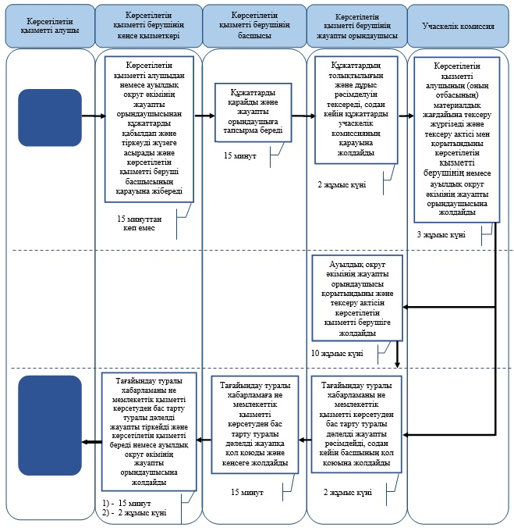
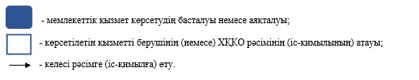
"Мемлекеттік атаулы әлеуметтік
көмек тағайындау" мемлекеттік
көрсетілетін қызмет регламентіне
2-қосымша
"Мемлекеттік атаулы әлеуметтік көмек тағайындау" мемлекеттік қызмет көрсетудің бизнес-процестерінің анықтамалығы
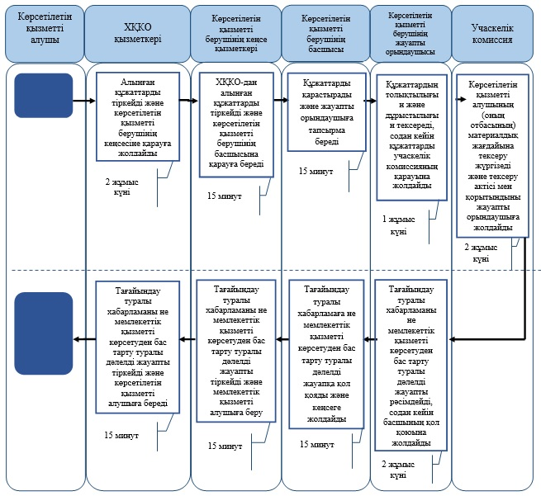
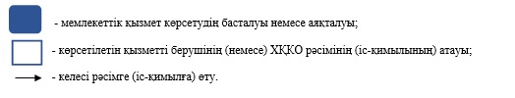
Қарағанды облысы
әкімдігінің 2014 жылғы
8 шілде № 34/05 қаулысымен
бекітілген
"Он сегіз жасқа дейінгі балаларға мемлекеттік жәрдемақы тағайындау" мемлекеттік көрсетілетін қызмет регламенті
1. Жалпы ережелер
1. "Он сегіз жасқа дейінгі балаларға мемлекеттік жәрдемақы тағайындау" мемлекеттік көрсетілетін қызметі (бұдан әрі – мемлекеттік көрсетілетін қызмет) қалалардың және аудандардың жұмыспен қамту және әлеуметтік бағдарламалар бөлімдерімен (бұдан әрі – көрсетілетін қызметті беруші) көрсетіледі.
Өтініштерді қабылдау және мемлекеттік қызмет көрсету нәтижелерін беру:
1) көрсетілетін қызметті беруші;
2) Қазақстан Республикасы Көлік және коммуникация министрлігі Мемлекеттік қызметтерді автоматтандыруды бақылау және халыққа қызмет көрсету орталықтарының қызметін үйлестіру комитетінің "Халыққа қызмет көрсету орталығы" шаруашылық жүргізу құқығындағы республикалық мемлекеттік кәсіпорны (бұдан әрі – ХҚКО);
3) кент, ауыл, ауылдық округ әкімі (бұдан әрі – ауылдық округ әкімі) арқылы жүзеге асырылады.
2. Мемлекеттік қызметті көрсету нысаны: қағаз түрінде.
3. Мемлекеттік қызметті көрсету нәтижесі – тағайындау туралы хабарлама не Қазақстан Республикасы Үкіметінің 2014 жылғы 11 наурыздағы № 217 қаулысымен бекітілген "Он сегіз жасқа дейінгі балаларға мемлекеттік жәрдемақы тағайындау" мемлекеттік көрсетілетін қызмет стандартының 10-тармағында (бұдан әрі - Стандарт) көзделген жағдайларда және негіздемелер бойынша мемлекеттік қызмет көрсетуден бас тарту туралы дәлелді жауап.
Мемлекеттік қызметті көрсету нәтижесін беру нысаны: қағаз түрінде.
2. Мемлекеттік қызмет көрсету процесінде көрсетілетін қызметті берушінің құрылымдық бөлімшелерінің (қызметкерлерінің) іс-қимыл тәртібін сипаттау
4. Мемлекеттік қызмет көрсету бойынша рәсімді (іс-әрекетті) бастауға негіздеме болып Стандарттың 9 тармағында көрсетілген қажетті құжаттарды қоса тіркелген көрсетілетін қызметті алушының (не сенімхат бойынша оның өкілі) өтініші болып табылады.
Құжаттар көрсетілетін қызметті берушіге немесе ХҚКО түпнұсқада ұсынылып, сканерленген соң қызмет алушыға қайтарылады. Ауылдық округ әкіміне көшірмелері түпнұсқасымен қоса ұсынылып, салыстырғаннан кейін түпнұсқасы көрсетілетін қызметті алушыға қайтарылады.
Көрсетілетін қызметті алушы барлық қажетті құжаттарды тапсырған кезде көрсетілетін қызмет берушіде, ауылдық округ әкімінде көрсетілетін қызмет алушыға тіркелген және мемлекеттік қызметті алатын күні, құжаттарды қабылдаған адамның тегі мен аты-жөні көрсетілген өтініштің үзбе талоны беріледі.
Қабылдау алдын ала жазылусыз және жеделдетіп қызмет көрсетусіз кезек тәртібінде жүзеге асырылады.
5. Мемлекеттік көрсетілетін қызметті тіркеу үдерісіне қатысатын қызмет берушінің құрылымдық бөлімшелерінің (қызметкерлерінің) тізбесі:
1) көрсетілетін қызметті берушінің немесе ауылдық округ әкімінің кеңсе қызметкері;
2) көрсетілетін қызметті берушінің басшысы немесе ауылдық округ әкімі;
3) көрсетілетін қызметті берушінің немесе ауылдық округ әкімінің жауапты орындаушысы;
4) учаскелік комиссия.
6. Мемлекеттік қызмет көрсету үдерісінің құрамына кіретін рәсімнің (іс-әрекеттердің) мазмұны, оның орындалу ұзақтығы және олардың орындалу реттілігін, оның ішінде әрбір құрылымдық бөлімше аралығында барлық рәсімдерді (іс-әрекеттерді) өту кезеңдері:
1) көрсетілетін қызметті берушінің немесе ауылдық округ әкімінің кеңсе қызметкері көрсетілетін қызметті алушыдан құжаттарды қабылдайды және тіркеуді жүзеге асырады және басшының немесе ауылдық округ әкімінің қарауына жібереді:
орындау мерзімі – 30 минуттан асырмай;
нәтижесі – тіркеу журналына жазу және құжаттарды қабылдау туралы өтініштің үзбе талонын беру;
2) қараудан кейін көрсетілетін қызметті берушінің басшысы немесе ауылдық округ әкімі жауапты орындаушыға тапсырма береді:
орындау мерзімі – 30 минут;
нәтижесі – орындау үшін жауапты орындаушыны анықтау;
3) жауапты орындаушы құжаттардың толықтылығын және дұрыстылығын тексереді, содан кейін құжаттарды учаскелік комиссияның қарауына жолдайды:
орындау мерзімі – 2 (екі) жұмыс күні;
нәтижесі – учаскелік комиссияның қарауына жіберу;
4) учаскелік комиссия көрсетілетін қызметті алушының (оның отбасының) материалдық жағдайына тексеру жүргізеді және өтініш берушінің (отбасының) материалдық жағдайын тексеру актісін (бұдан әрі – тексеру актісі) және көрсетілетін қызметті алушыға он сегіз жасқа дейінгі балаларға мемлекеттік жәрдемақысын берудің қажеттігі немесе оның қажетсіздігі туралы қорытындыны көрсетілетін қызметті берушінің немесе ауылдық округ әкімінің жауапты орындаушысына жолдайды:
орындау мерзімі – 3 (үш) жұмыс күні;
нәтижесі – қорытынды және тексеру актісі;
5) ауылдық округ әкімінің жауапты орындаушысы қорытындымен және тексеру актісімен танысады және көрсетілетін қызметті берушіге жолдайды:
орындау мерзімі – 10 (он) жұмыс күні;
нәтижесі – құжаттарды, қорытынды және тексеру актісін жолдау;
6) көрсетілетін қызметті берушінің жауапты орындаушысы қорытындымен және тексеру актісімен танысады, содан кейін тағайындау туралы хабарлама не мемлекеттік қызметті көрсетуден бас тарту туралы дәлелді жауапты рәсімдейді және басшының қол қоюына жолдайды:
орындау мерзімі – 2 (екі) жұмыс күні;
нәтижесі – тағайындау туралы хабарлама не мемлекеттік қызметті көрсетуден бас тарту туралы дәлелді жауапты басшыға қол қоюға ұсыну;
7) көрсетілетін қызметті берушінің басшысы тағайындау туралы хабарламаға не мемлекеттік қызмет көрсетуден бас тарту туралы дәлелді жауапқа қол қояды және кеңсеге жолдайды:
орындау мерзімі – 30 минут;
нәтижесі – тағайындау туралы хабарлама не мемлекеттік қызмет көрсетуден бас тарту туралы дәлелді жауап;
8) көрсетілетін қызметті берушінің кеңсе қызметкері тағайындау туралы хабарламаны не мемлекеттік қызмет көрсетуден бас тарту туралы дәлелді жауапты тіркейді және көрсетілетін қызметті алушыға береді немесе ауылдық округ әкімінің жауапты орындаушысына жолдайды:
орындау мерзімі: көрсетілетін қызметті алушыға – 30 минут, ауылдық округ әкімінің жауапты орындаушысына - 2 (екі) жұмыс күні;
нәтижесі – беру туралы тіркеу журналына жазу және көрсетілетін қызметті алушының алу туралы қолы;
9) ауылдық округ әкімінің жауапты орындаушысы тағайындау туралы хабарламаны не мемлекеттік қызмет көрсетуден бас тарту туралы дәлелді жауапты көрсетілетін қызметті алушыға береді:
орындау мерзімі – 30 минут;
нәтижесі – беру туралы тіркеу журналына жазу және көрсетілетін қызметті алушының алу туралы қолы.
3. Мемлекеттік қызмет көрсету процесінде көрсетілетін қызметті берушінің құрылымдық бөлімшелерінің (қызметкерлерінің) өзара іс-қимыл тәртібін сипаттау
7. Әрбір рәсімнің (іс-әрекеттің) ұзақтығын көрсете отырып құрылымдық бөлімшелер (қызметкерлер) арасындағы рәсімдердің (іс-әрекеттің) реттілігінің сипаттамасы:
1) көрсетілетін қызметті берушінің немесе ауылдық округ әкімінің кеңсе қызметкері көрсетілетін қызметті алушыдан алынған құжаттарды тіркейді және басшының немесе ауылдық округ әкімінің қарауына жібереді – 30 минуттан асырмай;
2) көрсетілетін қызметті берушінің басшысы немесе ауылдық округ әкімі құжаттарды қарайды және жауапты орындаушыға тапсырма береді – 30 минут;
3) жауапты орындаушы құжаттарды учаскелік комиссияның қарауына жолдайды – 2 (екі) жұмыс күні;
4) учаскелік комиссия көрсетілетін қызметті алушының (оның отбасының) материалдық жағдайына тексеру жүргізіп, тексеріс актісін және қорытындыны көрсетілетін қызметті берушінің немесе ауылдық округ әкімінің жауапты орындаушысына жолдайды – 3 (үш) жұмыс күнінен кешіктірмей;
5) ауылдық округ әкімінің жауапты орындаушысы құжаттарды, қорытындыны және тексеру актісін көрсетілетін қызметті берушіге жолдайды – 10 (он) жұмыс күнінен кешіктірмей;
6) көрсетілетін қызметті берушінің жауапты орындаушысы тағайындау туралы хабарлама не мемлекеттік қызметті көрсетуден бас тарту туралы дәлелді жауапты рәсімдейді, содан кейін басшының қол қоюына жолдайды – 2 (екі) жұмыс күні;
7) көрсетілетін қызметті берушінің басшысы тағайындау туралы хабарламаға не мемлекеттік қызмет көрсетуден бас тарту туралы дәлелді жауапқа қол қояды және кеңсеге жолдайды – 30 минут;
8) көрсетілетін қызметті берушінің кеңсе қызметкері тағайындау туралы хабарламаны не мемлекеттік қызмет көрсетуден бас тарту туралы дәлелді жауапты тіркейді және көрсетілетін қызметті алушыға береді - 30 минут немесе ауылдық округ әкімінің жауапты орындаушысына жолдайды – 2 (екі) жұмыс күні;
9) ауылдық округ әкімінің жауапты орындаушысы тағайындау туралы хабарламаны не мемлекеттік қызмет көрсетуден бас тарту туралы дәлелді жауапты көрсетілетін қызметті алушыға береді – 30 минут.
8. Көрсетілетін қызметті берушінің рәсімдерінің реттілігінің сипаттамасы осы мемлекеттік қызметті көрсету регламентінің 1-қосымшасына сәйкес мемлекеттік қызмет көрсетудің бизнес-процестерінің анықтамалығымен сүйемелденеді.
4. Халыққа қызмет көрсету орталығымен және (немесе) өзге де көрсетілетін қызметті берушілермен өзара іс-қимыл жасасу тәртібін, сондай-ақ мемлекеттік қызмет көрсету процесінде ақпараттық жүйелерді пайдалану тәртібін сипаттау
9. Мемлекеттік көрсетілетін қызметті алу үшін көрсетілетін қызметті алушы Стандарттың 9 тармағында көрсетілген қажетті құжаттарды ХҚКО тапсырады.
Мемлекеттік ақпараттық жүйелерде қамтылған жеке басты куәландыратын құжат туралы мәліметтерді көрсетілетін қызметті беруші немесе ХҚКО тиісті мемлекеттік ақпараттық жүйелерден портал арқылы уәкілетті лауазымды адамдардың электрондық цифрлық қолтаңбасымен (бұдан әрі – ЭЦҚ) куәландырылған электрондық құжаттар нысанында алады.
ХҚКО қызметкері құжаттардың түпнұсқасын мемлекеттік органдардың мемлекеттік ақпараттық жүйелерінен ұсынылған мәліметтермен салыстырады, содан кейін түпнұсқаны көрсетілетін қызметті алушыға қайтарады.
10. Көрсетілетін қызметті алушы барлық қажетті құжаттарды ХҚКО-ға тапсырған кезде, көрсетілетін қызметті алушыға тіркелген және мемлекеттік қызметті алатын күні, құжаттарды қабылдаған адамның тегі мен аты-жөні көрсетілген қолхат беріледі.
11. Көрсетілетін қызметті алушы мемлекеттік көрсетілетін қызмет Стандартының 9-тармағында көзделген тізбеге сәйкес құжаттардың толық топтамасын ұсынбаған жағдайда, ХҚКО қызметкері құжаттарды қабылдаудан бас тарту туралы қолхат береді.
Қабылдау алдын ала жазылусыз және жеделдетіп қызмет көрсетусіз "электрондық кезек" тәртібінде жүзеге асырылады. Көрсетілетін қызметті алушының қалауы бойынша портал арқылы электрондық кезекті "броньдауға" болады.
12. ХҚКО-ына жүгіну тәртібінің сипаттамасы:
1) ХҚКО-ның қызметкері көрсетілетін қызметті алушыдан алынған құжаттарды тіркейді және көрсетілетін қызметті берушінің кеңсесіне қарауға жолдайды – 2 (екі) жұмыс күні;
2) көрсетілетін қызметті берушінің кеңсе қызметкері ХҚКО-дан алынған құжаттарды тіркейді және басшының қарауына береді – 30 минут;
3) көрсетілетін қызметті берушінің басшысы құжаттарды қарастырады және жауапты орындаушыға тапсырма береді – 30 минут;
4) көрсетілетін қызметті берушінің жауапты орындаушысы құжаттардың толықтылығын және дұрыс рәсімделуін тексереді, содан кейін құжаттарды учаскелік комиссияның қарауына жолдайды – 1 (бір) жұмыс күні;
5) учаскелік комиссия көрсетілетін қызметті алушының (оның отбасының) материалдық жағдайына тексеру жүргізеді және тексеру актісімен қорытындыны көрсетілетін қызметті берушінің жауапты орындаушысына жолдайды – 2 (екі) жұмыс күні;
6) көрсетілетін қызметті берушінің жауапты орындаушысы тағайындау туралы хабарламаны не мемлекеттік қызметті көрсетуден бас тарту туралы дәлелді жауапты рәсімдейді, содан кейін басшының қол қоюына жолдайды – 2 (екі) жұмыс күні;
7) көрсетілетін қызметті берушінің басшысы тағайындау туралы хабарламаға не мемлекеттік қызмет көрсетуден бас тарту туралы дәлелді жауапқа қол қояды және кеңсеге жолдайды – 30 минут;
8) көрсетілетін қызметті берушінің кеңсе қызметкері тағайындау туралы хабарламаны не мемлекеттік қызмет көрсетуден бас тарту туралы дәлелді жауапты тіркейді және мемлекеттік қызметті алушыға беру үшін ХҚКО-ға жолдайды – 30 минут;
9) ХҚКО қызметкері көрсетілетін қызметті берушіден алынған тағайындау туралы хабарламаны не мемлекеттік қызмет көрсетуден бас тарту туралы дәлелді жауапты тіркейді және көрсетілетін қызметті алушыға береді – 20 минут.
13. ХҚКО арқылы рәсімдерінің реттілігінің сипаттамасы осы мемлекеттік қызметті көрсету регламентінің 2-қосымшасына сәйкес мемлекеттік қызмет көрсетудің бизнес-процестерінің анықтамалығымен сүйемелденеді.
"Он сегіз жасқа дейінгі балаларға
мемлекеттік жәрдемақы тағайындау"
мемлекеттік көрсетілетін
қызмет регламентіне
1-қосымша
"Он сегіз жасқа дейінгі балаларға мемлекеттік жәрдемақы тағайындау" мемлекеттік қызмет көрсетудің бизнес-процестерінің анықтамалығы
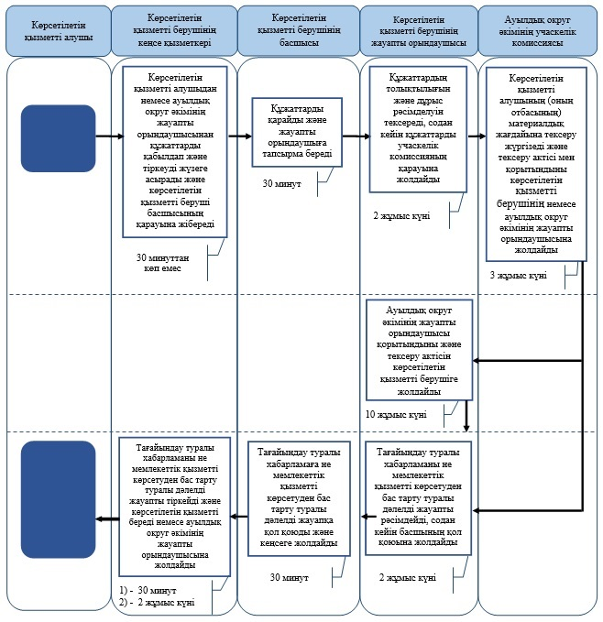
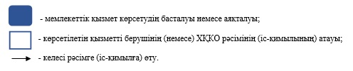
"Он сегіз жасқа дейінгі балаларға
мемлекеттік жәрдемақы тағайындау"
мемлекеттік көрсетілетін
қызмет регламентіне
2-қосымша
"Он сегіз жасқа дейінгі балаларға мемлекеттік жәрдемақы тағайындау" мемлекеттік қызмет көрсетудің бизнес-процестерінің анықтамалығы
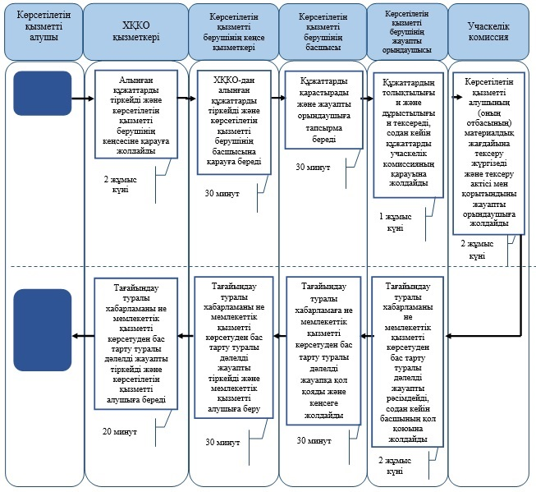
Қарағанды облысы әкімдігінің
2014 жылғы 8 шілде
№ 34/05 қаулысымен
бекітілген
"Өтініш берушінің (отбасының) атаулы әлеуметтік көмек алушыларға тиесілігін растайтын анықтама беру" мемлекеттік көрсетілетін қызмет регламенті
1. Жалпы ережелер
1. "Өтініш берушінің (отбасының) атаулы әлеуметтік көмек алушыларға тиесілігін растайтын анықтама беру" мемлекеттік көрсетілетін қызметі (бұдан әрі – мемлекеттік көрсетілетін қызмет) қалалардың және аудандардың жұмыспен қамту және әлеуметтік бағдарламалар бөлімдері (бұдан әрі – көрсетілетін қызметті беруші) және кент, ауыл, ауылдық округ әкімі (бұдан әрі – ауылдық округ әкімі) көрсетеді.
Өтініштерді қабылдау және мемлекеттік қызмет көрсету нәтижелерін беру:
1) көрсетілетін қызметті беруші;
2) ауылдық округ әкімі;
3) Қазақстан Республикасы Көлік және коммуникация министрлігі Мемлекеттік қызметтерді автоматтандыруды бақылау және халыққа қызмет көрсету орталықтарының қызметін үйлестіру комитетінің "Халыққа қызмет көрсету орталығы" шаруашылық жүргізу құқығындағы республикалық мемлекеттік кәсіпорны (бұдан әрі – ХҚКО) жүзеге асырады.
2. Көрсетілетін мемлекеттік қызмет нысаны: қағаз түрінде.
3. Мемлекеттік қызметті көрсету нәтижесі – ағымдағы тоқсанда атаулы әлеуметтік көмек алушыларға көрсетілетін қызметті алушының тиесілігін (не тиесілі еместігін) растайтын анықтама.
Мемлекеттік қызметті көрсету нәтижесін беру нысаны: қағаз түрінде.
2. Мемлекеттік қызмет көрсету процесінде көрсетілетін қызметті берушінің құрылымдық бөлімшелерінің (қызметкерлерінің) іс-қимыл тәртібін сипаттау
4. Мемлекеттік қызмет көрсету бойынша рәсімді (іс-әрекетті) бастауға негіздеме болып Қазақстан Республикасы Үкіметінің 2014 жылғы 11 наурыздағы № 217 қаулысымен бекітілген "Өтініш берушінің (отбасының) атаулы әлеуметтік көмек алушыларға тиесілігін растайтын анықтама беру" мемлекеттік қызметті көрсету стандартының (бұдан әрі - Стандарт) 9 тармағында көрсетілген қажетті құжаттарды қоса тіркелген көрсетілетін қызметті алушының (не сенімхат бойынша оның өкілі) өтініші болып табылады.
Қабылдау алдын ала жазылусыз және жеделдетіп қызмет көрсетусіз кезек тәртібінде жүзеге асырылады.
5. Мемлекеттік қызмет көрсету процесінің құрамына кіретін рәсімнің (іс-әрекеттердің) мазмұны, оның орындалу ұзақтығы және олардың орындалу реттілігін, оның ішінде әрбір құрылымдық бөлімше аралығында барлық рәсімдерді (іс-әрекеттерді) өту кезеңдері:
1) көрсетілетін қызметті берушінің немесе ауылдық округ әкімінің кеңсе қызметкері көрсетілетін қызметті алушыдан құжаттарды қабылдайды және тіркеуді жүзеге асырады және көрсетілетін қызметті беруші басшысының немесе ауылдық округ әкімінің қарауына жібереді:
орындау мерзімі – 3 минут;
нәтижесі – тіркеу журналына жазу және құжаттарды қабылдау туралы өтініштің үзбе талонын беру;
2) қараудан кейін көрсетілетін қызметті берушінің басшысы немесе ауылдық округ әкімі жауапты орындаушыға тапсырма береді:
орындау мерзімі - 3 минут;
нәтижесі – орындау үшін жауапты орындаушыны анықтау;
3) көрсетілетін қызметті берушінің немесе ауылдық округ әкімінің жауапты орындаушысы құжаттардың толықтылығын және рәсімдеу дұрыстылығын тексереді, ағымдағы тоқсанда атаулы әлеуметтік көмек алушыларға көрсетілетін қызметті алушының тиесілігін (не тиесілі еместігін) растайтын анықтаманы рәсімдейді, содан кейін басшының немесе ауылдық округ әкімінің қол қоюына жолдайды:
орындау мерзімі – 3 минут;
нәтижесі – ағымдағы тоқсанда атаулы әлеуметтік көмек алушыларға көрсетілетін қызметті алушының тиесілігін (не тиесілі еместігін) растайтын анықтаманы қол қоюға ұсыну;
4) көрсетілетін қызметті берушінің басшысы немесе ауылдық округ әкімі ағымдағы тоқсанда атаулы әлеуметтік көмек алушыларға көрсетілетін қызметті алушының тиесілігін (не тиесілі еместігін) растайтын анықтамаға қол қояды және кеңсеге жолдайды:
орындау мерзімі - 3 минут;
нәтижесі – ағымдағы тоқсанда атаулы әлеуметтік көмек алушыларға көрсетілетін қызметті алушының тиесілігін (не тиесілі еместігін) растайтын анықтама;
5) көрсетілетін қызметті берушінің немесе ауылдық округ әкімінің кеңсе қызметкері ағымдағы тоқсанда атаулы әлеуметтік көмек алушыларға көрсетілетін қызметті алушының тиесілігін (не тиесілі еместігін) растайтын анықтаманы тіркейді және көрсетілетін қызметті алушыға береді:
орындау мерзімі - 3 минут;
нәтижесі – беру туралы тіркеу журналына жазу және көрсетілетін қызметті алушының алу туралы қолы.
3. Мемлекеттік қызмет көрсету процесінде көрсетілетін қызметті берушінің құрылымдық бөлімшелерінің (қызметкерлерінің) өзара іс-қимыл тәртібін сипаттау
6. Мемлекеттік көрсетілетін қызметті тіркеу үдерісіне қатысатын қызмет берушінің құрылымдық бөлімшелерінің (қызметкерлерінің) тізбесі:
1) көрсетілетін қызметті берушінің немесе ауылдық округ әкімінің кеңсе қызметкері;
2) көрсетілетін қызметті берушінің басшысы немесе ауылдық округ әкімі;
3) көрсетілетін қызметті берушінің немесе ауылдық округ әкімінің жауапты орындаушысы.
7. Әрбір рәсімнің (іс-әрекеттің) ұзақтығын көрсете отырып құрылымдық бөлімшелер (қызметкерлер) арасындағы рәсімдердің (іс-әрекеттердің) реттілігінің сипаттамасы:
1) көрсетілетін қызметті берушінің немесе ауылдық округ әкімінің кеңсе қызметкері көрсетілетін қызметті алушыдан алынған құжаттарды тіркейді және көрсетілетін қызметті беруші басшысының немесе ауылдық округ әкімінің қарауына жібереді – 3 минут;
2) көрсетілетін қызметті берушінің басшысы немесе ауылдық округ әкімі жауапты орындаушыға тапсырма береді – 3 минут;
3) көрсетілетін қызметті берушінің немесе ауылдық округ әкімінің жауапты орындаушысы ағымдағы тоқсанда атаулы әлеуметтік көмек алушыларға көрсетілетін қызметті алушының тиесілігін (не тиесілі еместігін) растайтын анықтаманы рәсімдейді, содан кейін басшының немесе ауылдық округ әкімінің қол қоюына жолдайды – 3 минуттан асырмай;
4) көрсетілетін қызметті берушінің басшысы немесе ауылдық округ әкімі ағымдағы тоқсанда атаулы әлеуметтік көмек алушыларға көрсетілетін қызметті алушының тиесілігін (не тиесілі еместігін) растайтын анықтамаға қол қояды және кеңсеге жолдайды - 3 минут;
5) көрсетілетін қызметті берушінің немесе ауылдық округ әкімінің кеңсе қызметкері ағымдағы тоқсанда атаулы әлеуметтік көмек алушыларға көрсетілетін қызметті алушының тиесілігін (не тиесілі еместігін) растайтын анықтаманы тіркейді және көрсетілетін қызметті алушыға береді - 3 минут.
8. Көрсетілетін қызметті берушінің немесе ауылдық округ әкімі рәсімдерінің реттілігінің сипаттамасы осы мемлекеттік қызметті көрсету регламентінің 1-қосымшасына сәйкес мемлекеттік қызмет көрсетудің бизнес-процестерінің анықтамалығымен сүйемелденеді.
4. Халыққа қызмет көрсету орталығымен және (немесе) өзге де көрсетілетін қызметті берушілермен өзара іс-қимыл жасасу тәртібін, сондай-ақ мемлекеттік қызмет көрсету процесінде ақпараттық жүйелерді пайдалану тәртібін сипаттау
9. Мемлекеттік көрсетілетін қызметті алу үшін көрсетілетін қызметті алушы Стандарттың 9 тармағында көрсетілген қажетті құжаттарды ХҚКО тапсырады.
10. Көрсетілетін қызметті алушы көрсетілетін мемлекеттік қызмет Стандартының 9-тармағында көзделген тізбеге сәйкес құжаттардың топтамасын толық ұсынбаған жағдайда, ХҚКО қызметкері құжаттарды қабылдаудан бас тарту туралы қолхат береді.
11. Денсаулық жағдайына байланысты ХҚКО-ға өзі келуге мүмкіндігі жоқ көрсетілетін қызметті алушылардың мемлекеттік қызмет көрсетуге қажетті құжаттарын қабылдауды ХҚКО қызметкері көрсетілетін қызметті алушының тұрғылықты жеріне барып жүргізеді.
Қабылдау алдын ала жазылусыз және жеделдетіп қызмет көрсетусіз "электрондық кезек" тәртібінде жүзеге асырылады. Көрсетілетін қызметті алушының қалауы бойынша портал арқылы электрондық кезекті "броньдауға" болады.
12. ХҚКО-ына жүгіну тәртібінің сипаттамасы:
1) ХҚКО-ның қызметкері көрсетілетін қызметті алушыдан алынған құжаттарды тіркейді және көрсетілетін қызметті берушінің кеңсесіне қарауға жолдайды – 3 (үш) жұмыс күні (құжаттарды ХҚО-ға қабылдаған күн мемлекеттік қызметті көрсету мерзіміне кірмейді);
2) көрсетілетін қызметті берушінің кеңсе қызметкері ХҚКО-дан алынған құжаттарды тіркейді және басшының қарауына береді - 15 минут;
3) көрсетілетін қызметті берушінің басшысы құжаттарды қарастырады және жауапты орындаушыға тапсырма береді – 15 минут;
4) көрсетілетін қызметті берушінің жауапты орындаушысы құжаттардың толықтылығын және рәсімдеу дұрыстылығын тексереді, ағымдағы тоқсанда атаулы әлеуметтік көмек алушыларға көрсетілетін қызметті алушының тиесілігін (не тиесілі еместігін) растайтын анықтаманы рәсімдейді, содан кейін басшының қол қоюына жолдайды – 15 минут;
5) көрсетілетін қызметті берушінің басшысы ағымдағы тоқсанда атаулы әлеуметтік көмек алушыларға көрсетілетін қызметті алушының тиесілігін (не тиесілі еместігін) растайтын анықтамаға қол қояды және кеңсеге жолдайды - 15 минут;
6) көрсетілетін қызметті берушінің кеңсе қызметкері ағымдағы тоқсанда атаулы әлеуметтік көмек алушыларға көрсетілетін қызметті алушының тиесілігін (не тиесілі еместігін) растайтын анықтаманы тіркейді және мемлекеттік қызметті алушыға беру үшін ХҚКО-ға жолдайды - 15 минут;
7) ХҚКО қызметкері көрсетілетін қызметті берушіден алынған ағымдағы тоқсанда атаулы әлеуметтік көмек алушыларға көрсетілетін қызметті алушының тиесілігін (не тиесілі еместігін) растайтын анықтаманы тіркейді және көрсетілетін қызметті алушыға береді - 15 минут;
13. Рәсімдерінің реттілігінің сипаттамасы осы мемлекеттік қызметті көрсету регламентінің 2-қосымшасына сәйкес мемлекеттік қызмет көрсетудің бизнес-процестерінің анықтамалығымен сүйемелденеді.
"Өтініш берушінің (отбасының)
атаулы әлеуметтік көмек
алушыларға тиесілігін растайтын
анықтама беру" мемлекеттік
көрсетілетін қызмет регламентіне
1-қосымша
"Өтініш берушінің (отбасының) атаулы әлеуметтік көмек алушыларға тиесілігін растайтын анықтама беру" мемлекеттік қызмет көрсетудің бизнес-процестерінің анықтамалығы
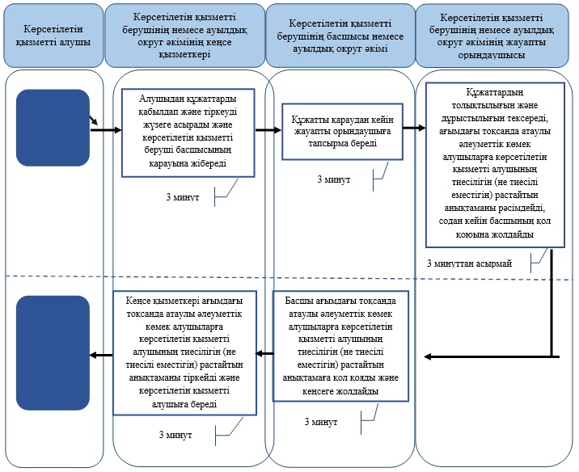
"Өтініш берушінің (отбасының)
атаулы әлеуметтік көмек
алушыларға тиесілігін растайтын
анықтама беру" мемлекеттік
көрсетілетін қызмет регламентіне
2-қосымша
"Өтініш берушінің (отбасының) атаулы әлеуметтік көмек алушыларға тиесілігін растайтын анықтама беру" мемлекеттік қызмет көрсетудің бизнес-процестерінің анықтамалығы
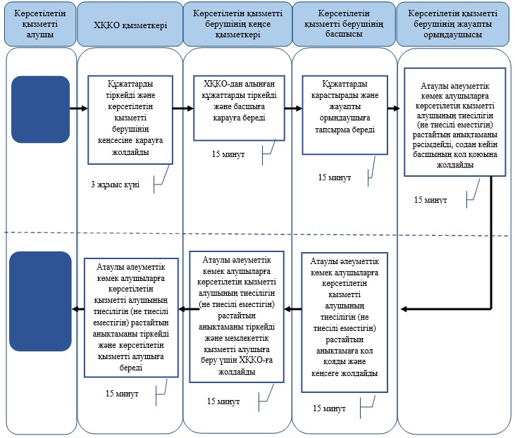
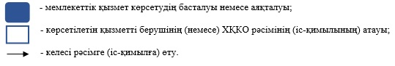
Қарағанды облысы әкімдігінің
2014 жылғы 8 шілде
№ 34/05 қаулысымен
бекітілген
"Жұмыссыз азаматтарды тіркеу және есепке қою" мемлекеттік көрсетілетін қызмет регламенті
1. Жалпы ережелер
1. "Жұмыссыз азаматтарды тіркеу және есепке қою" мемлекеттік көрсетілетін қызметі (бұдан әрі – мемлекеттік көрсетілетін қызмет) облыс қалалары мен аудандарының жұмыспен қамту және әлеуметтік бағдарламалар бөлімдері (бұдан әрі – қызмет көрсетуші) көрсетеді.
Өтініштерді қабылдау және мемлекеттік қызмет көрсету нәтижелерін беру:
1) қызмет көрсетуші;
2) халыққа қызмет көрсету орталықтары (бұдан әрі - ХҚКО);
3) "электронды үкімет" веб порталы: www.egov.kz (бұдан әрі - портал) арқылы жүзеге асырылады.
2. Мемлекеттік қызмет көрсету нысандары: электронды (жартылай автоматтандырылған) және (немесе) қағаз түрінде.
3. Мемлекеттік көрсетілетін қызметтің нәтижесі – жұмыссыз ретінде тіркеу және еспке қою туралы хабарлама немесе қызмет ұсынудан.
Мемлекеттік қызмет көрсету нәтижесін ұсыну түрі: электронды және (немесе) қағаз түрінде.
2. Мемлекеттік қызмет көрсету процесінде көрсетілетін қызметті берушіңің құрылымдық бөлімшелерінің (қызметкерлерінің) іс-қимыл тәртібін сипаттау
4. Мемлекеттік қызмет көрсету рәсімін (іс-әрекетін) бастауға Қазақстан Республикасы Үкіметінің 2014 жылғы 11 наурыздағы № 217 қаулысымен бекітілген "Жұмыссыз азаматтарды тіркеу және есепке қою" мемлекеттік қызмет көрсету стандартының (бұдан әрі - стандарт) 9 тармағында көрсетілген қызмет алушының қажетті құжаттарымен қоса берілген өтініші негіздеме болып табылады.
5. Көрсетілетін қызметті алушы мемлекеттік көрсетілетін қызмет стандартының 9-тармағында көзделген тізбеге сәйкес құжаттардың толық емес топтамасын ұсынған жағдайда, ХҚКО қызметкері құжаттарды қабылдаудан бас тарту туралы қолхат береді.
6. Құжаттарды қабылдау кезек тәртібімен алдын ала жазылусыз және жеделдетілген қызмет көрсетусіз жүзеге асырылады.
7. Мемлекеттік қызмет көрсету үдерісінің құрамына кіретін әрбір рәсімнің (іс-әрекеттің) мазмұны, оны орындау ұзақтығы мен бірізділігі, оның ішінде рәсімнен (іс-әрекеттерден) өту кезеңдері:
1) қызмет көрсетушінің кеңсе қызметкері қызмет алушыдан алған құжаттарды қабылдап, тіркеуді жүзеге асырады және басшыға қарау үшін береді:
орындалу мерзімі – 10 минут;
нәтижесі – тіркеу журналына жазу және құжаттарды қабылдау туралы қолхат;
2) қызмет көрсетушінің басшысы қарағаннан кейін жауапты орындаушыға тапсырма береді:
орындалу мерзімі – 20 минут;
нәтижесі – орындауға жауапты орындаушыны белгілеу;
3) қызмет көрсетушінің жауапты орындаушысы құжаттардың дұрыс және толық ресімделгенін тексереді, анықтама ресімдейді, содан кейін басшыға қол қоюға береді:
орындалу мерзімі – 5 (бес) жұмыс күні;
нәтижесі – хабарламаны басшының қол қою;
4) қызмет көрсетушінің басшысы анықтамаға қол қояды және кеңсеге жолдайды:
орындалу мерзімі – 20 минут;
нәтижесі – хабарлама;
5) қызмет көрсетушінің кеңсе қызметкері анықтаманы тіркейді және қызмет алушыға мемлекеттік көрсетілетін қызметтің нәтижесін береді;
орындалу мерзімі – 10 минут;
нәтижесі – беру туралы тіркеу журналына жазу және қызмет алушының алғаны туралы қолы.
3. Мемлекеттік қызмет көрсету процесінде көрсетілетін қызметті берушінің құрылымдық бөлімшелерінің (қызметкерлерінің) өзара іс-қимыл тәртібін сипаттау
8. Мемлекеттік қызмет көрсету үдерісіне қатысатын қызмет көрсетушінің (қызметкерлердің) құрылымдық бөлімшелерінің тізбесі:
1) қызмет көрсетушінің кеңсе қызметкері;
2) қызмет көрсетушінің басшысы;
3) қызмет көрсетушінің жауапты орындаушысы.
9. Құрылымдық бөлімшелердің (қызметкерлердің) арасында әрбір рәсімнің (іс-әрекеттің) ұзақтығын көрсетумен рәсімдердің (іс-әрекеттердің) бірізділігін сипаттау:
1) қызмет көрсетушінің кеңсе қызметкері қызмет алушыдан алған құжаттарды тіркейді және басшыға қарауға береді – 10 минут;
2) қызмет көрсетушінің басшысы құжаттарды қарап, жауапты орындаушыға тапсырма береді – 20 минут;
3) қызмет көрсетушінің жауапты орындаушысы хабарлама ресімдейді, содан кейін басшыға қол қоюға береді – 5 (бес) жұмыс күні;
4) қызмет көрсетушінің басшысы анықтамаға қол қояды және кеңсеге жолдайды – 20 минут;
5) қызмет көрсетушінің кеңсе қызметкері анықтаманы тіркейді және қызмет алушыға мемлекеттік көрсетілетін қызметтің нәтижесін береді – 10 минут.
10. Қызмет көрсетушінің (іс-әрекеттердің) рәсімдерінің бірізділігін сипаттау осы мемлекеттік көрсетілетін қызмет регламентінің 1-қосымшасына сәйкес мемлекеттік қызмет көрсетудің бизнес-процестерінің анықтамалығымен ілестіріледі.
4. Халыққа қызмет көрсету орталығымен және (немесе) өзге де көрсетілетін қызметті берушілермен өзара іс-қимыл жасасу тәртібін, сондай-ақ мемлекеттік қызмет көрсету процесінде ақпараттық жүйелерді пайдалану тәртібін сипаттау
11. Мемлекеттік қызмет алу үшін қызмет алушы ХҚКО-ға стандарттың 9 тармағында көрсетілген қажетті құжаттарды ұсынады.
Мемлекеттік ақпараттық жүйелерде қамтылған жеке тұлғаны куәландыратын құжат туралы мәліметтерді қызмет көрсетуші немесе ХҚКО уәкілетті лауазымды тұлғалардың куәландырылған электрондық цифрлық қолтаңба (бұдан әрі – ЭЦҚ) арқылы электронды құжаттар түрінде портал арқылы сәйкес мемлекеттік ақпараттық жүйелерден алады.
Қызмет көрсетуші, ХҚКО егер Қазақстан Республикасының заңдарында басқаша қарастырылмаса, мемлекеттік қызмет көрсету кезінде ақпараттық жүйелерде қамтылған заңмен қорғалатын құпия болатын мәліметтерді пайдалануға қызмет алушының жазбаша келісімін алады.
12. Қызмет алушы қызмет көрсетушіге барлық қажетті құжатты тапсырған кезде қызмет алушыға құжаттарды қабылдаған тұлғаның мемлекеттік көрсетілетін қызметті алған мерзімі мен тіркелген мерзімі, тегі мен аты-жөні көрсетілген қолхат беріледі.
13. Қабылдау "электронды кезек" тәртібінде алдын ала жазылусыз және жеделдетілген қызмет көрсетусіз жүзеге асырылады. Қызмет алушының қалауынша портал арқылы электронды кезекті "броньдауына" болады.
14. ХҚКО арқылы (іс-әрекеттердің) рәсімдерінің бірізділігін сипаттау осы мемлекеттік қызмет көрсету регламентінің 2-қосымшасына сәйкес мемлекеттік қызмет көрсетудің бизнес-процестерінің анықтамалығымен ілестіріледі:
1) ХҚКО қызметкері қызмет алушыдан алған құжаттарды тіркейді және қызмет көрсетушінің кеңсесіне қарауға береді – 15 минут;
2) қызмет көрсетушінің кеңсе қызметкері ХҚКО алған құжаттарды тіркеп, басшыға қарауға береді – 10 минут;
3) қызмет көрсетушінің басшысы құжаттарды қарап, жауапты орындаушыға тапсырма береді – 20 минут.
4) қызмет көрсетушінің жауапты орындаушысы хабарлама ресімдейді, содан кейін басшыға қол қоюға береді – 5 (бес) жұмыс күні;
5) қызмет көрсетушінің басшысы анықтамаға немесе қол қояды және кеңсеге жолдайды – 20 минут;
6) қызмет көрсетушінің кеңсе қызметкері анықтаманы тіркейді және қызмет алушыға беру үшін ХҚКО жолдайды – 10 минут.
7) ХҚКО қызметкері қызмет алушыдан алынған анықтаманы тіркейді және қызмет алушыға береді – 15 минут.
15. ХҚКО ақпараттық жүйе (бұдан әрі – ХҚКО АЖ) арқылы электрондық мемлекеттік қызмет көрсету барысындағы көрсетілетін қызмет берушінің қадамдық іс-қимылдары мен шешімдері осы мемлекеттік қызмет көрсету регламентінің 3-қосымшасында берілген:
1) 1-үдеріс – ХҚКО операторы қызмет көрсету үшін ХҚКО АЖ автоматтандырылған жұмыс орнында (бұдан әрі – ХҚКО АЖ АЖО) логин мен парольді енгізуі (авторландыру үдерісі);
2) 2-үдеріс – ХҚКО операторының осы Регламентте көрсетілген қызметті таңдап алуы, қызмет көрсету үшін экранға сұрату нысанын шығаруы және ХҚКО операторының көрсетілетін қызметті алушының мәліметтерін, сондай-ақ көрсетілетін қызметті алушының сенімхат бойынша өкілінің мәліметтерін енгізуі (нотариалды куәландырылған сенімхат болған кезде, сенімхат басқаша куәландырылған жағдайда ол сенімхат толтырылмайды);
3) 3-үдеріс – "электрондық үкімет" шлюзі (бұдан әрі – ЭҮШ) арқылы көрсетілетін қызметті алушы мәліметтері туралы сұранымды "Жеке тұлғалар" мемлекеттік деректер қорында / "Заңды тұлғалар" мемлекеттік деректер қорында (бұдан әрі – ЖТ МДҚ/ЗТ МДҚ), сондай-ақ бірыңғай нотариаттық ақпараттық жүйеде (бұдан әрі – БНАЖ) – көрсетілетін қызмет алушы өкілінің сенімхаты мәліметтері туралы жіберу;
4) 1-шарт – ЖТ МДҚ/ЗТ МДҚ-да көрсетілетін қызметті алушы мәліметтерінің, БНАЖ-да сенімхат мәліметтерінің бар болуын тексеру;
5) 4-үдеріс – көрсетілетін қызметті алушы мәліметтерінің ЖТ МДҚ/ЗТ МДҚ-да, сенімхат мәліметтерінің БНАЖ-да болмауына байланысты мәліметтерді алудың мүмкін еместігі туралы хабарлама қалыптастыру;
6) 5-үдеріс – ХҚКО операторының сұраным нысанының қағаз нұсқасындағы құжаттардың бар болуы туралы белгілеу бөлігін толтыруы және көрсетілетін қызметті алушы берген құжаттарды сканерлеп, оларды сұраным нысанына қыстыру және қызмет көрсетуге сұранымның толтырылған нысанын (енгізілген мәліметтерді) ЭЦҚ арқылы куәландыру;
7) 6-үдеріс – ХҚКО операторының ЭЦҚ-мен расталған (қолы қойылған) электрондық құжатты (көрсетілетін қызметті алушының сұранымын) ЭҮШ/ электрондық үкіметінің өңірлік шлюзі (бұдан әрі – ЭҮӨШ) арқылы ЭҮӨШ АЖО-ға жіберу;
8) 7-үдеріс – электронды құжатты ЭҮӨШ АЖО-ға тіркеу;
9) 2-шарт – көрсетілетін қызметті берушінің көрсетілетін қызметті алушы қоса тіркеген Стандартта көрсетілген құжаттардың сәйкестігін және қызмет көрсетуге негіздеме болатынын тексеруі (өңдеуі);
10) 8-үдеріс – көрсетілетін қызметті алушының құжаттарында бұзушылықтар болуына байланысты сұратқан қызметтен бас тарту туралы хабарламаны қалыптастыру;
11) 9-үдеріс – көрсетілетін қызметті алушының ХҚКО операторы арқылы қызмет қорытындысын (хабарлама) алуы.
16. Қызмет алушы мемлекеттік қызмет көрсетуді портал арқылы алу үшін қызмет алушының куәландырылған ЭЦҚ, электронды құжат түрінде өтініш жолдайды.
Электронды сұранымды қабылдау қызмет алушының "жеке кабинетінде" жүзеге асырылады, онда мемлекеттік көрсетілген қызметтің нәтижесін алған мерзімі көрсетілген сұранымды қабылдау туралы мәртебесі көрсетіледі.
Қызмет көрсетуші электронды өтініште көрсетілген құжаттардың мәліметтерін уәкілетті тұлғаның ЭЦҚ-мен куәландырылған, электронды құжаттар түрінде портал арқылы сәйкес мемлекеттік ақпараттық жүйелерден алады.
17. Портал арқылы мемлекеттік қызмет көрсету кезіндегі көрсетілетін қызметті берушінің қадамдық іс-қимылдары мен шешімдері осы мемлекеттік қызмет көрсету регламентінің 4-қосымшасында көрсетілген:
1) көрсетілетін қызметті алушы (көрсетілетін қызметті беруші) жеке сәйкестендіру нөмірі / бизнес - сәйкестендіру нөмірі (бұдан әрі – ЖСН/БСН) және парольдің көмегімен порталға тіркелуді іске асырады (порталда тіркелмеген көрсетілетін қызметті алушылар үшін іске асырылады);
2) 1-үдеріс – қызмет алу үшін көрсетілетін қызметті алушының (көрсетілетін қызметті берушінің) порталға ЖСН/БСН және парольді енгізуі (авторландыру үдерісі);
3) 1-шарт – ЖСН/БСН және пароль арқылы порталда тіркелген көрсетілетін қызметті алушы туралы деректердің дәйектілігін тексеру;
4) 2-үдеріс – көрсетілетін қызметті алушының деректерінде бұзушылықтар болуына байланысты порталдың авторландырудан бас тарту туралы хабарламаны қалыптастыру;
5) 3-үдеріс – осы Регламентте көрсетілген қызметті көрсетілетін қызметті алушының (көрсетілетін қызметті берушінің) таңдауы, қызмет көрсету үшін сұраным нысаны экранға шығарылады және көрсетілетін қызметті алушы (көрсетілетін қызметті беруші) нысанды оның құрылымдық және пішіндік талаптарын ескере отырып толтырады (мәлімет енгізеді), сондай-ақ сұранымды куәландыру (қол қою) үшін көрсетілетін қызметті алушының ЭЦҚ тіркеу куәлігін таңдап алуы;
6) 2-шарт – порталда ЭЦҚ тіркеу куәлігінің жарамдылық мерзімін және тіркеу куәліктері кері қайтарылғандар (жойылғандар) тізімінде жоқтығын, сондай-ақ, сәйкестендіру деректерінің (сұранымда көрсетілген ЖСН/БСН және тіркеу куәлігінде көрсетілген ЖСН/БСН арасындағы) сәйкестігін тексеру;
7) 4-үдеріс – көрсетілетін қызметті алушының ЭЦҚ түпнұсқалығының расталмауына байланысты сұраған қызметтен бас тарту туралы хабарламаны қалыптастыру;
8) 5-үдеріс – қызмет көрсету үшін көрсетілетін қызметті алушының ЭЦҚ арқылы сұранымды куәландыру және электронды құжатты (сұранымды) көрсетілетін қызметті беруші өңдеу үшін ЭҮШ/ЭҮӨШ арқылы ЭҮӨШ АЖО-ға жіберу;
9) 6-үдеріс – электронды құжатты ЭҮӨШ АЖО-ға тіркеу;
10) 3-шарт – көрсетілетін қызметті алушының жеке басын куәландыратын құжаттардың деректері туралы, заңды тұлғаның мемлекеттік тіркелгені (қайта тіркелгені) туралы мемлекеттік электрондық ақпараттық ресурстар болып табылатын мәліметтерді көрсетілетін қызметті беруші тиісті мемлекеттік ақпараттық жүйелерден мемлекеттік органдардың уәкілетті тұлғаларының ЭЦҚ-мен куәландырылған электрондық деректер нысанында алады;
11) 7-үдеріс – көрсетілетін қызметті алушының мемлекеттік ақпараттық жүйелерде мәліметтерінің болмауына байланысты сұратқан қызметтен бас тарту туралы хабарламаны қалыптастыру;
12) 8-үдеріс – көрсетілетін қызметті алушының порталмен қалыптастырылған қызмет қорытындысын (электронды құжат нысанындағы хабарлама) алуы. Электронды құжат көрсетілетін қызмет берушінің уәкілетті тұлғасының ЭЦҚ қолдану арқылы құрылады.
"Жұмыссыз азаматтарды
тіркеу және есепке қою"
мемлекеттік көрсетілетін
қызмет регламентіне
1 қосымша
"Жұмыссыз азаматтарды тіркеу және есепке қою" мемлекеттік қызмет көрсетудің бизнес-процестерінің анықтамалығы
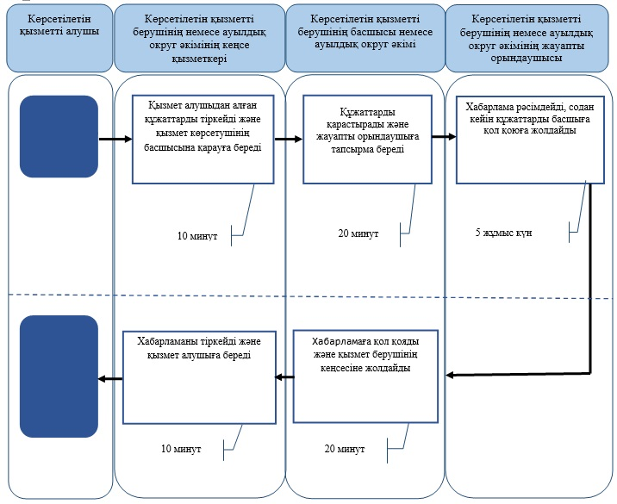
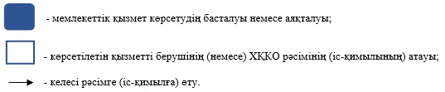
"Жұмыссыз азаматтарды
тіркеу және есепке қою"
мемлекеттік көрсетілетін
қызмет регламентіне
2 қосымша
"Жұмыссыз азаматтарды тіркеу және есепке қою" мемлекеттік қызмет көрсетудің бизнес-процестерінің анықтамалығы
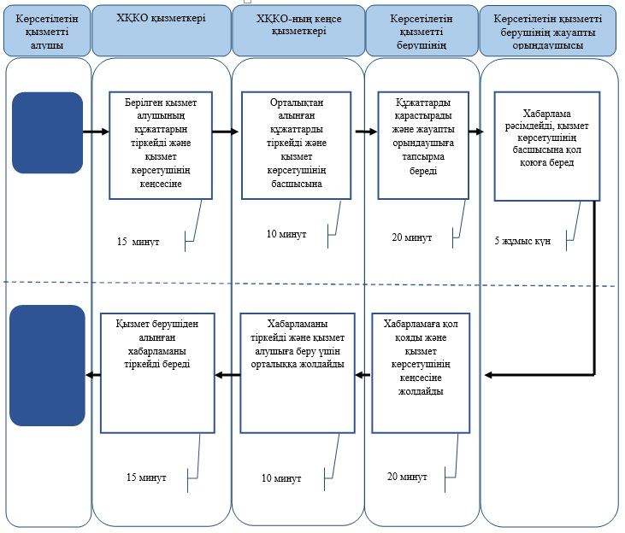
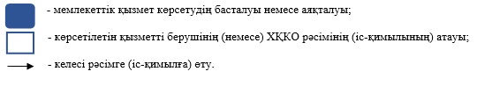
"Жұмыссыз азаматтарды
тіркеу және есепке қою"
мемлекеттік көрсетілетін
қызмет регламентіне
3 қосымша
Орталық АЖ арқылы электрондық мемлекеттік қызмет көрсету кезінде функционалдық іс-қимылының
№2 диаграммасы
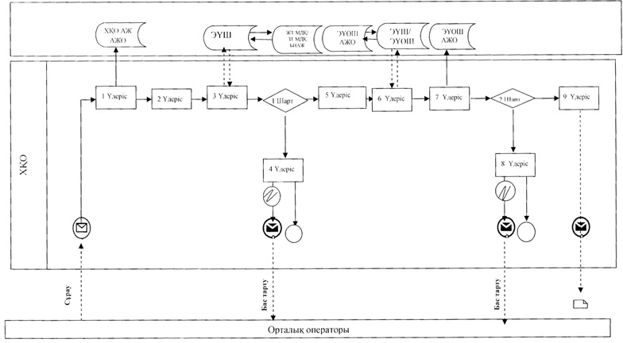
"Жұмыссыз азаматтарды
тіркеу және есепке қою"
мемлекеттік көрсетілетін
қызмет регламентіне
4 қосымша
ЭҮП арқылы электрондық мемлекеттік қызмет көрсету кезінде функционалдық іс-қимылының
№1 диаграммасы
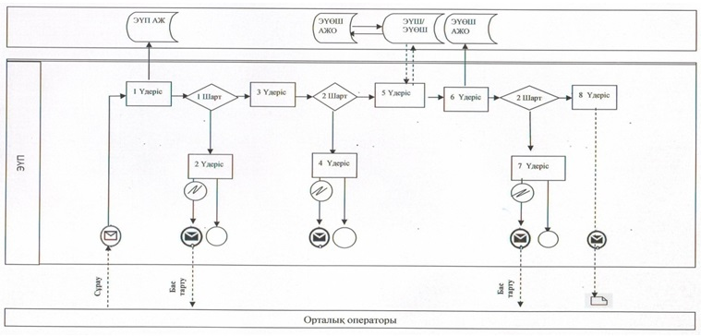
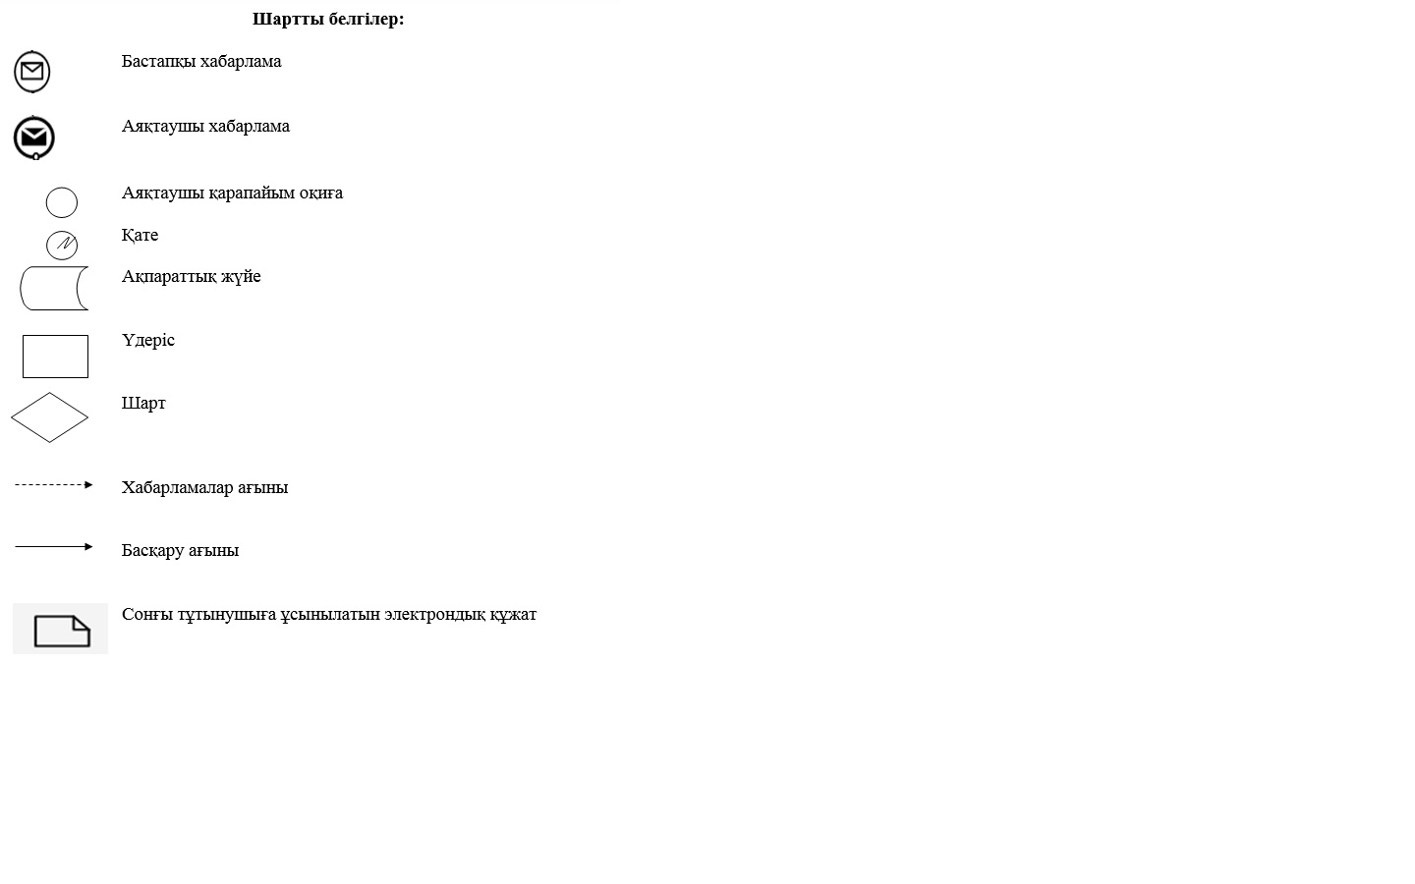
Қарағанды облысы
әкімдігінің 2014 жылғы
8 шілде № 34/05 қаулысымен
бекітілген
"Жұмыссыз азаматтарға анықтамалар беру" мемлекеттік көрсетілетін қызмет регламенті
1. Жалпы ережелер
1. "Жұмыссыз азаматтарға анықтамалар беру" мемлекеттік көрсетілетін қызметті (бұдан әрі – Мемлекеттік көрсетілетін қызмет) облыстың қалалары мен аудандарының жұмыспен қамту және әлеуметтік бағдарламалар бөлімдері (бұдан әрі – қызмет көрсетуші) көрсетеді.
Өтініштерді қабылдау және мемлекеттік көрсетілетін қызметтің нәтижесін беру:
1) қызмет көрсетуші;
2) халыққа қызмет көрсету орталықтары (бұдан әрі - ХҚКО);
3) "электронды үкімет" веб-порталы: www.egov.kz (бұдан әрі - Портал) арқылы жүзеге асырылады.
2. Мемлекеттік көрсетілетін қызмет нысаны: электронды (толық автоматтандырылған) және (немесе) қағаз түрінде.
3. Мемлекеттік көрсетілетін қызметтің нәтижесі – жұмыссыз ретінде тіркеу туралы анықтама (бұдан әрі - Анықтама).
Мемлекеттік көрсетілетін қызмет нәтижесін ұсыну түрі: электронды және (немесе) қағаз түрінде.
2. Мемлекеттік қызмет көрсету процесінде көрсетілетін қызметті берушінің құрылымдық бөлімшелерінің (қызметкерлерінің) іс-қимыл тәртібін сипаттау
4. Мемлекеттік қызмет көрсету рәсімін (іс-әрекетін) бастауға Қазақстан Республикасы Үкіметінің 2014 жылғы 11 наурыздағы № 217 қаулысымен бекітілген "Жұмыссыз азаматтарға анықтамалар беру" мемлекеттік қызмет көрсету стандартының (бұдан әрі - Стандарт) 9 тармағында көрсетілген қызмет алушының қажетті құжаттарымен қоса берілген өтініші негіздеме болып табылады.
Құжаттардың салыстырып тексеру үшін түпнұсқасы ұсынылады, содан кейін құжаттардың түпнұсқалары қызмет алушыға қайтарылады.
5. Көрсетілетін қызметті алушы мемлекеттік көрсетілетін қызмет стандартының 9-тармағында көзделген тізбеге сәйкес құжаттардың толық топтамасын ұсынбаған жағдайда, ХҚКО қызметкері құжаттарды қабылдаудан бас тарту туралы қолхат береді.
6. Құжаттарды қабылдау "электронды кезек" тәртібінде алдын ала жазылусыз және жеделдетілген қызмет көрсетусіз жүзеге асырылады. Қызмет алушының қалауынша портал арқылы электронды кезекті "броньдауына" болады.
Мемлекеттік қызметті көрсету мерзімі:
1) көрсетілетін қызметті алушы құжаттардың топтамасын көрсетілетін қызметті берушіге тапсырған сәттен бастап – 10 минут ішінде;
ХҚКО және порталда – 15 минут;
2) көрсетілетін қызметті алушы жүгінген күні сол жерде көрсетілетін мемлекеттік қызметті алғанға дейін кезекте күтудің рұқсат етілген ең ұзақ уақыты бір көрсетілетін қызметті алушыға қызмет көрсетуге 10 минуттан асырмай есептегенде, кезектегі адамдардың санына байланысты болады;
ХҚКО және порталға жүгінген кезде – бір көрсетілетін қызметті алушыға қызмет көрсету 15 минуттан аспайды;
3) көрсетілетін қызметті алушыға қызмет көрсетудің рұқсат етілген ең ұзақ уақыты – 10 минуттан аспайды; ХҚКО және порталға жүгінген кезде – 15 минуттан аспайды.
7. Мемлекеттік көрсетілетін қызмет үдерісінің құрамына кіретін әрбір рәсімнің (іс-әрекеттің) мазмұны, оны орындау ұзақтығы мен бірізділігі, оның ішінде рәсімнен (іс-әрекеттерден) өту кезеңдері:
1) қызмет көрсетушінің кеңсе қызметкері қызмет алушыдан алған құжаттарды қабылдап, тіркеуді жүзеге асырады және басшыға қарау үшін береді:
орындалу мерзімі – 2 минуттан аспайды;
нәтижесі – тіркеу журналына жазу және құжаттарды қабылдау туралы қолхат;
2) қызмет көрсетушінің басшысы қарағаннан кейін жауапты орындаушыға тапсырма береді:
орындалу мерзімі – 2 минут;
нәтижесі – орындау үшін жауапты орындаушыны белгілеу;
3) қызмет көрсетушінің жауапты орындаушысы құжаттардың дұрыс және толық ресімделгенін тексереді, анықтама ресімдейді, содан кейін басшыға қол қоюға береді:
орындалу мерзімі – 3 минут ішінде;
нәтижесі – анықтама немесе басшының қол қоюына бас тарту туралы дәлелді жауап;
4) қызмет көрсетушінің басшысы анықтамаға қол қояды және кеңсеге жолдайды:
орындалу мерзімі – 1 минут;
нәтижесі – анықтама;
5) қызмет көрсетушінің кеңсе қызметкері анықтаманы және қызмет алушыға мемлекеттік көрсетілетін қызметтің нәтижесін береді:
орындалу мерзімі – 2 минут;
нәтижесі – беру туралы тіркеу журналына жазу және қызмет алушының алғаны туралы жазуы.
3. Мемлекеттік қызмет көрсету процесінде көрсетілетін қызметті берушінің құрылымдық бөлімшелерінің (қызметкерлерінің) өзара іс-қимыл тәртібін сипаттау
8. Мемлекеттік қызмет көрсету үдерісіне қатысатын қызмет көрсетушінің (қызметкерлердің) құрылымдық бөлімшелерінің тізбесі:
1) қызмет көрсетушінің кеңсе қызметкері;
2) қызмет көрсетушінің басшысы;
3) қызмет көрсетушінің жауапты орындаушысы.
9. Құрылымдық бөлімшелердің (қызметкерлердің) арасында әрбір рәсімнің (іс-әрекеттің) ұзақтығын көрсетумен рәсімдердің (іс-әрекеттердің) бірізділігін сипаттау:
1) қызмет көрсетушінің кеңсе қызметкері қызмет алушыдан алынған құжаттарды тіркейді және басшыға қарауға береді – 2 минуттан аспайды;
2) қызмет көрсетушінің басшысы құжаттарды қарап, жауапты орындаушыға тапсырма береді – 2 минут;
3) қызмет көрсетушінің жауапты орындаушысы анықтама рәсімдейді немесе бас тарту туралы дәлелді жауап әзірлейді, содан кейін басшыға қол қоюға береді – 3 минут ішінде;
4) қызмет көрсетушінің басшысы анықтамаға немесе бас тарту туралы дәлелді жауапқа қол қояды және кеңсеге жолдайды – 1 минут;
5) қызмет көрсетушінің кеңсе қызметкері анықтаманы немесе бас тарту туралы дәлелді жауапты тіркейді және қызмет алушыға мемлекеттік көрсетілген қызметтің нәтижесін береді – 2 минут.
10. Қызмет көрсетушінің (іс-әрекеттердің) рәсімдерінің бірізділігін сипаттау осы мемлекеттік қызмет көрсету регламентінің 1 қосымшасына сәйкес мемлекеттік қызмет көрсетудің бизнес-процестерінің анықтамалығымен ілестіріледі.
4. Халыққа қызмет көрсету орталығымен және (немесе) өзге де көрсетілетін қызметті берушілермен өзара іс-қимыл жасасу тәртібін, сондай-ақ мемлекеттік қызмет көрсету процесінде ақпараттық жүйелерді пайдалану тәртібін сипаттау
11. Мемлекеттік қызмет алу үшін қызмет алушы ХҚКО-ға Стандарттың 9 тармағында көрсетілген қажетті құжаттарды ұсынады.
Мемлекеттік ақпараттық жүйелерде қамтылған жеке тұлғаны куәландыратын құжат туралы мәліметтерді қызмет көрсетуші немесе ХҚКО уәкілетті лауазымды тұлғалардың куәландырылған электрондық цифрлық қолтаңба (бұдан әрі – ЭЦҚ) арқылы электронды құжаттар түрінде портал арқылы сәйкес мемлекеттік ақпараттық жүйелерден алады.
Қызмет көрсетуші, егер Қазақстан Республикасының заңдарында басқаша қарастырылмаса ХҚКО мемлекеттік қызмет көрсету кезінде ақпараттық жүйелерде қамтылған заңмен қорғалатын құпия болатын мәліметтерді пайдалануға қызмет алушының жазбаша келісімін алады.
12. Қызмет алушы ХҚКО барлық қажетті құжатты тапсырған кезде қызмет алушыға мемлекеттік қызметті алған мерзімі мен тіркелген мерзімі, құжаттарды қабылдаған тұлғаның тегі мен инициалы көрсетілген анықтама беріледі.
13. Қызмет көрсетушінің (іс-әрекеттердің) рәсімдерінің бірізділігін сипаттау осы қызмет көрсету регламентінің 2-қосымшасына сәйкес мемлекеттік қызмет көрсетудің бизнес-процестерінің анықтамалығымен ілестіріледі:
1) орталықтың қызметкері қызмет алушыдан алынған құжаттарды тіркейді және қызмет көрсетушінің кеңсесіне қарауға береді – 3 минут;
2) қызмет көрсетушінің кеңсе қызметкері орталықтан алған құжаттарды тіркеп, басшыға қарауға береді – 3 минут;
3) қызмет көрсетушінің басшысы құжаттарды қарап, жауапты орындаушыға тапсырма береді – 2 минут.
4) қызмет көрсетушінің жауапты орындаушысы анықтама ресімдейді немесе, содан кейін басшыға қол қоюға береді – 2 минут ішінде;
5) қызмет көрсетушінің басшысы анықтамаға немесе бас тарту туралы дәлелді жауапқа қол қояды және кеңсеге жолдайды – 1 минут;
6) қызмет көрсетушінің кеңсе қызметкері анықтаманы немесе бас тарту туралы дәлелді жауапты тіркейді және қызмет алушыға беру үшін орталыққа жолдайды – 2 минут.
7) орталықтың қызметкері қызмет алушыдан алынған анықтаманы немесе бас тару туралы дәлелді жауапты тіркейді және қызмет алушыға береді – 2 минут.
14. ХҚКО ақпараттық жүйе (бұдан әрі – ХҚКО АЖ) арқылы электрондық мемлекеттік қызмет көрсету барысындағы көрсетілетін қызмет берушінің қадамдық іс-қимылдары мен шешімдері осы Регламенттің 3-қосымшасында берілген:
1) 1-үдеріс – ХҚКО операторы қызмет көрсету үшін ХҚКО АЖ автоматтандырылған жұмыс орнында (бұдан әрі – ХҚКО АЖ АЖО) логин мен парольді енгізуі (авторландыру үдерісі);
2) 2-үдеріс – ХҚКО операторының осы Регламентте көрсетілген қызметті таңдап алуы, қызмет көрсету үшін экранға сұрату нысанын шығаруы және ХҚКО операторының көрсетілетін қызметті алушының мәліметтерін, сондай-ақ көрсетілетін қызметті алушының сенімхат бойынша өкілінің мәліметтерін енгізуі (нотариалды куәландырылған сенімхат болған кезде, сенімхат басқаша куәландырылған жағдайда ол сенімхат толтырылмайды);
3) 3-үдеріс – "электрондық үкімет" шлюзі (бұдан әрі – ЭҮШ) арқылы көрсетілетін қызметті алушы мәліметтері туралы сұранымды "Жеке тұлғалар" мемлекеттік деректер қорында / "Заңды тұлғалар" мемлекеттік деректер қорында (бұдан әрі – ЖТ МДҚ/ЗТ МДҚ), сондай-ақ бірыңғай нотариаттық ақпараттық жүйеде (бұдан әрі – БНАЖ) – көрсетілетін қызмет алушы өкілінің сенімхаты мәліметтері туралы жіберу;
4) 1-шарт – ЖТ МДҚ/ЗТ МДҚ-да көрсетілетін қызметті алушы мәліметтерінің, БНАЖ-да сенімхат мәліметтерінің бар болуын тексеру;
5) 4-үдеріс – көрсетілетін қызметті алушы мәліметтерінің ЖТ МДҚ/ЗТ МДҚ-да, сенімхат мәліметтерінің БНАЖ-да болмауына байланысты мәліметтерді алудың мүмкін еместігі туралы хабарлама қалыптастыру;
6) 5-үдеріс – ХҚКО операторының сұраным нысанының қағаз нұсқасындағы құжаттардың бар болуы туралы белгілеу бөлігін толтыруы және көрсетілетін қызметті алушы берген құжаттарды сканерлеп, оларды сұраным нысанына қыстыру және қызмет көрсетуге сұранымның толтырылған нысанын (енгізілген мәліметтерді) ЭЦҚ арқылы куәландыру;
7) 6-үдеріс – ХҚКО операторының ЭЦҚ расталған (қолы қойылған) электрондық құжатты (көрсетілетін қызметті алушының сұранымын) ЭҮШ/ электрондық үкіметінің өңірлік шлюзі (бұдан әрі – ЭҮӨШ) арқылы ЭҮӨШ АЖО-ға жіберу;
8) 7-үдеріс – электронды құжатты ЭҮӨШ АЖО-ға тіркеу;
9) 2-шарт – көрсетілетін қызметті берушінің көрсетілетін қызметті алушы қоса тіркеген Стандартта көрсетілген құжаттардың сәйкестігін және қызмет көрсетуге негіздеме болатынын тексеруі (өңдеуі);
10) 8-үдеріс – көрсетілетін қызметті алушының құжаттарында бұзушылықтар болуына байланысты сұратқан қызметтен бас тарту туралы хабарламаны қалыптастыру;
11) 9-үдеріс – көрсетілетін қызметті алушының ХҚКО операторы арқылы қызмет қорытындысын (хабарлама) алуы.
15. Қызмет алушы мемлекеттік қызмет көрсетуді портал арқылы алу үшін қызмет алушының ЭЦҚ-мен куәландырылған, электронды құжат түрінде өтініш жолдайды.
Электронды сұранымды қабылдау қызмет алушының "жеке кабинетінде" жүзеге асырылады, онда мемлекеттік көрсетілген қызметтің нәтижесін алған мерзімі көрсетілген сұранымды қабылдау туралы мәртебесі көрсетіледі.
Қызмет алушы электронды өтініште көрсетілген құжаттардың мәліметтерін уәкілетті тұлғаның куәландырылған ЭЦҚ, электронды құжаттар түрінде портал арқылы сәйкес мемлекеттік ақпараттық жүйелерден алады.
16. Портал арқылы мемлекеттік қызмет көрсету мерзімі – 15 минут.
17. Портал арқылы мемлекеттік қызмет көрсету кезіндегі көрсетілетін қызметті берушінің қадамдық іс-қимылдары мен шешімдері осы Регламенттің 4-қосымшасында көрсетілген:
1) көрсетілетін қызметті алушы (көрсетілетін қызметті беруші) жеке сәйкестендіру нөмірі / бизнес - сәйкестендіру нөмірі (бұдан әрі – ЖСН/БСН) және парольдің көмегімен порталға тіркелуді іске асырады (порталда тіркелмеген көрсетілетін қызметті алушылар үшін іске асырылады);
2) 1-үдеріс – қызмет алу үшін көрсетілетін қызметті алушының (көрсетілетін қызметті берушінің) порталға ЖСН/БСН және парольді енгізуі (авторландыру үдерісі);
3) 1-шарт – ЖСН/БСН және пароль арқылы порталда тіркелген көрсетілетін қызметті алушы туралы деректердің дәйектілігін тексеру;
4) 2-үдеріс – көрсетілетін қызметті алушының деректерінде бұзушылықтар болуына байланысты порталдың авторландырудан бас тарту туралы хабарламаны қалыптастыру;
5) 3-үдеріс – осы Регламентте көрсетілген қызметті көрсетілетін қызметті алушының (көрсетілетін қызметті берушінің) таңдауы, қызмет көрсету үшін сұраным нысаны экранға шығарылады және көрсетілетін қызметті алушы (көрсетілетін қызметті беруші) нысанды оның құрылымдық және пішіндік талаптарын ескере отырып толтырады (мәлімет енгізеді), сондай-ақ сұранымды куәландыру (қол қою) үшін көрсетілетін қызметті алушының ЭЦҚ тіркеу куәлігін таңдап алуы;
6) 2-шарт – порталда ЭЦҚ тіркеу куәлігінің жарамдылық мерзімін және тіркеу куәліктері кері қайтарылғандар (жойылғандар) тізімінде жоқтығын, сондай-ақ, сәйкестендіру деректерінің (сұранымда көрсетілген ЖСН/БСН және тіркеу куәлігінде көрсетілген ЖСН/БСН арасындағы) сәйкестігін тексеру;
7) 4-үдеріс – көрсетілетін қызметті алушының ЭЦҚ түпнұсқалығының расталмауына байланысты сұраған қызметтен бас тарту туралы хабарламаны қалыптастыру;
8) 5-үдеріс – қызмет көрсету үшін көрсетілетін қызметті алушының ЭЦҚ арқылы сұранымды куәландыру және электронды құжатты (сұранымды) көрсетілетін қызметті беруші өңдеу үшін ЭҮШ/ЭҮӨШ арқылы ЭҮӨШ АЖО-ға жіберу;
9) 6-үдеріс – электронды құжатты ЭҮӨШ АЖО-ға тіркеу;
10) 3-шарт – көрсетілетін қызметті алушының жеке басын куәландыратын құжаттардың деректері туралы, заңды тұлғаның мемлекеттік тіркелгені (қайта тіркелгені) туралы мемлекеттік электрондық ақпараттық ресурстар болып табылатын мәліметтерді көрсетілетін қызметті беруші тиісті мемлекеттік ақпараттық жүйелерден мемлекеттік органдардың уәкілетті тұлғаларының ЭЦҚ-мен куәландырылған электрондық деректер нысанында алады;
11) 7-үдеріс – көрсетілетін қызметті алушының мемлекеттік ақпараттық жүйелерде мәліметтерінің болмауына байланысты сұратқан қызметтен бас тарту туралы хабарламаны қалыптастыру;
12) 8-үдеріс – көрсетілетін қызметті алушының порталмен қалыптастырылған қызмет қорытындысын (электронды құжат нысанындағы хабарлама) алуы. Электронды құжат көрсетілетін қызмет берушінің уәкілетті тұлғасының ЭЦҚ қолдану арқылы құрылады.
"Жұмыссыз азаматтарға
анықтамалар беру"
мемлекеттік көрсетілетін
қызметтер регламентіне
1 қосымша
"Жұмыссыз азаматтарға анықтамалар беру" мемлекеттік қызмет көрсетудің бизнес-процестерінің анықтамалығы
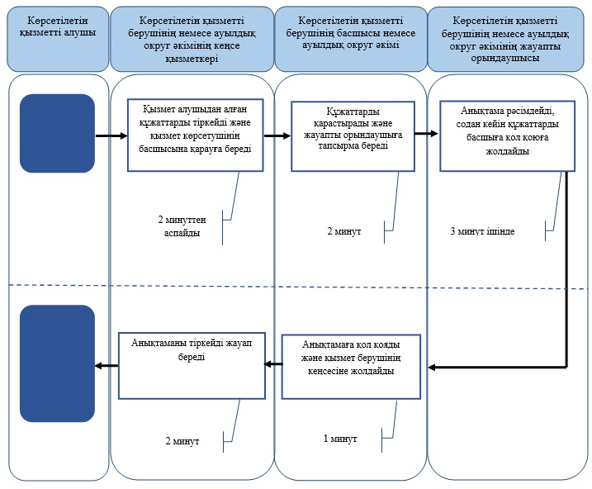
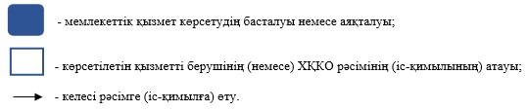
"Жұмыссыз азаматтарға
анықтамалар беру"
мемлекеттік көрсетілетін
қызметтер регламентіне
2 қосымша
"Жұмыссыз азаматтарға анықтамалар беру" мемлекеттік қызмет көрсетудің бизнес-процестерінің анықтамалығы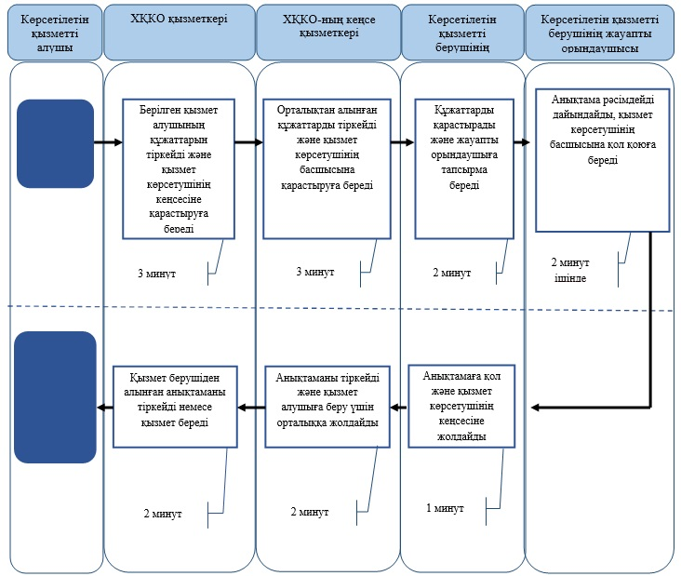
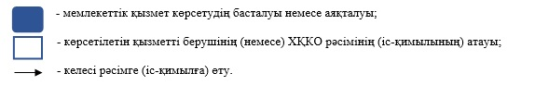
"Жұмыссыз азаматтарға
анықтамалар беру"
мемлекеттік көрсетілетін
қызметтер регламентіне
3 қосымша
Орталық АЖ арқылы электрондық мемлекеттік қызмет көрсету кезінде функционалдық іс-қимылының
№2 диаграммасы
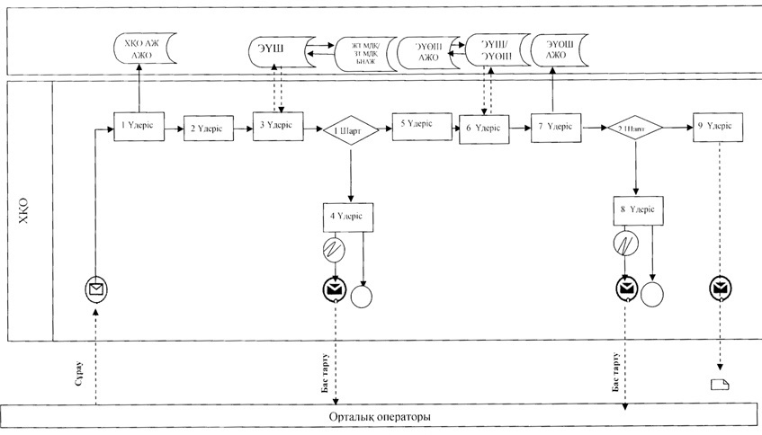
"Жұмыссыз азаматтарға
анықтамалар беру"
мемлекеттік көрсетілетін
қызметтер регламентіне
4 қосымша
ЭҮП арқылы электрондық мемлекеттік қызмет көрсету кезінде функционалдық іс-қимылының
№1 диаграммасы
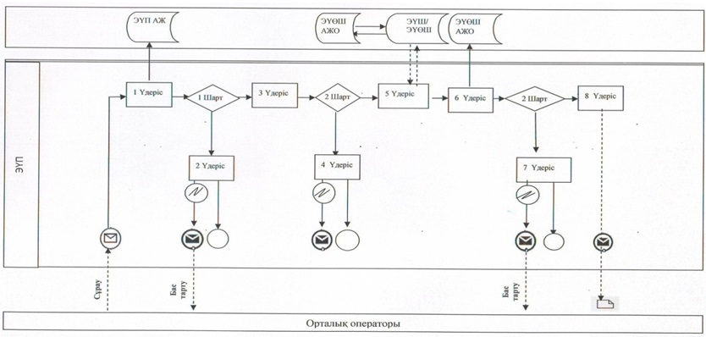
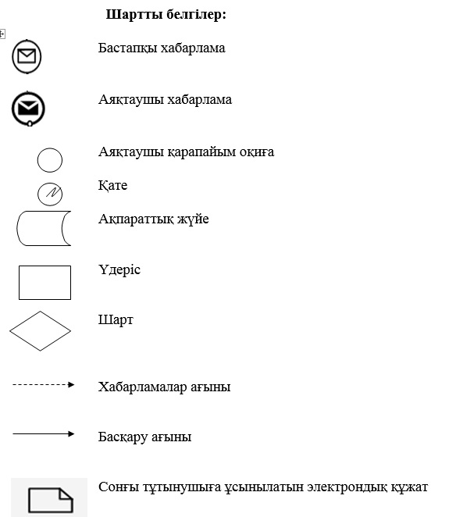
Қарағанды облысы
әкімдігінің 2014 жылғы
8 шілде № 34/05 қаулысымен
бекітілген
"Адамдарға жұмыспен қамтуға жәрдемдесудің белсенді нысандарына қатысуға жолдамалар беру" мемлекеттік көрсетілетін қызмет регламенті
1. Жалпы ережелер
1. "Адамдарға жұмыспен қамтуға жәрдемдесудің белсенді нысандарына қатысуға жолдамалар беру" мемлекеттік көрсетілетін қызметін (бұдан әрі – мемлекеттік көрсетілетін қызмет) облыс қалалары мен аудандарының жұмыспен қамту және әлеуметтік бағдарламалар бөлімдері көрсетеді (бұдан әрі – қызмет көрсетуші).
Өтініштерді қабылдау және мемлекеттік көрсетілетін қызмет нәтижелерін беру:
1) қызмет көрсетуші;
2) "электронды үкімет" веб-порталы: www.egov.kz (бұдан әрі - портал) арқылы жүзеге асырылады.
2. Мемлекеттік қызмет көрсету нысаны: электронды (жартылай автоматтандырылған) және (немесе) қағаз түрінде.
3. Мемлекеттік қызмет көрсету нәтижесі – жұмыспен қамтуға жәрдемдесудің белсенді шараларына қатысуға тұлғаларға жолдама беру, оған төмендегілер жатады:
1) жұмысқа орналасуға жолдама;
2) қоғамдық жұмыстарға жолдама;
3) тұлғаларға кәсіптік даярлыққа, қайта даярлауға және біліктілігін арттыруға жолдама;
4) әлеуметтік жұмыс орындарына жұмысқа орналасуға жолдама;
5) жастар тәжірибесіне жолдама;
6) тұлғалардың кәсіптік бағдарына тегін қызмет көрсету.
Мемлекеттік көрсетілетін қызметтің нәтижесін ұсыну түрі: электронды (жартылай автоматтандырылған) және (немесе) қағаз түрінде.
2. Мемлекеттік қызмет көрсету процесінде көрсетілетін қызметті берушінің құрылымдық бөлімшелерінің (қызметкерлерінің) іс-қимыл тәртібін сипаттау
4. Мемлекеттік қызмет көрсету рәсімін (іс-әрекетін) бастауға Қазақстан Республикасы Үкіметінің 2014 жылғы 11 наурыздағы № 217 қаулысымен бекітілген "Адамдарға жұмыспен қамтуға жәрдемдесудің белсенді нысандарына қатысуға жолдамалар беру" мемлекеттік көрсетілетін қызмет стандартының (бұдан әрі-стандарт) 9 тармағында көрсетілген қызмет алушының қажетті құжаттарымен қоса берілген өтініші негіздеме болып табылады.
Құжаттардың салыстырып тексеру үшін түпнұсқасы ұсынылады, содан кейін құжаттардың түпнұсқалары қызмет алушыға қайтарылады.
5. Құжаттарды қабылдау кезек тәртібімен алдын ала жазылусыз және жеделдетілген қызмет көрсетусіз жүзеге асырылады.
Мемлекеттік қызметті көрсету мерзімі:
1) көрсетілетін қызметті алушы құжаттардың топтамасын көрсетілетін қызметті берушіге тапсырған сәттен бастап – 30 минут;
порталда – 1 (бір) жұмыс күні;
2) көрсетілетін қызметті алушы жүгінген күні сол жерде мемлекеттік көрсетілетін қызметті алғанға дейін құжаттардың топтамасын тапсыру үшін күтудің рұқсат етілген ең ұзақ уақыты бір көрсетілетін қызметті алушыға қызмет көрсетуге 30 минуттан асырмай есептегенде, кезектегі адамдардың санына байланысты;
3) көрсетілетін қызметті алушыға қызмет көрсетудің рұқсат етілген ең ұзақ уақыты – 30 минут.
6. Мемлекеттік қызмет көрсету үдерісінің құрамына кіретін әрбір рәсімнің (іс-әрекеттің) мазмұны, оны орындау ұзақтығы мен бірізділігі, оның ішінде рәсімнен (іс-әрекеттерден) өту кезеңдері:
1) қызмет көрсетушінің кеңсе қызметкері қызмет алушыдан алған құжаттарды қабылдап, тіркеуді жүзеге асырады және басшыға қарауға береді:
орындалу мерзімі – 7 минут;
нәтижесі – тіркеу журналына жазу және құжаттарды қабылдау туралы қолхат;
2) қызмет көрсетушінің басшысы қарағаннан кейін жауапты орындаушыға тапсырма береді:
орындалу мерзімі –5 минут;
нәтижесі – орындауға жауапты орындаушыны белгілеу;
3) қызмет көрсетушінің жауапты орындаушысы құжаттардың дұрыс және толық ресімделгенін тексереді, анықтама ресімдейді і, содан кейін басшыға қол қоюға береді:
орындалу мерзімі – 10 минут;
нәтижесі – хабарлама немесе басшының қол қоюына;
4) қызмет көрсетушінің басшысы анықтамаға қол қояды және кеңсеге жолдайды:
орындалу мерзімі – 3 минут;
нәтижесі – хабарлама;
5) қызмет көрсетушінің кеңсе қызметкері анықтаманы тіркейді және қызмет алушыға мемлекеттік көрсетілетін қызметтің нәтижесін береді:
орындалу мерзімі – 5 минут;
нәтижесі – беру туралы тіркеу журналына жазу және қызмет алушының алғаны туралы қолы.
3. Мемлекеттік қызмет көрсету процесінде көрсетілетін қызметті берушінің құрылымдық бөлімшелерінің (қызметкерлерінің) өзара
іс-қимыл тәртібін сипаттау
7. Мемлекеттік қызмет көрсету үдерісіне қатысатын қызмет көрсетушінің (қызметкерлердің) құрылымдық бөлімшелерінің тізбесі:
1) қызмет көрсетушінің кеңсе қызметкері;
2) қызмет көрсетушінің басшысы;
3) қызмет көрсетушінің жауапты орындаушысы.
8. Құрылымдық бөлімшелердің (қызметкерлердің) арасында әрбір рәсімнің (іс-әрекеттің) ұзақтығын көрсетумен рәсімдердің (іс-әрекеттердің) бірізділігін сипаттау:
1) қызмет көрсетушінің кеңсе қызметкері қызмет алушыдан алынған құжаттарды тіркейді және басшыға қарауға береді – 7 минут;
2) қызмет көрсетушінің басшысы құжаттарды қарайды және жауапты орындаушыға тапсырма береді – 5 минут;
3) қызмет көрсетушінің жауапты орындаушысы анықтама ресімдейді, содан кейін басшыға қол қоюға жолдайды – 10 минут;
4) қызмет көрсетушінің басшысы анықтамаға қол қояды және кеңсеге жолдайды – 3 минут;
5) қызмет көрсетушінің кеңсе қызметкері анықтаманы тіркейді және қызмет алушыға мемлекеттік көрсетілген қызметтің нәтижесін береді – 5 минут.
9. Қызмет көрсетушінің (іс-әрекеттердің) рәсімдерінің бірізділігін сипаттау осы мемлекеттік көрсетілетін қызмет регламентінің 1 қосымшасына сәйкес мемлекеттік қызмет көрсетудің бизнес-процестерінің анықтамалығымен ілестіріледі.
4. Мемлекеттік қызмет көрсету процесінде ақпараттық жүйелерді қолдану және "электронды үкімет" веб-порталымен өзара іс-қимыл жасасу тәртібін сипаттау
10. Қызмет алушы мемлекеттік көрсетілетін қызметті портал арқылы алу үшін қызмет алушының электрондық цифрлық қолтаңбамен (бұдан әрі – ЭЦҚ) куәландырылған электронды құжат түрінде өтініш жолдайды.
Электронды сұранымды қабылдау мемлекеттік көрсетілетін қызметтің нәтижесін алған мерзімі көрсетілген сұраныс қабылданғаны туралы мәртебесі көрсетілген қызмет алушының "жеке кабинетінде" жүзеге асырылады.
Мемлекеттік ақпараттық жүйелерде қамтылған жеке тұлғаны куәландыратын құжат туралы мәліметтерді қызмет көрсетуші уәкілетті лауазымды тұлғалардың куәландырылған ЭЦҚ арқылы электронды құжат түрінде портал арқылы сәйкес мемлекеттік ақпараттық жүйелерден алады.
11. Портал арқылы мемлекеттік қызмет көрсету мерзімі – 1 (бір) жұмыс күні.
12. Портал арқылы мемлекеттік қызмет көрсету кезіндегі көрсетілетін қызметті берушінің қадамдық іс-қимылдары мен шешімдері осы Регламенттің 2-қосымшасында көрсетілген:
1) көрсетілетін қызметті алушы (көрсетілетін қызметті беруші) жеке сәйкестендіру нөмірі / бизнес - сәйкестендіру нөмірі (бұдан әрі – ЖСН/БСН) және парольдің көмегімен порталға тіркелуді іске асырады (порталда тіркелмеген көрсетілетін қызметті алушылар үшін іске асырылады);
2) 1-үдеріс – қызмет алу үшін көрсетілетін қызметті алушының (көрсетілетін қызметті берушінің) порталға ЖСН/БСН және парольді енгізуі (авторландыру үдерісі);
3) 1-шарт – ЖСН/БСН және пароль арқылы порталда тіркелген көрсетілетін қызметті алушы туралы деректердің дәйектілігін тексеру;
4) 2-үдеріс – көрсетілетін қызметті алушының деректерінде бұзушылықтар болуына байланысты порталдың авторландырудан бас тарту туралы хабарламаны қалыптастыру;
5) 3-үдеріс – осы Регламентте көрсетілген қызметті көрсетілетін қызметті алушының (көрсетілетін қызметті берушінің) таңдауы, қызмет көрсету үшін сұраным нысаны экранға шығарылады және көрсетілетін қызметті алушы (көрсетілетін қызметті беруші) нысанды оның құрылымдық және пішіндік талаптарын ескере отырып толтырады (мәлімет енгізеді), сондай-ақ сұранымды куәландыру (қол қою) үшін көрсетілетін қызметті алушының ЭЦҚ тіркеу куәлігін таңдап алуы;
6) 2-шарт – порталда ЭЦҚ тіркеу куәлігінің жарамдылық мерзімін және тіркеу куәліктері кері қайтарылғандар (жойылғандар) тізімінде жоқтығын, сондай-ақ, сәйкестендіру деректерінің (сұранымда көрсетілген ЖСН/БСН және ЭЦҚ тіркеу куәлігінде көрсетілген ЖСН/БСН арасындағы) сәйкестігін тексеру;
7) 4-үдеріс – көрсетілетін қызметті алушының ЭЦҚ түпнұсқалығының расталмауына байланысты сұраған қызметтен бас тарту туралы хабарламаны қалыптастыру;
8) 5-үдеріс – қызмет көрсету үшін көрсетілетін қызметті алушының ЭЦҚ арқылы сұранымды куәландыру және электронды құжатты (сұранымды) көрсетілетін қызметті беруші өңдеу үшін "электрондық үкімет" шлюзі / электрондық үкімет өңірлік шлюзі (бұдан әрі – ЭҮШ/ЭҮӨШ) арқылы ЭҮӨШ автоматтандырылған жұмыс орнына (бұдан әрі – ЭҮӨШ АЖО) жіберу;
9) 6-үдеріс – электронды құжатты ЭҮӨШ АЖО-ға тіркеу;
10) 3-шарт – көрсетілетін қызметті алушының жеке басын куәландыратын құжаттардың деректері туралы, заңды тұлғаның мемлекеттік тіркелгені (қайта тіркелгені) туралы мемлекеттік электрондық ақпараттық ресурстар болып табылатын мәліметтерді көрсетілетін қызметті беруші тиісті мемлекеттік ақпараттық жүйелерден мемлекеттік органдардың уәкілетті тұлғаларының ЭЦҚ-мен куәландырылған электрондық деректер нысанында алады;
11) 7-үдеріс – көрсетілетін қызметті алушының мемлекеттік ақпараттық жүйелерде мәліметтерінің болмауына байланысты сұратқан қызметтен бас тарту туралы хабарламаны қалыптастыру;
12) 8-үдеріс – көрсетілетін қызметті алушының порталмен қалыптастырылған қызмет қорытындысын (электронды құжат нысанындағы хабарлама) алуы. Электронды құжат көрсетілетін қызмет берушінің уәкілетті тұлғасының ЭЦҚ қолдану арқылы құрылады.
"Жұмыспен қамтуға жәрдемдесудің
белсенді түрлеріне қатысу үшін
тұлғаларға жолдамалар беру"
мемлекеттік көрсетілетін
қызмет регламентіне
1 қосымша
"Жұмыспен қамтуға жәрдемдесудің белсенді түрлеріне қатысу үшін тұлғаларға жолдамалар беру" мемлекеттік қызмет көрсетудің бизнес-процестерінің анықтамалығы
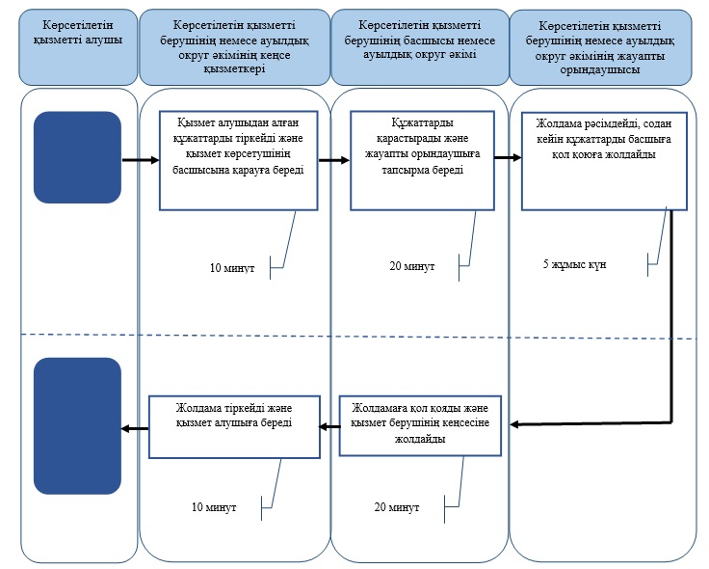
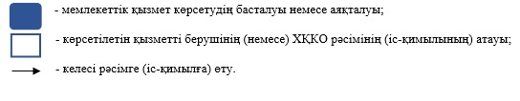
"Жұмыспен қамтуға жәрдемдесудің
белсенді түрлеріне қатысу үшін
тұлғаларға жолдамалар беру"
мемлекеттік көрсетілетін
қызмет регламентіне
2 қосымша
ЭҮП арқылы электрондық мемлекеттік қызмет көрсету кезінде функционалдық іс-қимылының
№1 диаграммасы
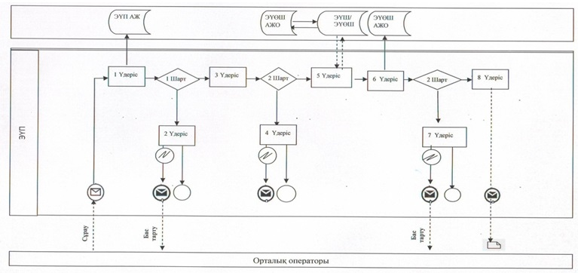
Қарағанды облысы
әкімдігінің 2014 жылғы
8 шілде № 34/05 қаулысымен
бекітілген
"Семей ядролық сынақ полигонында ядролық сынақтардың салдарынан зардап шеккен азаматтарды тіркеу және есепке алу, біржолғы мемлекеттік ақшалай өтемақы төлеу, куәліктер беру" мемлекеттік көрсетілетін қызмет регламенті
1. Жалпы ережелер
1. "Семей ядролық сынақ полигонында ядролық сынақтардың салдарынан зардап шеккен азаматтарды тіркеу және есепке алу, біржолғы мемлекеттік ақшалай өтемақы төлеу, куәліктер беру" мемлекеттік көрсетілетін қызметті (бұдан әрі – мемлекеттік көрсетілетін қызмет) аудандардың және облыстық маңызы бар қалалардың жұмыспен қамту және әлеуметтік бағдарламалар бөлімдері (бұдан әрі – көрсетілетін қызметті беруші) көрсетеді.
Өтініштерді қабылдау және мемлекеттік қызмет көрсету нәтижелерін беру:
1) көрсетілетін қызметті беруші;
2) халыққа қызмет көрсету орталығы (бұдан әрі – орталық) арқылы жүзеге асырылады.
2. Мемлекеттік қызметті көрсету нысаны – қағаз түрінде.
3. Мемлекеттік қызметті көрсету нәтижесі:
Көрсетілетін қызметті берушімен және орталықта:
1) Қазақстан Республикасының азаматтарын Семей ядролық сынақ полигонында ядролық сынақтардың салдарынан зардап шеккендер ретінде тану жөніндегі шешім;
2) куәлік немесе оның көшірмесін беру;
зейнетақы төлеу жөніндегі мемлекеттік орталығы (бұдан әрі - ЗТМО):
1) көрсетілетін қызметті алушылардың жеке шоттарына аудару арқылы өтемақы төлеу (бұдан әрі - өтемақы);
2) бас бостандығынан айыру орындарында жазасын өтеп жүргендерге, көрсетілетін қызметті алушылардағы жеке және заңды тұлғаларға ақшаның уақытша орналасуының қолма-қол бақылау шотына аудару арқылы өтемақы төлеу.
Мемлекеттік қызметті көрсету нәтижесін беру нысаны: қағаз түрінде.
2. Мемлекеттік қызмет көрсету процесінде көрсетілетін қызметті берушінің құрылымдық бөлімшелерінің (қызметкерлерінің) іс-қимыл тәртібін сипаттау
4. Мемлекеттік қызмет көрсету бойынша рәсімді (іс-қимылды) бастауға негіздеме болып Қазақстан Республикасы Үкіметінің 2014 жылғы 11 наурыздағы № 217 қаулысымен бекітілген "Семей ядролық сынақ полигонында ядролық сынақтардың салдарынан зардап шеккен азаматтарды тіркеу және есепке алу, біржолғы мемлекеттік ақшалай өтемақы төлеу, куәліктер беру" мемлекеттік қызмет көрсету стандартының (бұдан әрі - стандарт) 9 тармағында көрсетілген қажетті құжаттары қоса тіркелген көрсетілетін қызметті алушының өтініші табылады.
Салыстырып тексеру үшін құжаттардың түпнұсқалары және көшірмелері ұсынылады, содан кейін құжаттардың түпнұсқалары көрсетілетін қызметті алушыға қайтарылады.
Көрсетілетін қызметті алушы көрсетілетін қызметті берушіге барлық қажетті құжаттарды тапсырған кезде көрсетілетін қызметті алушыға тіркелген күні және мемлекеттік қызметті алатын күні, құжаттарды қабылдаған адамның тегі мен аты-жөні көрсетілген талон беріледі.
Мемлекеттік қызмет алдын ала жазылусыз және жеделдетіп қызмет көрсетусіз кезек тәртібінде көрсетіледі.
5. Мемлекеттік қызмет көрсету процесінің құрамына кіретін әрбір рәсімнің (іс-қимылдың) мазмұны, оның орындалу ұзақтығы және олардың орындалу реттілігі, оның ішінде рәсімдерді (іс-қимылды) өту кезеңдері:
1) көрсетілетін қызметті берушінің кеңсе қызметкері көрсетілетін қызметті алушыдан құжаттарды қабылдап, тіркейді және басшының қарауына жолдайды:
орындау мерзімі – 30 минут;
нәтижесі – тіркеу журналына енгізу және құжаттарды қабылдау туралы талон;
2) қарастырғаннан кейін көрсетілетін қызметті берушінің басшысы жауапты орындаушыға тапсырма береді:
орындау мерзімі - 20 минут;
нәтижесі – орындау үшін жауапты орындаушыны анықтау;
3) жауапты орындаушы құжаттарды ресімдеудің толықтылығын және дұрыстылығын тексереді, содан кейін Қазақстан Республикасының азаматын Семей ядролық сынақ полигонында ядролық сынақтардың салдарынан зардап шеккен ретінде тану жөніндегі шешім ресімдейді және тіркелгеннен кейін куәлік немесе куәлік көшірмесін ресімдейді, содан кейін басшыға қол қоюға ұсынады, сондай-ақ қызмет алушылардың жеке құжаттарының макеттерін дайындап, біржолғы өтемақыны төлеу үшін ЗТМО-ға жолдайды:
орындау мерзімі – шешім үшін 20 (жиырма) жұмыс күні және куәлік немесе куәлік көшірмесі үшін 5 (бес) жұмыс күні ішінде, немесе мемлекеттік қызмет көрсету жөніндегі шешімді қабылдау үшін қосымша сұранымдар, тексерістер жүргізу қажет болған жағдайда 1 (бір) айға созылады, ЗТМО-ға құжаттардың макеттерін жолдау үшін шешімді қабылдаған күннен бастап 5 (бес) күнтізбелік күн ішінде;
біржолғы мемлекеттік ақшалай өтемақыны төлеу Астана, Алматы қалаларының, облыстар бойынша өтемақы төлеудің кестесіне сәйкес;
нәтижесі – тіркеу туралы шешімге, куәлік немесе куәлік көшірмесіне басшының қол қоюы, қызмет алушыларының құжаттары макеттерін біржолғы өтемақыны төлеу үшін ЗТМО-ға жолдау;
4) көрсетілетін қызметті берушінің басшысы тіркеу туралы шешімге, куәлік немесе куәлік көшірмесіне қол қойып, кеңсеге жолдайды:
орындау мерзімі – 20 минут;
нәтижесі - тіркеу туралы шешім, куәлік немесе куәлік көшірмесі;
5) көрсетілетін қызметті берушінің кеңсе қызметкері тіркеу туралы шешімді, куәлік немесе куәлік көшірмесін тіркейді және мемлекеттік қызмет көрсетудің нәтижесін көрсетілетін қызметті алушыға береді:
орындау мерзімі – 30 минут;
нәтижесі - тіркеу журналына енгізу және қызметті алушының алғаны жөніндегі қолы.
3. Мемлекеттік қызмет көрсету процесінде көрсетілетін қызметті берушінің құрылымдық бөлімшелерінің (қызметкерлерінің) өзара іс-қимыл тәртібін сипаттау
6. Мемлекеттік қызмет көрсету процесіне қатысатын көрсетілетін қызметті беруші құрылымдық бөлімшелерінің (қызметкерлері) тізімі:
1) көрсетілетін қызметті берушінің кеңсе қызметкері;
2) көрсетілетін қызметті берушінің басшысы;
3) жұмыс органы.
7. Әрбір рәсімнің (іс-қимылдың) ұзақтығын көрсете отырып, құрылымдық бөлімшелер (қызметкерлер) арасындағы рәсімдер (іс-қимылдар) реттілігінің сипаттамасы:
1) көрсетілетін қызметті берушінің кеңсе қызметкері көрсетілетін қызметті алушыдан алынған құжаттарды тіркеп, басшының қарауына жолдайды – 30 минут;
2) көрсетілетін қызметті берушінің басшысы құжаттарды қарастырып, жауапты орындаушыға тапсырма береді – 20 минут;
3) көрсетілетін қызметті берушінің жауапты орындаушысы тіркеу туралы шешім ресімдейді, содан кейін басшыға қол қоюға ұсынады - 20 (жиырма) жұмыс күні, куәлік немесе куәлік көшірмесі үшін 5 (бес) жұмыс күні ішінде, немесе мемлекеттік қызмет көрсету жөніндегі шешімді қабылдау үшін қосымша сұранымдар, тексерістер жүргізу қажет болған жағдайда 1 (бір) айға созылады, сондай-ақ шешімді қабылдаған күннен бастап 5 (бес) күнтізбелік күн ішінде қызмет алушылардың жеке құжаттарының макеттерін дайындап, ЗТМО-ға біржолғы өтемақы төлеу үшін жолдайды.
біржолғы мемлекеттік ақшалай өтемақыны төлеу Астана, Алматы қалаларының, облыстар бойынша өтемақы төлеудің кестесіне сәйкес;
4) көрсетілетін қызметті берушінің басшысы тіркеу туралы шешімге, куәлік немесе куәлік көшірмесіне қол қойып, кеңсеге жолдайды – 20 минут;
5) көрсетілетін қызметті берушінің кеңсе қызметкері тіркеу туралы шешімді, куәлік немесе куәлік көшірмесін тіркейді және мемлекеттік қызмет көрсетудің нәтижесін көрсетілетін қызметті алушыға береді – 30 минут.
8. Көрсетілетін қызмет берушінің рәсімдер (іс-қимылдар) реттілігінің сипаттамасы осы мемлекеттік көрсетілетін қызмет регламентінің 1-қосымшасына сәйкес мемлекеттік қызмет көрсетудің бизнес-процестерінің анықтамалығымен сүйемелденеді.
4. Халыққа қызмет көрсету орталығымен және (немесе) өзге де көрсетілетін қызметті берушілермен өзара іс-қимыл жасасу тәртібін, сондай-ақ мемлекеттік қызмет көрсету процесінде ақпараттық жүйелерді пайдалану тәртібін сипаттау
9. Мемлекеттік қызметті алу үшін көрсетілетін қызметті алушы орталыққа стандарттың 9 тармағында көрсетілген қажетті құжаттарды ұсынады.
Көрсетілетін қызметті алушының жеке басын куәландыратын, тұрғылықты жері бойынша тіркелгенін растайтын құжаттар көшірмесін мемлекеттік ақпараттық жүйелердің аталған құжаттардағы ақпаратты растауы жағдайында ұсыну қажет емес.
Көрсетілетін қызметті беруші, орталық мемлекеттік көрсетілетін қызметті көрсету барысында Қазақстан Республикасы заңдарымен өзге қарастырылмаса ақпараттық жүйелерде бар заңмен қорғалатын құпияны құрайтын мәліметтерді пайдалануға қызмет алушының жазбаша келісімін алады.
10. Көрсетілетін қызметті алушы орталыққа барлық қажетті құжаттарды тапсырған кезде көрсетілетін қызметті алушыға өтініш беру күні мен уақыты, өтінішті қабылдаған орталық қызметкерінің тегі мен аты-жөні көрсетілген құжаттарды қабылдау туралы қолхат беріледі.
11. Көрсетілетін қызметті алушы стандарттың 9 тармағында көзделген тізбеге сәйкес құжаттардың топтамасын толық ұсынбаған жағдайда, орталық қызметкері құжаттарды қабылдаудан бас тарту туралы қолхат береді.
12. Әрбір рәсімнің (іс-қимылдың) ұзақтығын көрсете отырып орталық арқылы мемлекеттік қызметті көрсету кезінде рәсімдер (іс-қимылдар) реттілігінің сипаттамасы:
1) орталық қызметкері көрсетілетін қызметті алушыдан алған құжаттарды тіркеп, көрсетілетін қызметті берушінің кеңсесіне жолданады - 15 минут;
2) көрсетілетін қызметті берушінің кеңсе қазметкері орталықтан алған құжаттарды тіркеп, басшының қарауына жолдайды – 30 минут;
3) қарастырғаннан кейін көрсетілетін қызметті берушінің басшысы жауапты орындаушыға тапрсырма береді – 20 минут;
4) көрсетілетін қызметті берушінің жауапты орындаушысы тіркеу туралы шешім ресімдейді, содан кейін басшыға қол қоюға ұсынады - 20 (жиырма) жұмыс күні, куәлік немесе куәлік көшірмесі үшін 5 (бес) жұмыс күні ішінде, немесе мемлекеттік қызмет көрсету жөніндегі шешімді қабылдау үшін қосымша сұранымдар, тексерістер жүргізу қажет болған жағдайда 1 (бір) айға созылады, сондай-ақ шешімді қабылдаған күннен бастап 5 (бес) күнтізбелік күн ішінде қызмет алушылардың жеке құжаттарының макеттерін дайындап, ЗТМО-ға біржолғы өтемақы төлеу үшін жолдайды.;
біржолғы мемлекеттік ақшалай өтемақыны төлеу Астана, Алматы қалаларының, облыстар бойынша өтемақы төлеудің кестесіне сәйкес;
5) көрсетілетін қызметті берушінің басшысы тіркеу туралы шешімге, куәлік немесе куәлік көшірмесіне қол қойып, кеңсеге жолдайды – 20 минут;
6) көрсетілетін қызметті берушінің кеңсе қызметкері тіркеу туралы шешімді, куәлік немесе куәлік көшірмесін тіркейді және көрсетілетін қызметті алушыға беру үшін орталыққа жолдайды – 30 минут;
7) орталық қызметкері көрсетілетін қызметті берушіден алған тіркеу туралы шешімді, куәлік немесе куәлік көшірмесін тіркейді және көрсетілетін қызметті алушыға береді – 15 минут;
13. Орталық арқылы рәсімдер (іс-қимылдар) реттілігінің сипаттамасы осы мемлекеттік көрсетілетін қызмет регламентінің 2 қосымшасына сәйкес мемлекеттік қызмет көрсетудің бизнес-процестерінің анықтамалығымен сүйемелденеді.
"Семей ядролық сынақ
полигонында ядролық
сынақтардың салдарынан
зардап шеккен азаматтарды тіркеу
және есепке алу, біржолғы мемлекеттік
ақшалай өтемақы төлеу, куәліктер беру"
мемлекеттік көрсетілетін қызмет
регламентіне
1 қосымша
"Семей ядролық сынақ полигонында ядролық сынақтардың салдарынан зардап шеккен азаматтарды тіркеу және есепке алу, біржолғы мемлекеттік ақшалай өтемақы төлеу, куәліктер беру" мемлекеттік қызмет көрсетудің бизнес-процестерінің анықтамалығы
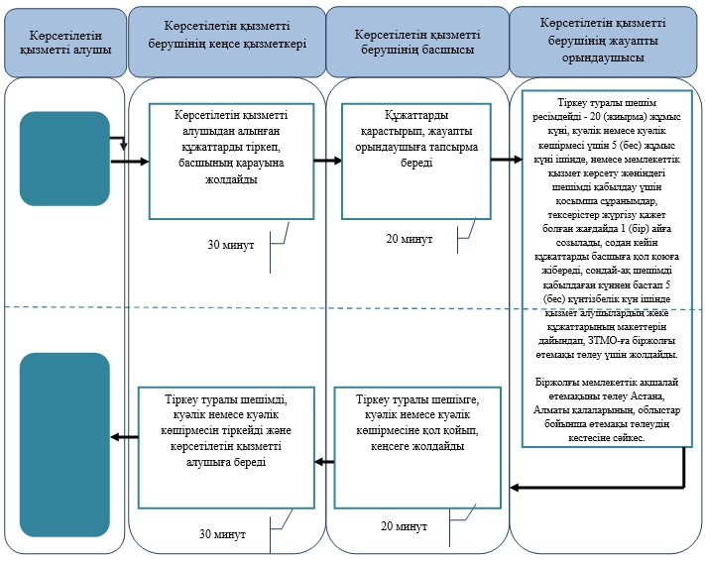
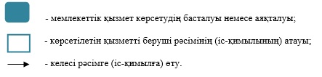
"Семей ядролық сынақ
полигонында ядролық
сынақтардың салдарынан
зардап шеккен азаматтарды тіркеу
және есепке алу, біржолғы мемлекеттік
ақшалай өтемақы төлеу, куәліктер беру"
мемлекеттік көрсетілетін қызмет
регламентіне
2 қосымша
"Семей ядролық сынақ полигонында ядролық сынақтардың салдарынан зардап шеккен азаматтарды тіркеу және есепке алу, біржолғы мемлекеттік ақшалай өтемақы төлеу, куәліктер беру" мемлекеттік қызмет көрсетудің бизнес-процестерінің анықтамалығы
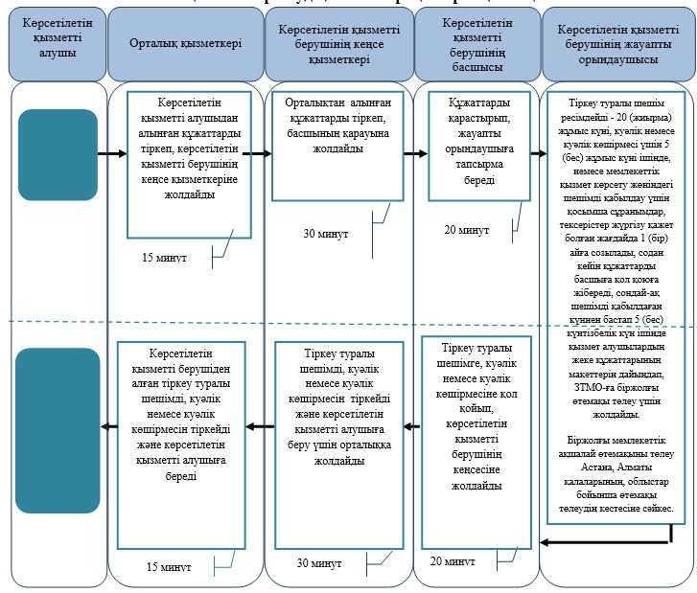
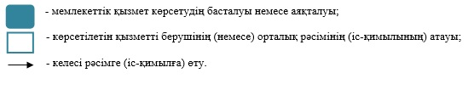
Қарағанды облысы
әкімдігінің 2014 жылғы
8 шілде № 34/05 қаулысымен
бекітілген
"Мүгедектерге протездік-ортопедиялық көмек ұсыну үшін оларға құжаттарды ресімдеу" мемлекеттік көрсетілетін қызмет регламенті
1. Жалпы ережелер
1. "Мүгедектерге протездік-ортопедиялық көмек ұсыну үшін оларға құжаттарды ресімдеу" мемлекеттік көрсетілетін қызметті (бұдан әрі – мемлекеттік көрсетілетін қызмет) аудандардың және облыстық маңызы бар қалалардың жұмыспен қамту және әлеуметтік бағдарламалар бөлімдері (бұдан әрі – көрсетілетін қызметті беруші) көрсетеді.
Өтініштерді қабылдау және мемлекеттік қызмет көрсету нәтижелерін беру көрсетілетін қызметті беруші арқылы жүзеге асырылады.
2. Мемлекеттік қызметті көрсету нысаны – қағаз түрінде.
3. Мемлекеттік қызметті көрсету нәтижесі – мүгедектерге протездік-ортопедиялық көмек ұсыну мерзімдерін көрсете отырып құжаттарды ресімдеу туралы хабарлама (бұдан әрі - хабарлама).
Мемлекеттік қызметті көрсету нәтижесін ұсыну нысаны: қағаз түрінде.
2. Мемлекеттік қызмет көрсету процесінде көрсетілетін қызметті берушінің құрылымдық бөлімшелерінің (қызметкерлерінің) іс-қимыл тәртібін сипаттау
4. Мемлекеттік қызмет көрсету бойынша рәсімді (іс-қимылды) бастауға негіздеме болып Қазақстан Республикасы Үкіметінің 2014 жылғы 11 наурыздағы № 217 қаулысымен бекітілген "Мүгедектерге протездік-ортопедиялық көмек ұсыну үшін оларға құжаттарды ресімдеу" мемлекеттік қызмет көрсету стандартының (бұдан әрі - стандарт) 9 тармағында көрсетілген қажетті құжаттары қоса тіркелген көрсетілетін қызметті алушының өтініші табылады.
Салыстырып тексеру үшін құжаттардың түпнұсқалары және көшірмелері ұсынылады, содан кейін құжаттардың түпнұсқалары көрсетілетін қызметті алушыға қайтарылады.
Көрсетілетін қызметті алушы қажетті құжаттардың барлығын тапсырған кезде көрсетілетін қызметті беруші тіркеген күні мен мемлекеттік көрсетілетін қызметті алатын күні, құжаттарды қабылдаған адамның тегі мен аты-жөні көрсетілген талон береді.
Мемлекеттік қызмет алдын ала жазылусыз және жеделдетіп қызмет көрсетусіз кезек тәртібінде көрсетіледі.
5. Мемлекеттік қызмет көрсету процесінің құрамына кіретін әрбір рәсімнің (іс-қимылдың) мазмұны, оның орындалу ұзақтығы және олардың орындалу реттілігі, оның ішінде рәсімдерді (іс-қимылды) өту кезеңдері:
1) көрсетілетін қызметті берушінің кеңсе қызметкері көрсетілетін қызметті алушыдан құжаттарды қабылдап, тіркейді және басшының қарауына жолдайды:
орындау мерзімі – 30 минут;
нәтижесі – тіркеу журналына енгізу және құжаттарды қабылдау жөніндегі талон беру;
2) қарастырғаннан кейін көрсетілетін қызметті берушінің басшысы жауапты орындаушыға тапсырма береді:
орындау мерзімі - 20 минут;
нәтижесі – орындау үшін жауапты орындаушыны анықтау;
3) көрсетілетін қызметті берушінің жауапты орындаушысы құжаттарды ресімдеудің толықтылығын және дұрыстылығын тексереді, содан кейін хабарлама ресімдейді және көрсетілетін қызметті берушінің басшысына қол қоюға ұсынады:
көрсетілетін қызметті берушінің орындау мерзімі - 10 (он) жұмыс күні ішінде;
нәтижесі – хабарламаға басшының қол қоюы;
4) көрсетілетін қызметті берушінің басшысы хабарламаға қол қойып, кеңсеге жолдайды:
орындау мерзімі – 20 минут;
нәтижесі - хабарлама;
5) көрсетілетін қызметті берушінің кеңсе қызметкері хабарламаны тіркейді және мемлекеттік қызмет көрсетудің нәтижесін көрсетілетін қызметті алушыға береді:
орындау мерзімі – 30 минут;
нәтижесі - тіркеу журналына енгізу және қызметті алушының алғаны жөніндегі қолы.
3. Мемлекеттік қызмет көрсету процесінде көрсетілетін қызметті берушінің құрылымдық бөлімшелерінің (қызметкерлерінің) өзара іс-қимыл тәртібін сипаттау
6. Мемлекеттік қызмет көрсету процесіне қатысатын көрсетілетін қызметті беруші құрылымдық бөлімшелерінің (қызметкерлері) тізімі:
1) көрсетілетін қызметті берушінің кеңсе қызметкері;
2) көрсетілетін қызметті берушінің басшысы;
3) көрсетілетін қызметті берушінің жауапты орындаушысы.
7. Әрбір рәсімнің (іс-қимылдың) ұзақтығын көрсете отырып, құрылымдық бөлімшелер (қызметкерлер) арасындағы рәсімдер (іс-қимылдар) реттілігінің сипаттамасы:
1) көрсетілетін қызметті берушінің кеңсе қызметкері көрсетілетін қызметті алушыдан алынған құжаттарды тіркеп, басшының қарауына жолдайды – 30 минут;
2) көрсетілетін қызметті берушінің басшысы құжаттарды қарастырып, жауапты орындаушыға тапсырма береді – 20 минут;
3) көрсетілетін қызметті берушінің жауапты орындаушысы хабарлама ресімдейді және көрсетілетін қызмет берушінің басшысына қол қоюға ұсынады – 10 (он) жұмыс күні ішінде;
4) көрсетілетін қызметті берушінің басшысы хабарламаға қол қойып, кеңсеге жолдайды – 20 минут;
5) көрсетілетін қызметті берушінің кеңсе қызметкері хабарламаны тіркейді және мемлекеттік қызмет көрсетудің нәтижесін көрсетілетін қызметті алушыға береді – 30 минут.
8. Көрсетілетін қызмет берушінің рәсімдер (іс-қимылдар) реттілігінің сипаттамасы осы мемлекеттік көрсетілетін қызмет регламентінің 1-қосымшасына сәйкес мемлекеттік қызмет көрсетудің бизнес-процестерінің анықтамалығымен сүйемелденеді.
"Мүгедектерге
протездік-ортопедиялық
көмек ұсыну үшін оларға
құжаттарды ресімдеу" мемлекеттік
көрсетілетін қызмет регламентіне
1 қосымша
"Мүгедектерге протездік-ортопедиялық көмек ұсыну үшін оларға құжаттарды ресімдеу" мемлекеттік қызмет көрсетудің бизнес-процестерінің анықтамалығы
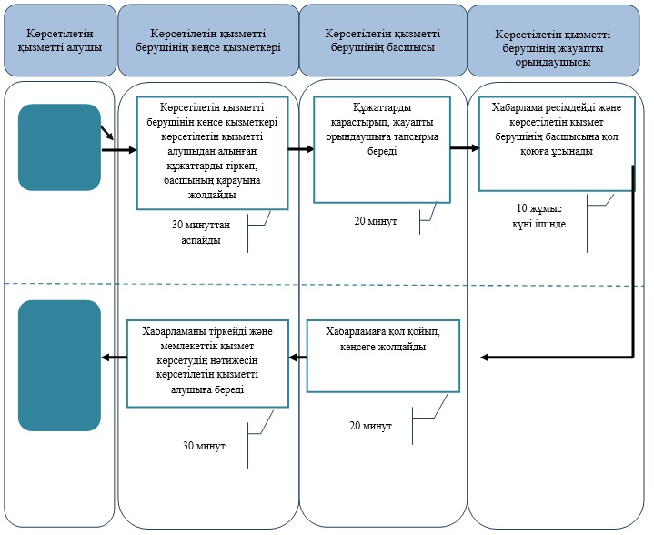
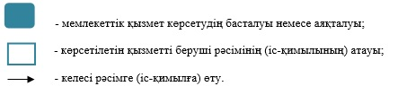
Қарағанды облысы
әкімдігінің 2014 жылғы
8 шілде № 34/05 қаулысымен
бекітілген
"Мүгедектерді сурдо-тифлотехникалық және міндетті гигиеналық
құралдармен қамтамасыз ету үшін оларға құжаттарды ресімдеу" мемлекеттік көрсетілетін қызмет регламенті
1. Жалпы ережелер
1. "Мүгедектерді сурдо-тифлотехникалық және міндетті гигиеналық құралдармен қамтамасыз ету үшін оларға құжаттарды ресімдеу" мемлекеттік көрсетілетін қызметті (бұдан әрі – мемлекеттік көрсетілетін қызмет) аудандардың және облыстық маңызы бар қалалардың жұмыспен қамту және әлеуметтік бағдарламалар бөлімдері (бұдан әрі – көрсетілетін қызметті беруші) көрсетеді.
Өтініштерді қабылдау және мемлекеттік қызмет көрсету нәтижелерін беру көрсетілетін қызметті беруші арқылы жүзеге асырылады.
2. Мемлекеттік қызметті көрсету нысаны – қағаз түрінде.
3. Мемлекеттік қызметті көрсету нәтижесі – мүгедектерге сурдо-тифлотехникалық және міндетті гигиеналық құралдар беру мерзімдері көрсетілген құжаттарды ресімдеу туралы хабарлама (бұдан әрі – хабарлама).
Мемлекеттік қызметті көрсету нәтижесін ұсыну нысаны: қағаз түрінде.
2. Мемлекеттік қызмет көрсету процесінде көрсетілетін қызметті берушінің құрылымдық бөлімшелерінің (қызметкерлерінің) іс-қимыл тәртібін сипаттау
4. Мемлекеттік қызмет көрсету бойынша рәсімді (іс-қимылды) бастауға негіздеме болып Қазақстан Республикасы Үкіметінің 2014 жылғы 11 наурыздағы № 217 қаулысымен бекітілген "Мүгедектерді сурдо-тифлотехникалық және міндетті гигиеналық құралдармен қамтамасыз ету үшін оларға құжаттарды ресімдеу" мемлекеттік қызмет көрсету стандартының (бұдан әрі - стандарт) 9 тармағында көрсетілген қажетті құжаттары қоса тіркелген көрсетілетін қызметті алушының өтініші табылады.
Салыстырып тексеру үшін құжаттардың түпнұсқалары және көшірмелері ұсынылады, содан кейін құжаттардың түпнұсқалары көрсетілетін қызметті алушыға қайтарылады.
Көрсетілетін қызметті алушы қажетті құжаттардың барлығын тапсырған кезде көрсетілетін қызметті беруші тіркеген күні мен мемлекеттік көрсетілетін қызметті алатын күні, құжаттарды қабылдаған адамның тегі мен аты-жөні көрсетілген талон береді.
Мемлекеттік қызмет алдын ала жазылусыз және жеделдетіп қызмет көрсетусіз кезек тәртібінде көрсетіледі.
5. Мемлекеттік қызмет көрсету процесінің құрамына кіретін әрбір рәсімнің (іс-қимылдың) мазмұны, оның орындалу ұзақтығы және олардың орындалу реттілігі, оның ішінде рәсімдерді (іс-қимылды) өту кезеңдері:
1) көрсетілетін қызметті берушінің кеңсе қызметкері көрсетілетін қызметті алушыдан құжаттарды қабылдап, тіркейді және басшының қарауына жолдайды:
орындау мерзімі – 30 минуттан аспайды;
нәтижесі – тіркеу журналына енгізу және құжаттарды қабылдау жөніндегі талон беру;
2) қарастырғаннан кейін көрсетілетін қызметті берушінің басшысы жауапты орындаушыға тапсырма береді:
орындау мерзімі - 20 минут;
нәтижесі – орындау үшін жауапты орындаушыны анықтау;
3) көрсетілетін қызметті берушінің жауапты орындаушысы құжаттарды ресімдеудің толықтылығын және дұрыстылығын тексереді, содан кейін хабарлама ресімдейді және көрсетілетін қызметті берушінің басшысына қол қоюға ұсынады:
көрсетілетін қызметті берушінің орындау мерзімі - 10 (он) жұмыс күні ішінде;
нәтижесі – хабарламаға басшының қол қоюы;
4) көрсетілетін қызметті берушінің басшысы хабарламаға қол қойып, кеңсеге жолдайды:
орындау мерзімі – 20 минут;
нәтижесі - хабарлама;
5) көрсетілетін қызметті берушінің кеңсе қызметкері хабарламаны тіркейді және мемлекеттік қызмет көрсетудің нәтижесін көрсетілетін қызметті алушыға береді:
орындау мерзімі – 30 минут;
нәтижесі - тіркеу журналына енгізу және қызметті алушының алғаны жөніндегі қолы.
3. Мемлекеттік қызмет көрсету процесінде көрсетілетін қызметті берушінің құрылымдық бөлімшелерінің (қызметкерлерінің) өзара іс-қимыл тәртібін сипаттау
6. Мемлекеттік қызмет көрсету процесіне қатысатын көрсетілетін қызметті беруші құрылымдық бөлімшелерінің (қызметкерлері) тізімі:
1) көрсетілетін қызметті берушінің кеңсе қызметкері;
2) көрсетілетін қызметті берушінің басшысы;
3) көрсетілетін қызметті берушінің жауапты орындаушысы.
7. Әрбір рәсімнің (іс-қимылдың) ұзақтығын көрсете отырып, құрылымдық бөлімшелер (қызметкерлер) арасындағы рәсімдер (іс-қимылдар) реттілігінің сипаттамасы:
1) көрсетілетін қызметті берушінің кеңсе қызметкері көрсетілетін қызметті алушыдан алынған құжаттарды тіркеп, басшының қарауына жолдайды – 30 минут;
2) көрсетілетін қызметті берушінің басшысы құжаттарды қарастырып, жауапты орындаушыға тапсырма береді – 20 минут;
3) көрсетілетін қызметті берушінің жауапты орындаушысы хабарлама ресімдейді және көрсетілетін қызмет берушінің басшысына қол қоюға ұсынады – 10 (он) жұмыс күні ішінде;
4) көрсетілетін қызметті берушінің басшысы хабарламаға қол қойып, кеңсеге жолдайды – 20 минут;
5) көрсетілетін қызметті берушінің кеңсе қызметкері хабарламаны тіркейді және мемлекеттік қызмет көрсетудің нәтижесін көрсетілетін қызметті алушыға береді – 30 минут.
8. Көрсетілетін қызмет берушінің рәсімдер (іс-қимылдар) реттілігінің сипаттамасы осы мемлекеттік көрсетілетін қызмет регламентінің 1-қосымшасына сәйкес мемлекеттік қызмет көрсетудің бизнес-процестерінің анықтамалығымен сүйемелденеді.
"Мүгедектерді
сурдо-тифлотехникалық
және міндетті гигиеналық құралдармен
қамтамасыз ету үшін оларға құжаттарды
ресімдеу" мемлекеттік көрсетілетін қызмет
регламентіне
1 қосымша
"Мүгедектерді сурдо-тифлотехникалық және міндетті гигиеналық құралдармен қамтамасыз ету үшін оларға құжаттарды ресімдеу" мемлекеттік қызмет көрсетудің бизнес-процестерінің анықтамалығы
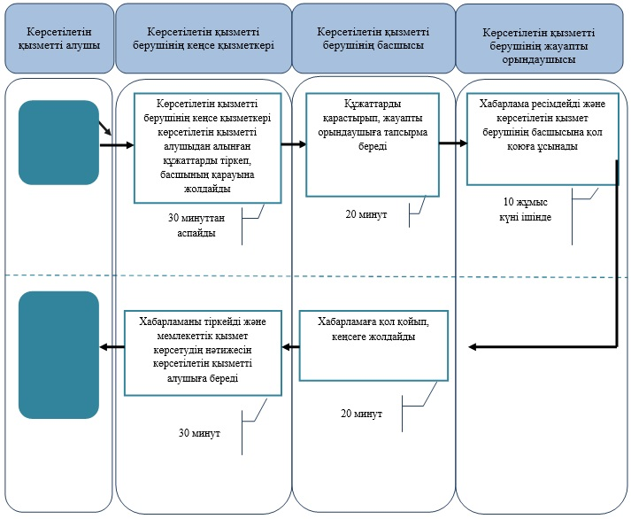
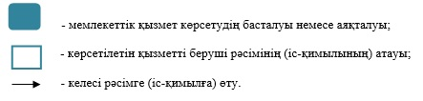
Қарағанды облысы
әкімдігінің 2014 жылғы
8 шілде № 34/05 қаулысымен
бекітілген
"Жүріп-тұруы қиын бірінші топтағы мүгедектерге жеке көмекшінің және есту кемістігі бар мүгедектерге ымдау тілі маманының қызметтерін ұсыну үшін мүгедектерге құжаттарды ресімдеу" мемлекеттік көрсетілетін қызмет регламенті
1. Жалпы ережелер
1. "Жүріп-тұруы қиын бірінші топтағы мүгедектерге жеке көмекшінің және есту кемістігі бар мүгедектерге ымдау тілі маманының қызметтерін ұсыну үшін мүгедектерге құжаттарды ресімдеу" мемлекеттік көрсетілетін қызметті (бұдан әрі – мемлекеттік көрсетілетін қызмет) аудандардың және облыстық маңызы бар қалалардың жұмыспен қамту және әлеуметтік бағдарламалар бөлімдері (бұдан әрі – көрсетілетін қызметті беруші) көрсетеді.
Өтініштерді қабылдау және мемлекеттік қызмет көрсету нәтижелерін беру көрсетілетін қызметті беруші арқылы жүзеге асырылады.
2. Мемлекеттік қызметті көрсету нысаны – қағаз түрінде.
3. Мемлекеттік қызметті көрсету нәтижесі – жүріп-тұруы қиын бірінші топтағы мүгедектерге жеке көмекшінің және есту кемістігі бар мүгедектерге ымдау тілі маманының қызметтерін ұсыну мерзімдерін көрсете отырып құжаттарды ресімдеу туралы хабарлама.
Мемлекеттік қызметті көрсету нәтижесін ұсыну нысаны: қағаз түрінде.
2. Мемлекеттік қызмет көрсету процесінде көрсетілетін қызметті берушінің құрылымдық бөлімшелерінің (қызметкерлерінің) іс-қимыл тәртібін сипаттау
4. Мемлекеттік қызмет көрсету бойынша рәсімді (іс-қимылды) бастауға негіздеме болып Қазақстан Республикасы Үкіметінің 2014 жылғы 11 наурыздағы № 217 қаулысымен бекітілген "Жүріп-тұруы қиын бірінші топтағы мүгедектерге жеке көмекшінің және есту кемістігі бар мүгедектерге ымдау тілі маманының қызметтерін ұсыну үшін мүгедектерге құжаттарды ресімдеу" мемлекеттік қызмет көрсету стандартының (бұдан әрі - стандарт) 9 тармағында көрсетілген қажетті құжаттары қоса тіркелген көрсетілетін қызметті алушының өтініші табылады.
Салыстырып тексеру үшін құжаттардың түпнұсқалары және көшірмелері ұсынылады, содан кейін құжаттардың түпнұсқалары көрсетілетін қызметті алушыға қайтарылады.
Көрсетілетін қызметті алушы қажетті құжаттардың барлығын тапсырған кезде көрсетілетін қызметті беруші тіркеген күні мен мемлекеттік көрсетілетін қызметті алатын күні, құжаттарды қабылдаған адамның тегі мен аты-жөні көрсетілген талон береді.
Мемлекеттік қызмет алдын ала жазылусыз және жеделдетіп қызмет көрсетусіз кезек тәртібінде көрсетіледі.
5. Мемлекеттік қызмет көрсету процесінің құрамына кіретін әрбір рәсімнің (іс-қимылдың) мазмұны, оның орындалу ұзақтығы және олардың орындалу реттілігі, оның ішінде рәсімдерді (іс-қимылды) өту кезеңдері:
1) көрсетілетін қызметті берушінің кеңсе қызметкері көрсетілетін қызметті алушыдан құжаттарды қабылдап, тіркейді және басшының қарауына жолдайды:
орындау мерзімі – 30 минут;
нәтижесі – тіркеу журналына енгізу және құжаттарды қабылдау жөніндегі талон беру;
2) қарастырғаннан кейін көрсетілетін қызметті берушінің басшысы жауапты орындаушыға тапсырма береді:
орындау мерзімі - 20 минут;
нәтижесі – орындау үшін жауапты орындаушыны анықтау;
3) көрсетілетін қызметті берушінің жауапты орындаушысы құжаттарды ресімдеудің толықтылығын және дұрыстылығын тексереді, содан кейін хабарлама ресімдейді және көрсетілетін қызметті берушінің басшысына қол қоюға ұсынады:
көрсетілетін қызметті берушінің орындау мерзімі - 10 (он) жұмыс күні ішінде;
нәтижесі – хабарламаға басшының қол қоюы;
4) көрсетілетін қызметті берушінің басшысы хабарламаға қол қойып, кеңсеге жолдайды:
орындау мерзімі – 20 минут;
нәтижесі - хабарлама;
5) көрсетілетін қызметті берушінің кеңсе қызметкері хабарламаны тіркейді және мемлекеттік қызмет көрсетудің нәтижесін көрсетілетін қызметті алушыға береді:
орындау мерзімі – 30 минут;
нәтижесі - тіркеу журналына енгізу және қызметті алушының алғаны жөніндегі қолы.
3. Мемлекеттік қызмет көрсету процесінде көрсетілетін қызметті берушінің құрылымдық бөлімшелерінің (қызметкерлерінің) өзара іс-қимыл тәртібін сипаттау
6. Мемлекеттік қызмет көрсету процесіне қатысатын көрсетілетін қызметті беруші құрылымдық бөлімшелерінің (қызметкерлері) тізімі:
1) көрсетілетін қызметті берушінің кеңсе қызметкері;
2) көрсетілетін қызметті берушінің басшысы;
3) көрсетілетін қызметті берушінің жауапты орындаушысы.
7. Әрбір рәсімнің (іс-қимылдың) ұзақтығын көрсете отырып, құрылымдық бөлімшелер (қызметкерлер) арасындағы рәсімдер (іс-қимылдар) реттілігінің сипаттамасы:
1) көрсетілетін қызметті берушінің кеңсе қызметкері көрсетілетін қызметті алушыдан алынған құжаттарды тіркеп, басшының қарауына жолдайды – 30 минут;
2) көрсетілетін қызметті берушінің басшысы құжаттарды қарастырып, жауапты орындаушыға тапсырма береді – 20 минут;
3) көрсетілетін қызметті берушінің жауапты орындаушысы хабарлама ресімдейді және көрсетілетін қызмет берушінің басшысына қол қоюға ұсынады – 10 (он) жұмыс күні ішінде;
4) көрсетілетін қызметті берушінің басшысы хабарламаға қол қойып, кеңсеге жолдайды – 20 минут;
5) көрсетілетін қызметті берушінің кеңсе қызметкері хабарламаны тіркейді және мемлекеттік қызмет көрсетудің нәтижесін көрсетілетін қызметті алушыға береді – 30 минут.
8. Көрсетілетін қызмет берушінің рәсімдер (іс-қимылдар) реттілігінің сипаттамасы осы мемлекеттік көрсетілетін қызмет регламентінің 1-қосымшасына сәйкес мемлекеттік қызмет көрсетудің бизнес-процестерінің анықтамалығымен сүйемелденеді.
"Жүріп-тұруы қиын бірінші топтағы
мүгедектерге жеке көмекшінің және есту
кемістігі бар мүгедектерге ымдау тілі
маманының қызметтерін ұсыну үшін
мүгедектерге құжаттарды ресімдеу"
мемлекеттік көрсетілетін
қызмет регламентіне
1 қосымша
"Жүріп-тұруы қиын бірінші топтағы мүгедектерге жеке көмекшінің және есту кемістігі бар мүгедектерге ымдау тілі маманының қызметтерін ұсыну үшін мүгедектерге құжаттарды ресімдеу" мемлекеттік қызмет көрсетудің бизнес-процестерінің анықтамалығы
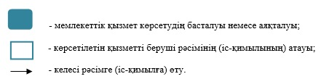
Қарағанды облысы
әкімдігінің 2014 жылғы
8 шілде № 34/05 қаулысымен
бекітілген
"Мүгедектерге кресло-арбалар беру үшін оларға құжаттарды ресімдеу" мемлекеттік көрсетілетін қызмет регламенті
1. Жалпы ережелер
1. "Мүгедектерге кресло-арбалар беру үшін оларға құжаттарды ресімдеу" мемлекеттік көрсетілетін қызметті (бұдан әрі – мемлекеттік көрсетілетін қызмет) аудандардың және облыстық маңызы бар қалалардың жұмыспен қамту және әлеуметтік бағдарламалар бөлімдері (бұдан әрі – көрсетілетін қызметті беруші) көрсетеді.
Өтініштерді қабылдау және мемлекеттік қызмет көрсету нәтижелерін беру көрсетілетін қызметті беруші арқылы жүзеге асырылады.
2. Мемлекеттік қызметті көрсету нысаны – қағаз түрінде.
3. Мемлекеттік қызметті көрсету нәтижесі – мүгедектерге кресло-арбалар ұсыну мерзімдері көрсетілген құжаттарды ресімдеу туралы хабарлама.
Мемлекеттік қызметті көрсету нәтижесін ұсыну нысаны: қағаз түрінде.
2. Мемлекеттік қызмет көрсету процесінде көрсетілетін қызметті берушінің құрылымдық бөлімшелерінің (қызметкерлерінің) іс-қимыл тәртібін сипаттау
4. Мемлекеттік қызмет көрсету бойынша рәсімді (іс-қимылды) бастауға негіздеме болып Қазақстан Республикасы Үкіметінің 2014 жылғы 11 наурыздағы № 217 қаулысымен бекітілген "Мүгедектерге кресло-арбалар беру үшін оларға құжаттарды ресімдеу" мемлекеттік қызмет көрсету стандартының (бұдан әрі - стандарт) 9 тармағында көрсетілген қажетті құжаттары қоса тіркелген көрсетілетін қызметті алушының өтініші табылады.
Салыстырып тексеру үшін құжаттардың түпнұсқалары және көшірмелері ұсынылады, содан кейін құжаттардың түпнұсқалары көрсетілетін қызметті алушыға қайтарылады.
Көрсетілетін қызметті алушы қажетті құжаттардың барлығын тапсырған кезде көрсетілетін қызметті беруші тіркеген күні мен мемлекеттік көрсетілетін қызметті алатын күні, құжаттарды қабылдаған адамның тегі мен аты-жөні көрсетілген талон береді.
Мемлекеттік қызмет алдын ала жазылусыз және жеделдетіп қызмет көрсетусіз кезек тәртібінде көрсетіледі.
5. Мемлекеттік қызмет көрсету процесінің құрамына кіретін әрбір рәсімнің (іс-қимылдың) мазмұны, оның орындалу ұзақтығы және олардың орындалу реттілігі, оның ішінде рәсімдерді (іс-қимылды) өту кезеңдері:
1) көрсетілетін қызметті берушінің кеңсе қызметкері көрсетілетін қызметті алушыдан құжаттарды қабылдап, тіркейді және басшының қарауына жолдайды:
орындау мерзімі – 30 минут;
нәтижесі – тіркеу журналына енгізу және құжаттарды қабылдау жөніндегі талон беру;
2) қарастырғаннан кейін көрсетілетін қызметті берушінің басшысы жауапты орындаушыға тапсырма береді:
орындау мерзімі - 20 минут;
нәтижесі – орындау үшін жауапты орындаушыны анықтау;
3) көрсетілетін қызметті берушінің жауапты орындаушысы құжаттарды ресімдеудің толықтылығын және дұрыстылығын тексереді, содан кейін хабарлама ресімдейді және көрсетілетін қызметті беруші басшысына қол қоюға ұсынады:
көрсетілетін қызметті берушінің орындау мерзімі - 10 (он) жұмыс күні ішінде;
нәтижесі – хабарламаға басшының қол қоюы;
4) көрсетілетін қызметті берушінің басшысы хабарламаға қол қойып, кеңсеге жолдайды:
орындау мерзімі – 20 минут;
нәтижесі - хабарлама;
5) көрсетілетін қызметті берушінің кеңсе қызметкері хабарламаны тіркейді және мемлекеттік қызмет көрсетудің нәтижесін көрсетілетін қызметті алушыға береді:
орындау мерзімі – 30 минут;
нәтижесі - тіркеу журналына енгізу және қызметті алушының алғаны жөніндегі қолы.
3. Мемлекеттік қызмет көрсету процесінде көрсетілетін қызметті берушінің құрылымдық бөлімшелерінің (қызметкерлерінің) өзара іс-қимыл тәртібін сипаттау
6. Мемлекеттік қызмет көрсету процесіне қатысатын көрсетілетін қызметті беруші құрылымдық бөлімшелерінің (қызметкерлері) тізімі:
1) көрсетілетін қызметті берушінің кеңсе қызметкері;
2) көрсетілетін қызметті берушінің басшысы;
3) көрсетілетін қызметті берушінің жауапты орындаушысы.
7. Әрбір рәсімнің (іс-қимылдың) ұзақтығын көрсете отырып, құрылымдық бөлімшелер (қызметкерлер) арасындағы рәсімдер (іс-қимылдар) реттілігінің сипаттамасы:
1) қызметті берушінің кеңсе қызметкері көрсетілетін қызметті алушыдан алынған құжаттарды тіркеп, басшының қарауына жолдайды – 30 минут;
2) көрсетілетін қызметті берушінің басшысы құжаттарды қарастырып, жауапты орындаушыға тапсырма береді – 20 минут;
3) көрсетілетін қызметті берушінің жауапты орындаушысы хабарлама ресімдейді және көрсетілетін қызмет берушінің басшысына қол қоюға ұсынады – 10 (он) жұмыс күні ішінде;
4) көрсетілетін қызметті берушінің басшысы хабарламаға қол қойып, кеңсеге жолдайды – 20 минут;
5) көрсетілетін қызметті берушінің кеңсе қызметкері хабарламаны тіркейді және мемлекеттік қызмет көрсетудің нәтижесін көрсетілетін қызметті алушыға береді – 30 минут.
8. Көрсетілетін қызмет берушінің рәсімдер (іс-қимылдар) реттілігінің сипаттамасы осы мемлекеттік көрсетілетін қызмет регламентінің 1-қосымшасына сәйкес мемлекеттік қызмет көрсетудің бизнес-процестерінің анықтамалығымен сүйемелденеді.
"Мүгедектерге кресло-арбалар беру
үшін оларға құжаттарды ресімдеу"
мемлекеттік көрсетілетін қызмет
регламентіне
1 қосымша
"Мүгедектерге кресло-арбалар беру үшін оларға құжаттарды ресімдеу" мемлекеттік көрсетілетін қызмет көрсетудің бизнес-процестерінің анықтамалығы
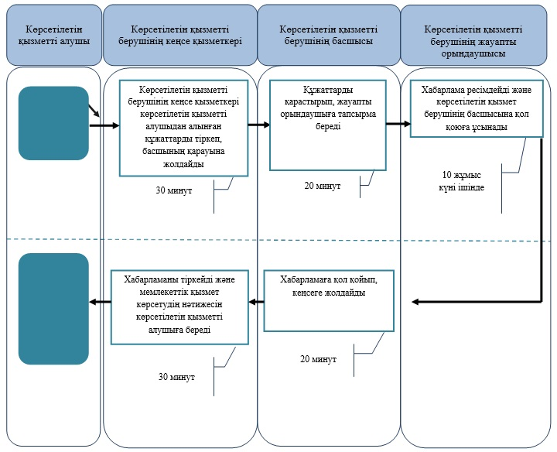
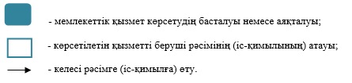
Қарағанды облысы
әкімдігінің 2014 жылғы
8 шілде № 34/05 қаулысымен
бекітілген
"Мүгедектерді санаторий-курорттық емдеумен қамтамасыз ету үшін оларға құжаттарды ресімдеу" мемлекеттік көрсетілетін қызмет регламенті
1. Жалпы ережелер
1. "Мүгедектерді санаторий-курорттық емдеумен қамтамасыз ету үшін оларға құжаттарды ресімдеу" мемлекеттік көрсетілетін қызметті (бұдан әрі – мемлекеттік көрсетілетін қызмет) аудандардың және облыстық маңызы бар қалалардың жұмыспен қамту және әлеуметтік бағдарламалар бөлімдері (бұдан әрі – көрсетілетін қызметті беруші) көрсетеді.
Өтініштерді қабылдау және мемлекеттік қызмет көрсету нәтижелерін беру көрсетілетін қызметті беруші арқылы жүзеге асырылады.
2. Мемлекеттік қызметті көрсету нысаны – қағаз түрінде.
3. Мемлекеттік қызметті көрсету нәтижесі – қызмет көрсету мерзімі көрсетілген, санаторий-курорттық емдеумен қамтамасыз ету үшін мүгедектерге құжаттарды ресімдеу туралы хабарлама.
Мемлекеттік қызметті көрсету нәтижесін ұсыну нысаны: қағаз түрінде.
2. Мемлекеттік қызмет көрсету процесінде көрсетілетін қызметті берушінің құрылымдық бөлімшелерінің (қызметкерлерінің) іс-қимыл тәртібін сипаттау
4. Мемлекеттік қызмет көрсету бойынша рәсімді (іс-қимылды) бастауға негіздеме болып Қазақстан Республикасы Үкіметінің 2014 жылғы 11 наурыздағы № 217 қаулысымен бекітілген "Мүгедектерді санаторий-курорттық емдеумен қамтамасыз ету үшін оларға құжаттарды ресімдеу" мемлекеттік қызмет көрсету стандартының (бұдан әрі - стандарт) 9 тармағында көрсетілген қажетті құжаттары қоса тіркелген көрсетілетін қызметті алушының өтініші табылады.
Салыстырып тексеру үшін құжаттардың түпнұсқалары және көшірмелері ұсынылады, содан кейін құжаттардың түпнұсқалары көрсетілетін қызметті алушыға қайтарылады.
Көрсетілетін қызметті алушы қажетті құжаттардың барлығын тапсырған кезде көрсетілетін қызметті беруші тіркеген күні мен мемлекеттік көрсетілетін қызметті алатын күні, құжаттарды қабылдаған адамның тегі мен аты-жөні көрсетілген талон береді.
Мемлекеттік қызмет алдын ала жазылусыз және жеделдетіп қызмет көрсетусіз кезек тәртібінде көрсетіледі.
5. Мемлекеттік қызмет көрсету процесінің құрамына кіретін әрбір рәсімнің (іс-қимылдың) мазмұны, оның орындалу ұзақтығы және олардың орындалу реттілігі, оның ішінде рәсімдерді (іс-қимылды) өту кезеңдері:
1) көрсетілетін қызметті берушінің кеңсе қызметкері көрсетілетін қызметті алушыдан құжаттарды қабылдап, тіркейді және басшының қарауына жолдайды:
орындау мерзімі – 30 минут;
нәтижесі – тіркеу журналына енгізу және құжаттарды қабылдау жөніндегі талон беру;
2) қарастырғаннан кейін көрсетілетін қызметті берушінің басшысы жауапты орындаушыға тапсырма береді:
орындау мерзімі - 20 минут;
нәтижесі – орындау үшін жауапты орындаушыны анықтау;
3) көрсетілетін қызметті берушінің жауапты орындаушысы құжаттарды ресімдеудің толықтылығын және дұрыстылығын тексереді, содан кейін хабарлама ресімдейді және көрсетілетін қызметті беруші басшысына қол қоюға ұсынады:
көрсетілетін қызметті берушінің орындау мерзімі - 10 (он) жұмыс күні ішінде;
нәтижесі – хабарламаға басшының қол қоюы;
4) көрсетілетін қызметті берушінің басшысы хабарламаға қол қойып, кеңсеге жолдайды:
орындау мерзімі – 20 минут;
нәтижесі - хабарлама;
5) көрсетілетін қызметті берушінің кеңсе қызметкері хабарламаны тіркейді және мемлекеттік қызмет көрсетудің нәтижесін көрсетілетін қызметті алушыға береді:
орындау мерзімі – 30 минут;
нәтижесі - тіркеу журналына енгізу және қызметті алушының алғаны жөніндегі қолы.
3. Мемлекеттік қызмет көрсету процесінде көрсетілетін қызметті берушінің құрылымдық бөлімшелерінің (қызметкерлерінің) өзара іс-қимыл тәртібін сипаттау
6. Мемлекеттік қызмет көрсету процесіне қатысатын көрсетілетін қызметті беруші құрылымдық бөлімшелерінің (қызметкерлері) тізімі:
1) көрсетілетін қызметті берушінің кеңсе қызметкері;
2) көрсетілетін қызметті берушінің басшысы;
3) көрсетілетін қызметті берушінің жауапты орындаушысы.
7. Әрбір рәсімнің (іс-қимылдың) ұзақтығын көрсете отырып, құрылымдық бөлімшелер (қызметкерлер) арасындағы рәсімдер (іс-қимылдар) реттілігінің сипаттамасы:
1) көрсетілетін қызметті берушінің кеңсе қызметкері көрсетілетін қызметті алушыдан алынған құжаттарды тіркеп, басшының қарауына жолдайды – 30 минут;
2) көрсетілетін қызметті берушінің басшысы құжаттарды қарастырып, жауапты орындаушыға тапсырма береді – 20 минут;
3) көрсетілетін қызметті берушінің жауапты орындаушысы хабарлама ресімдейді және көрсетілетін қызмет берушінің басшысына қол қоюға ұсынады – 10 (он) жұмыс күні ішінде;
4) көрсетілетін қызметті берушінің басшысы хабарламаға қол қойып, кеңсеге жолдайды – 20 минут;
5) көрсетілетін қызметті берушінің кеңсе қызметкері хабарламаны тіркейді және мемлекеттік қызмет көрсетудің нәтижесін көрсетілетін қызметті алушыға береді – 30 минут.
8. Көрсетілетін қызмет берушінің рәсімдер (іс-қимылдар) реттілігінің сипаттамасы осы мемлекеттік көрсетілетін қызмет регламентінің 1-қосымшасына сәйкес мемлекеттік қызмет көрсетудің бизнес-процестерінің анықтамалығымен сүйемелденеді.
"Мүгедектерді санаторий-курорттық
емдеумен қамтамасыз ету үшін оларға
құжаттарды ресімдеу" мемлекеттік
көрсетілетін қызмет регламентіне
1 қосымша
"Мүгедектерді санаторий-курорттық емдеумен қамтамасыз ету үшін оларға құжаттарды ресімдеу" мемлекеттік қызмет көрсетудің бизнес-процестерінің анықтамалығы
Қарағанды облысы
әкімдігінің 2014 жылғы
8 шілде № 34/05 қаулысымен
бекітілген
"Жергілікті өкілді органдардың шешімдері бойынша мұқтаж азаматтардың жекелеген санаттарына әлеуметтік көмек тағайындау" мемлекеттік көрсетілетін қызмет регламенті
1. Жалпы ережелер
1. "Жергілікті өкілді органдардың шешімдері бойынша мұқтаж азаматтардың жекелеген санаттарына әлеуметтік көмек тағайындау" мемлекеттік көрсетілетін қызметті (бұдан әрі – мемлекеттік көрсетілетін қызмет) аудандардың және облыстық маңызы бар қалалардың жұмыспен қамту және әлеуметтік бағдарламалар бөлімдері (бұдан әрі – көрсетілетін қызметті беруші) көрсетеді.
Өтініштерді қабылдау және мемлекеттік қызметті көрсету нәтижелерін беру:
1) көрсетілетін қызметті беруші;
2) кенттің, ауылдың, ауылдық округтің әкімі (бұдан әрі – ауылдық округтің әкімі);
3) мүгедектер және әлеуметтік жағынан маңызды аурулары бар адамдар – www.egov.kz "электрондық үкімет" веб-порталы (бұдан әрі – портал) арқылы жүзеге асырылады.
2. Мемлекеттік қызметті көрсету нысаны – электрондық (ішінара автоматтандырылған) және (немесе) қағаз түрінде.
3. Мемлекеттік қызметті көрсету нәтижесі – әлеуметтік көмек тағайындау туралы хабарлама.
Мемлекеттік қызметті көрсету нәтижесін беру нысаны: электрондық және (немесе) қағаз түрінде.
2. Мемлекеттік қызмет көрсету процесінде көрсетілетін қызметті берушінің құрылымдық бөлімшелерінің (қызметкерлерінің) іс-қимыл тәртібін сипаттау
4. Мемлекеттік қызмет көрсету бойынша рәсімді (іс-қимылды) бастауға негіздеме болып Қазақстан Республикасы Үкіметінің 2014 жылғы 11 наурыздағы № 217 қаулысымен бекітілген "Жергілікті өкілді органдардың шешімдері бойынша мұқтаж азаматтардың жекелеген санаттарына әлеуметтік көмек тағайындау" мемлекеттік қызмет көрсету стандартының (бұдан әрі - стандарт) 9 тармағында көрсетілген қажетті құжаттары қоса тіркелген көрсетілетін қызметті алушының өтініші табылады.
Салыстырып тексеру үшін құжаттардың түпнұсқалары және көшірмелері ұсынылады, содан кейін құжаттардың түпнұсқалары көрсетілетін қызметті алушыға қайтарылады.
Көрсетілетін қызметті алушы көрсетілетін қызметті берушіге немесе ауылдық округтің әкіміне барлық қажетті құжаттарды тапсырған кезде көрсетілетін қызметті алушыға тіркелген күні және мемлекеттік қызметті алатын күні, құжаттарды қабылдаған адамның тегі мен аты-жөні көрсетілген өтініштің үзбелі талоны беріледі.
Мемлекеттік қызмет алдын ала жазылусыз және жеделдетіп қызмет көрсетусіз кезек тәртібінде көрсетіледі.
5. Мемлекеттік қызмет көрсету процесінің құрамына кіретін әрбір рәсімнің (іс-қимылдың) мазмұны, оның орындалу ұзақтығы және олардың орындалу реттілігі, оның ішінде рәсімдерді (іс-қимылды) өту кезеңдері:
1) көрсетілетін қызметті берушінің немесе ауылдық округ әкімінің кеңсе қызметкері көрсетілетін қызметті алушыдан құжаттарды қабылдап, тіркейді және көрсетілетін қызметті берушінің басшысына немесе ауылдық округ әкімінің қарауына жолдайды:
орындау мерзімі – 15 минуттан аспайды;
нәтижесі – тіркеу журналына енгізу және құжаттарды қабылдау туралы қолхат;
2) қарастырғаннан кейін көрсетілетін қызметті берушінің басшысы немесе ауылдық округтің әкімі жауапты орындаушыға тапсырма береді:
орындау мерзімі - 15 минут;
нәтижесі – орындау үшін жауапты орындаушыны анықтау;
3) ауылдық округ әкімінің жауапты орындаушысы құжаттарды ресімдеудің толықтылығын және дұрыстылығын тексеріп, көрсетілетін қызметті берушіге жолдайды;
көрсетілетін қызметті берушінің жауапты орындаушысы құжаттарды ресімдеудің толықтылығын және дұрыстылығын тексеріп, содан кейін хабарлама ресімдейді және көрсетілетін қызметті берушінің басшысына қол қоюға ұсынады:
көрсетілетін қызметті берушінің орындау мерзімі - көрсетілетін қызметті алушы құжаттардың топтамасын көрсетілетін қызметті берушіге немесе ауылдық округтің әкіміне тапсырған сәттен бастап, сондай-ақ порталға жүгінген кезде – 8 (сегіз) жұмыс күні;
әлеуметтік көмек көрсету үшін құжаттар жетіспеген не олардың бүлінуіне, жоғалуына байланысты өтініш берушінің қажетті құжаттарды беру мүмкіндігі болмаған жағдайда – 20 (жиырма) жұмыс күні ішінде;
нәтижесі – хабарламаға басшының қол қоюы;
4) көрсетілетін қызметті берушінің басшысы хабарламаға қол қойып, кеңсеге жолдайды:
орындау мерзімі – 15 минут;
нәтижесі - хабарлама;
5) көрсетілетін қызметті берушінің кеңсе қызметкері хабарламаны тіркейді және мемлекеттік қызмет көрсетудің нәтижесін көрсетілетін қызметті алушыға беру үшін ауылдық округ әкіміне немесе көрсетілетін қызметті алушыға береді:
орындау мерзімі – 15 минут;
нәтижесі - тіркеу журналына енгізу және қызметті алушының алғаны жөніндегі қолы.
3. Мемлекеттік қызмет көрсету процесінде көрсетілетін қызметті берушінің құрылымдық бөлімшелерінің (қызметкерлерінің) өзара іс-қимыл тәртібін сипаттау
6. Мемлекеттік қызмет көрсету процесіне қатысатын көрсетілетін қызметті беруші құрылымдық бөлімшелерінің (қызметкерлері) тізімі:
1) көрсетілетін қызметті берушінің немесе ауылдық округ әкімінің кеңсе қызметкері;
2) көрсетілетін қызметті берушінің басшысы немесе ауылдық округтің әкімі;
3) көрсетілетін қызметті берушінің немесе ауылдық округ әкімінің жауапты орындаушысы.
7. Әрбір рәсімнің (іс-қимылдың) ұзақтығын көрсете отырып, құрылымдық бөлімшелер (қызметкерлер) арасындағы рәсімдер (іс-қимылдар) реттілігінің сипаттамасы:
1) көрсетілетін қызметті берушінің немесе ауылдық округ әкімінің кеңсе қызметкері көрсетілетін қызметті алушыдан алынған құжаттарды тіркеп, басшының қарауына жолдайды – 15 минуттан аспайды;
2) көрсетілетін қызметті берушінің басшысы немесе ауылдық округтің әкімі құжаттарды қарастырып, жауапты орындаушыға тапсырма береді – 15 минут;
3) ауылдық округ әкімінің жауапты орындаушысы құжаттарды ресімдеудің толықтылығын және дұрыстылығын тексеріп, көрсетілетін қызметті берушіге жолдайды, көрсетілетін қызметті берушінің жауапты орындаушысы құжаттарды ресімдеудің толықтылығын және дұрыстылығын тексеріп, содан кейін хабарлама ресімдейді және көрсетілетін қызметті берушінің басшысына қол қоюға ұсынады – көрсетілетін қызметті алушы құжаттардың топтамасын көрсетілетін қызметті берушіге немесе ауылдық округтің әкіміне тапсырған сәттен бастап, сондай-ақ порталға жүгінген кезде – 8 (сегіз) жұмыс күні және әлеуметтік көмек көрсету үшін құжаттар жетіспеген не олардың бүлінуіне, жоғалуына байланысты өтініш берушінің қажетті құжаттарды беру мүмкіндігі болмаған жағдайда – 20 (жиырма) жұмыс күні ішінде;
4) көрсетілетін қызметті берушінің басшысы хабарламаға қол қойып, кеңсеге жолдайды – 15 минут;
5) көрсетілетін қызметті берушінің кеңсе қызметкері хабарламаны тіркейді және мемлекеттік қызмет көрсетудің нәтижесін көрсетілетін қызметті алушыға беру үшін ауылдық округ әкіміне немесе көрсетілетін қызметті алушыға береді – 15 минут.
8. Көрсетілетін қызмет беруші мен ауылдық округ әкімінің рәсімдер (іс-қимылдар) реттілігінің сипаттамасы осы мемлекеттік көрсетілетін қызмет регламентінің 1-қосымшасына сәйкес мемлекеттік қызмет көрсетудің бизнес-процестерінің анықтамалығымен сүйемелденеді.
4. Мемлекеттік қызмет көрсету процесінде ақпараттық жүйелерді қолдану және "электронды үкімет" веб-порталымен өзара іс-қимыл жасасу тәртібін сипаттау
9. Көрсетілетін қызметті алушы мемлекеттік қызметті портал арқылы алу үшін көрсетілетін қызметті алушының электрондық-цифрлық қолтаңбамен (бұдан әрі – ЭЦҚ) куәландырылған электрондық құжат түрінде сұраным жолдайды.
Электрондық сұранымды қабылдау көрсетілетін қызметті алушының "жеке кабинетінде" жүзеге асырылады, онда мемлекеттік көрсетілетін қызметтің нәтижесін алу күні көрсетілген сұрау салудың қабылданғаны туралы мәртебе көрсетіледі.
Электрондық өтініште көрсетілген құжаттардың мәліметін көрсетілетін қызметті беруші тиісті мемлекеттік ақпараттық жүйелерден портал арқылы уәкілетті лауазымды тұлғалардың ЭЦҚ-сымен куәландырылған электрондық құжаттар түрінде алады.
10. Портал арқылы мемлекеттік қызмет көрсету кезіндегі көрсетілетін қызметті берушінің қадамдық іс-қимылдары мен шешімдері осы регламенттің 2-қосымшасында көрсетілген:
1) көрсетілетін қызметті алушы (көрсетілетін қызметті беруші) жеке сәйкестендіру нөмірі/бизнес сәйкестендіру нөмірі (бұдан әрі - ЖСН/БСН) және парольдің көмегімен порталға тіркелуді іске асырады (порталда тіркелмеген көрсетілетін қызметті алушылар үшін іске асырылады);
2) 1-үдеріс – қызмет алу үшін көрсетілетін қызметті алушының (көрсетілетін қызметті берушінің) порталға ЖСН/БСН және парольді енгізуі (авторландыру үдерісі);
3) 1-шарт – ЖСН/БСН және пароль арқылы порталда тіркелген көрсетілетін қызметті алушы туралы деректердің дәйектілігін тексеру;
4) 2-үдеріс – көрсетілетін қызметті алушының деректерінде бұзушылықтар болуына байланысты порталдың авторландырудан бас тарту туралы хабарламаны қалыптастыру;
5) 3-үдеріс – осы Регламентте көрсетілген қызметті көрсетілетін қызметті алушының (көрсетілетін қызметті берушінің) таңдауы, қызмет көрсету үшін сұраным нысаны экранға шығарылады және көрсетілетін қызметті алушы (көрсетілетін қызметті беруші) нысанды оның құрылымдық және пішіндік талаптарын ескере отырып толтырады (мәлімет енгізеді), сондай-ақ сұранымды куәландыру (қол қою) үшін көрсетілетін қызметті алушының ЭЦҚ тіркеу куәлігін таңдап алуы;
6) 2-шарт – порталда ЭЦҚ тіркеу куәлігінің жарамдылық мерзімін және тіркеу куәліктері кері қайтарылғандар (жойылғандар) тізімінде жоқтығын, сондай-ақ, сәйкестендіру деректерінің (сұранымда көрсетілген ЖСН/БСН және тіркеу куәлігінде көрсетілген ЖСН/БСН арасындағы) сәйкестігін тексеру;
7) 4-үдеріс – көрсетілетін қызметті алушының ЭЦҚ түпнұсқалығының расталмауына байланысты сұраған қызметтен бас тарту туралы хабарламаны қалыптастыру;
8) 5-үдеріс – қызмет көрсету үшін көрсетілетін қызметті алушының ЭЦҚ арқылы сұранымды куәландыру және электронды құжатты (сұранымды) көрсетілетін қызметті беруші өңдеу үшін "электрондық үкімет" шлюзі/"электрондық үкіметтің" өңірлік шлюзі (бұдан әрі - ЭҮШ/ЭҮӨШ) арқылы ЭҮӨШ автоматтандырылған жұмыс орнына (бұдан әрі – АЖО) жіберу;
9) 6-үдеріс – электронды құжатты ЭҮӨШ АЖО-ға тіркеу;
10) 3-шарт – көрсетілетін қызметті алушының жеке басын куәландыратын құжаттардың деректері туралы, заңды тұлғаның мемлекеттік тіркелгені (қайта тіркелгені) туралы мемлекеттік электрондық ақпараттық ресурстар болып табылатын мәліметтерді көрсетілетін қызметті беруші тиісті мемлекеттік ақпараттық жүйелерден мемлекеттік органдардың уәкілетті тұлғаларының ЭЦҚ-мен куәландырылған электрондық деректер нысанында алады;
11) 7-үдеріс – көрсетілетін қызметті алушының мемлекеттік ақпараттық жүйелерде мәліметтерінің болмауына байланысты сұратқан қызметтен бас тарту туралы хабарламаны қалыптастыру;
12) 8-үдеріс – көрсетілетін қызметті алушының порталмен қалыптастырылған қызмет қорытындысын (электронды құжат нысанындағы хабарлама) алуы. Электронды құжат көрсетілетін қызмет берушінің уәкілетті тұлғасының ЭЦҚ қолдану арқылы құрылады.
"Жергілікті өкілді
органдардың шешімдері
бойынша мұқтаж
азаматтардың жекелеген
санаттарына әлеуметтік
көмек тағайындау"
мемлекеттік көрсетілетін
қызмет регламентіне
1 қосымша
"Жергілікті өкілді органдардың шешімдері бойынша мұқтаж азаматтардың жекелеген санаттарына әлеуметтік көмек тағайындау" мемлекеттік қызмет көрсетудің бизнес-процестерінің анықтамалығы
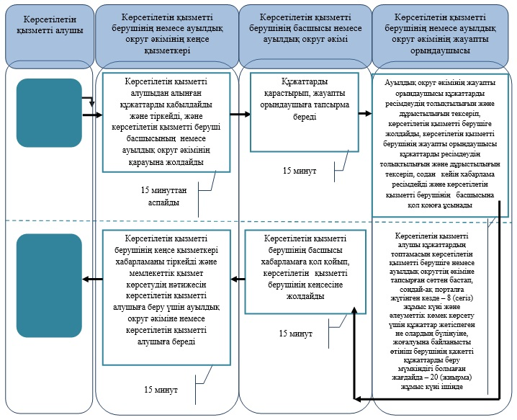
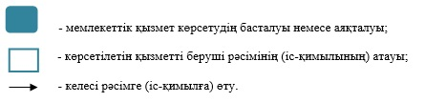
"Жергілікті өкілді
органдардың шешімдері
бойынша мұқтаж
азаматтардың жекелеген
санаттарына әлеуметтік
көмек тағайындау"
мемлекеттік көрсетілетін
қызмет регламентіне
2 қосымша
Портал арқылы электрондық мемлекеттік қызмет көрсету кезінде функционалдық іс-қимылының
№1 диаграммасы
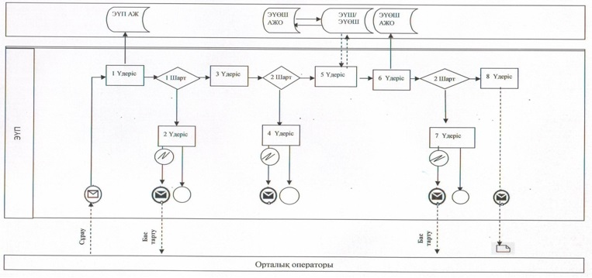
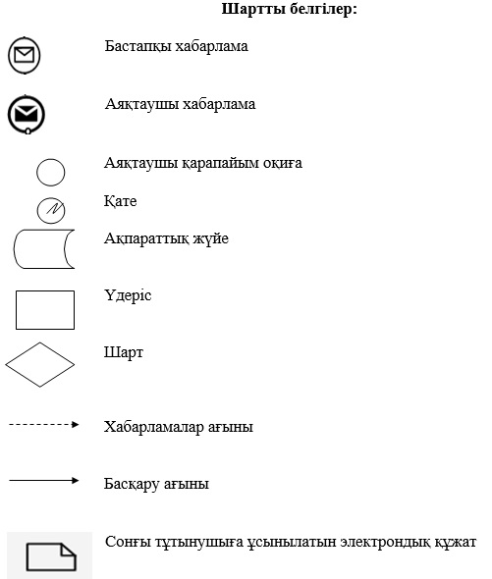
Қарағанды облысы
әкімдігінің 2014 жылғы
8 шілде № 34/05 қаулысымен
бекітілген
"Үйде оқитын мүгедек балаларға материалдық қамсыздандыруды тағайындау" мемлекеттік көрсетілетін қызмет регламенті
1. Жалпы ережелер
1. "Үйде оқитын мүгедек балаларға материалдық қамсыздандыруды тағайындау" мемлекеттік көрсетілетін қызметті (бұдан әрі – мемлекеттік көрсетілетін қызмет) аудандардың және облыстық маңызы бар қалалардың жұмыспен қамту және әлеуметтік бағдарламалар бөлімдері (бұдан әрі – көрсетілетін қызметті беруші) көрсетеді.
Өтініштерді қабылдау және мемлекеттік қызмет көрсету нәтижелерін беру:
1) көрсетілетін қызметті беруші;
2) халыққа қызмет көрсету орталығы (бұдан әрі – орталық);
3) үйде оқитын мүгедек балаларға материалдық қамсыздандыруды тағайындау туралы ақпарат беру бөлігінде www.egov.kz "электрондық үкімет" веб-порталы (бұдан әрі – портал) арқылы жүзеге асырылады.
2. Мемлекеттік қызметті көрсету нысаны – электрондық және (немесе) қағаз түрінде.
3. Мемлекеттік қызметті көрсету нәтижесі – үйде оқитын мүгедек балаларға материалдық қамсыздандыруды тағайындау туралы хабарлама (бұдан әрі – хабарлама).
Мемлекеттік қызметті көрсету нәтижесін беру нысаны: электрондық және (немесе) қағаз түрінде.
2. Мемлекеттік қызмет көрсету процесінде көрсетілетін қызметті берушінің құрылымдық бөлімшелерінің (қызметкерлерінің) іс-қимыл тәртібін сипаттау
4. Мемлекеттік қызмет көрсету бойынша рәсімді (іс-қимылды) бастауға негіздеме болып Қазақстан Республикасы Үкіметінің 2014 жылғы 11 наурыздағы № 217 қаулысымен бекітілген "Үйде оқитын мүгедек балаларға материалдық қамсыздандыруды тағайындау" мемлекеттік қызмет көрсету стандартының (бұдан әрі - стандарт) 9 тармағында көрсетілген қажетті құжаттары қоса тіркелген көрсетілетін қызметті алушының өтініші табылады.
Салыстырып тексеру үшін құжаттардың түпнұсқалары және көшірмелері ұсынылады, содан кейін құжаттардың түпнұсқалары көрсетілетін қызметті алушыға қайтарылады.
Көрсетілетін қызметті алушы көрсетілетін қызметті берушіге барлық қажетті құжаттарды тапсырған кезде көрсетілетін қызметті алушыға тіркелген күні және мемлекеттік қызметті алатын күні, құжаттарды қабылдаған адамның тегі мен аты-жөні көрсетілген өтініштің үзбелі талоны беріледі.
Мемлекеттік қызмет алдын ала жазылусыз және жеделдетіп қызмет көрсетусіз кезек тәртібінде көрсетіледі.
5. Мемлекеттік қызмет көрсету процесінің құрамына кіретін әрбір рәсімнің (іс-қимылдың) мазмұны, оның орындалу ұзақтығы және олардың орындалу реттілігі, оның ішінде рәсімдерді (іс-қимылды) өту кезеңдері:
1) көрсетілетін қызметті берушінің кеңсе қызметкері көрсетілетін қызметті алушыдан құжаттарды қабылдап, тіркейді және басшының қарауына жолдайды:
орындау мерзімі – 30 минуттан аспайды;
нәтижесі – тіркеу журналына енгізу және құжаттарды қабылдау жөніндегі өтініштің үзбелі талоны;
2) қарастырғаннан кейін көрсетілетін қызметті берушінің басшысы жауапты орындаушыға тапсырма береді:
орындау мерзімі - 20 минут;
нәтижесі – орындау үшін жауапты орындаушыны анықтау;
3) көрсетілетін қызметті берушінің жауапты орындаушысы құжаттарды ресімдеудің толықтылығын және дұрыстылығын тексереді, содан кейін хабарлама ресімдейді және басшыға қол қоюға ұсынады:
көрсетілетін қызметті берушінің орындау мерзімі - көрсетілетін қызметті берушіге, орталыққа құжаттардың топтамасын тапсырған сәттен бастап, сондай-ақ порталға жүгінген кезде – 10 (он) жұмыс күні ішінде;
нәтижесі – хабарламаға басшының қол қоюы;
4) көрсетілетін қызметті берушінің басшысы хабарламаға қол қойып, кеңсеге жолдайды:
орындау мерзімі – 20 минут;
нәтижесі - хабарлама;
5) көрсетілетін қызметті берушінің кеңсе қызметкері хабарламаны тіркейді және мемлекеттік қызмет көрсетудің нәтижесін көрсетілетін қызметті алушыға береді:
орындау мерзімі – 30 минут;
нәтижесі - тіркеу журналына енгізу және қызметті алушының алғаны жөніндегі қолы.
3. Мемлекеттік қызмет көрсету процесінде көрсетілетін қызметті берушінің құрылымдық бөлімшелерінің (қызметкерлерінің) өзара іс-қимыл тәртібін сипаттау
6. Мемлекеттік қызмет көрсету процесіне қатысатын көрсетілетін қызметті беруші құрылымдық бөлімшелерінің (қызметкерлері) тізімі:
1) көрсетілетін қызметті берушінің кеңсе қызметкері;
2) көрсетілетін қызметті берушінің басшысы;
3) көрсетілетін қызметті берушінің жауапты орындаушысы.
7. Әрбір рәсімнің (іс-қимылдың) ұзақтығын көрсете отырып, құрылымдық бөлімшелер (қызметкерлер) арасындағы рәсімдер (іс-қимылдар) реттілігінің сипаттамасы:
1) көрсетілетін қызметті берушінің кеңсе қызметкері көрсетілетін қызметті алушыдан алынған құжаттарды тіркеп, басшының қарауына жолдайды – 30 минут;
2) көрсетілетін қызметті берушінің басшысы құжаттарды қарастырып, жауапты орындаушыға тапсырма береді – 20 минут;
3) көрсетілетін қызметті берушінің жауапты орындаушысы хабарлама ресімдейді және басшыға қол қоюға ұсынады – көрсетілетін қызметті берушіге, орталыққа құжаттардың топтамасын тапсырған сәттен бастап, сондай-ақ порталға жүгінген кезде – 10 (он) жұмыс күні ішінде;
4) көрсетілетін қызметті берушінің басшысы хабарламаға қол қойып, кеңсеге жолдайды – 20 минут;
5) көрсетілетін қызметті берушінің кеңсе қызметкері хабарламаны тіркейді және мемлекеттік қызмет көрсетудің нәтижесін көрсетілетін қызметті алушыға береді – 30 минут.
8. Көрсетілетін қызмет берушінің рәсімдер (іс-қимылдар) реттілігінің сипаттамасы осы мемлекеттік көрсетілетін қызмет регламентінің 1-қосымшасына сәйкес мемлекеттік қызмет көрсетудің бизнес-процестерінің анықтамалығымен сүйемелденеді.
4. Халыққа қызмет көрсету орталығымен және (немесе) өзге де көрсетілетін қызметті берушілермен өзара іс-қимыл жасасу тәртібін, сондай-ақ мемлекеттік қызмет көрсету процесінде ақпараттық жүйелерді пайдалану тәртібін сипаттау
9. Мемлекеттік қызметті алу үшін көрсетілетін қызметті алушы орталыққа стандарттың 9 тармағында көрсетілген қажетті құжаттарды ұсынады.
Орталық қызметкері құжаттардың түпнұсқаларын мемлекеттік органдардың мемлекеттік ақпараттық жүйелері ұсынған мәліметтермен салыстырып, содан кейін құжаттардың түпнұсқасын көрсетілетін қызмет алушыға қайтарады.
10. Көрсетілетін қызметті алушы орталыққа барлық қажетті құжаттарды тапсырған кезде көрсетілетін қызметті алушыға тіркелген күні және мемлекеттік қызметті алатын күні, құжаттарды қабылдаған адамның тегі мен аты-жөні көрсетілген құжаттарды қабылдау туралы қолхат беріледі.
11. Көрсетілетін қызметті алушы стандарттың 9 тармағында көзделген тізбеге сәйкес құжаттардың топтамасын толық ұсынбаған жағдайда, орталық қызметкері құжаттарды қабылдаудан бас тарту туралы қолхат береді.
Қабылдау алдын ала жазылусыз және жеделдетіп көрсетусіз "электрондық кезек" тәртібінде жүзеге асырылады.
12. Әрбір рәсімнің (іс-қимылдың) ұзақтығын көрсете отырып орталық арқылы мемлекеттік қызметті көрсету процесінің сипаттамасы:
1) орталық қызметкері көрсетілетін қызметті алушыдан алған құжаттарды тіркеп, көрсетілетін қызметті берушінің кеңсесіне жолданады - 30 минут;
2) көрсетілетін қызметті берушінің кеңсе қазметкері орталықтан алған құжаттарды тіркеп, басшының қарауына жолдайды – 30 минут;
3) қарастырғаннан кейін көрсетілетін қызметті берушінің басшысы жауапты орындаушыға тапрсырма береді – 20 минут;
4) көрсетілетін қызметті берушінің жауапты орындаушысы хабарлама ресімдейді және басшыға қол қоюға ұсынады – көрсетілетін қызметті берушіге, орталыққа құжаттардың топтамасын тапсырған сәттен бастап, сондай-ақ порталға жүгінген кезде – 10 (он) жұмыс күні ішінде;
5) көрсетілетін қызметті берушінің басшысы хабарламаға қол қойып, кеңсеге жолдайды – 20 минут;
6) көрсетілетін қызметті берушінің кеңсе қызметкері хабарламаны тіркейді және көрсетілетін қызметті алушыға беру үшін орталыққа жолдайды – 30 минут;
7) орталық қызметкері хабарламаны тіркейді және көрсетілетін қызметті алушыға береді – 30 минут;
13. Орталық арқылы рәсімдер (іс-қимылдар) реттілігінің сипаттамасы осы регламенттің 2-қосымшасына сәйкес мемлекеттік қызмет көрсетудің бизнес-процестерінің анықтамалығымен сүйемелденеді.
14. Орталықтың ақпараттық жүйелер (бұдан әрі – АЖ) арқылы электрондық мемлекеттік қызмет көрсету барысындағы көрсетілетін қызмет берушінің қадамдық іс-қимылдары мен шешімдері осы регламенттің 3-қосымшасында берілген:
1) 1-үдеріс – Орталық операторының қызмет көрсетуі үшін Орталық АЖ автоматтандырлыған жұмыс орнына (бұдан әрі – АЖО) логин мен парольді енгізуі (авторландыру үдерісі);
2) 2-үдеріс – Орталық операторының осы регламентте көрсетілген қызметті таңдап алуы, қызмет көрсету үшін экранға сұрату нысанын шығаруы және Орталық операторының көрсетілетін қызметті алушының мәліметтерін, сондай-ақ көрсетілетін қызметті алушының сенімхат бойынша өкілінің мәліметтерін енгізуі (нотариалды куәландырылған сенімхат болған кезде, сенімхат басқаша куәландырылған жағдайда ол сенімхат толтырылмайды);
3) 3-үдеріс – "электрондық үкімет" шлюзі (бұдан әрі – ЭҮШ) арқылы көрсетілетін қызметті алушы мәліметтері туралы сұранымды "жеке тұлға" мемлекеттік дерекқор/"заңды тұлға" мемлекеттік дерекқор (бұдан әрі - ЖТ МДҚ/ЗТ МДҚ), сондай-ақ бірыңғай нотариалдық ақпараттық жүйесіне (бұдан әрі БНАЖ) – көрсетілетін қызмет алушы өкілінің сенімхаты мәліметтері туралы жіберу;
4) 1-шарт – ЖТ МДҚ/ЗТ МДҚ-да көрсетілетін қызметті алушы мәліметтерінің, БНАЖ-да сенімхат мәліметтерінің бар болуын тексеру;
5) 4-үдеріс – көрсетілетін қызметті алушы мәліметтерінің ЖТ МДҚ/ЗТ МДҚ-да, сенімхат мәліметтерінің БНАЖ-да болмауына байланысты мәліметтерді алудың мүмкін еместігі туралы хабарлама қалыптастыру;
6) 5-үдеріс – Орталық операторының сұраным нысанының қағаз нұсқасындағы құжаттардың бар болуы туралы белгілеу бөлігін толтыруы және көрсетілетін қызметті алушы берген құжаттарды сканерлеп, оларды сұраным нысанына қыстыру және қызмет көрсетуге сұранымның толтырылған нысанын (енгізілген мәліметтерді) ЭЦҚ арқылы куәландыру;
7) 6-үдеріс – Орталық операторының ЭЦҚ-мен расталған (қолы қойылған) электрондық құжатты (көрсетілетін қызметті алушының сұранымын) "электрондық үкімет" шлюзі/"электрондық үкіметтің" өңірлік шлюзі (бұдан әрі - ЭҮАШ/ЭҮШ) арқылы ЭҮӨШ АЖО-ға жіберу;
8) 7-үдеріс – электронды құжатты ЭҮӨШ АЖО-ға тіркеу;
9) 2-шарт – көрсетілетін қызметті берушінің көрсетілетін қызметті алушы қоса тіркеген Стандартта көрсетілген құжаттардың сәйкестігін және қызмет көрсетуге негіздеме болатынын тексеруі (өңдеуі);
10) 8-үдеріс – көрсетілетін қызметті алушының құжаттарында бұзушылықтар болуына байланысты сұратқан қызметтен бас тарту туралы хабарламаны қалыптастыру;
11) көрсетілетін қызметті алушының Орталық операторы арқылы қызмет қорытындысын (хабарлама) алуы.
15. Көрсетілетін қызметті алушы мемлекеттік қызметті портал арқылы алу үшін көрсетілетін қызметті алушының ЭЦҚ-сымен куәландырылған электрондық құжат түрінде сұраным жолдайды.
Электрондық сұранымды қабылдау көрсетілетін қызметті алушының "жеке кабинетінде" жүзеге асырылады, онда мемлекеттік көрсетілетін қызметтің нәтижесін алу күні көрсетілген сұрау салудың қабылданғаны туралы мәртебе көрсетіледі.
16. Портал арқылы мемлекеттік қызмет көрсету кезіндегі көрсетілетін қызметті берушінің қадамдық іс-қимылдары мен шешімдері осы регламенттің 4-қосымшасында көрсетілген:
1) көрсетілетін қызметті алушы (көрсетілетін қызметті беруші) жеке сәйкестендіру нөмірі/бизнес-сәйкестендіру нөмірі (бұдан әрі - ЖСН/БСН) және парольдің көмегімен порталға тіркелуді іске асырады (порталда тіркелмеген көрсетілетін қызметті алушылар үшін іске асырылады);
2) 1-үдеріс – қызмет алу үшін көрсетілетін қызметті алушының (көрсетілетін қызметті берушінің) порталға ЖСН/БСН және парольді енгізуі (авторландыру үдерісі);
3) 1-шарт – ЖСН/БСН және пароль арқылы порталда тіркелген көрсетілетін қызметті алушы туралы деректердің дәйектілігін тексеру;
4) 2-үдеріс – көрсетілетін қызметті алушының деректерінде бұзушылықтар болуына байланысты порталдың авторландырудан бас тарту туралы хабарламаны қалыптастыру;
5) 3-үдеріс – осы Регламентте көрсетілген қызметті көрсетілетін қызметті алушының (көрсетілетін қызметті берушінің) таңдауы, қызмет көрсету үшін сұраным нысаны экранға шығарылады және көрсетілетін қызметті алушы (көрсетілетін қызметті беруші) нысанды оның құрылымдық және пішіндік талаптарын ескере отырып толтырады (мәлімет енгізеді), сондай-ақ сұранымды куәландыру (қол қою) үшін көрсетілетін қызметті алушының ЭЦҚ тіркеу куәлігін таңдап алуы;
6) 2-шарт – порталда ЭЦҚ тіркеу куәлігінің жарамдылық мерзімін және тіркеу куәліктері кері қайтарылғандар (жойылғандар) тізімінде жоқтығын, сондай-ақ, сәйкестендіру деректерінің (сұранымда көрсетілген ЖСН/БСН және тіркеу куәлігінде көрсетілген ЖСН/БСН арасындағы) сәйкестігін тексеру;
7) 4-үдеріс – көрсетілетін қызметті алушының ЭЦҚ түпнұсқалығының расталмауына байланысты сұраған қызметтен бас тарту туралы хабарламаны қалыптастыру;
8) 5-үдеріс – қызмет көрсету үшін көрсетілетін қызметті алушының ЭЦҚ арқылы сұранымды куәландыру және электронды құжатты (сұранымды) көрсетілетін қызметті беруші өңдеу үшін ЭҮШ/ЭҮӨШ арқылы ЭҮӨШ АРМ-ға жіберу;
9) 6-үдеріс – электронды құжатты ЭҮӨШ АРМ-ға тіркеу;
10) 3-шарт – көрсетілетін қызметті алушының жеке басын куәландыратын құжаттардың деректері туралы, заңды тұлғаның мемлекеттік тіркелгені (қайта тіркелгені) туралы мемлекеттік электрондық ақпараттық ресурстар болып табылатын мәліметтерді көрсетілетін қызметті беруші тиісті мемлекеттік ақпараттық жүйелерден мемлекеттік органдардың уәкілетті тұлғаларының ЭЦҚ-мен куәландырылған электрондық деректер нысанында алады;
11) 7-үдеріс – көрсетілетін қызметті алушының мемлекеттік ақпараттық жүйелерде мәліметтерінің болмауына байланысты сұратқан қызметтен бас тарту туралы хабарламаны қалыптастыру;
12) 8-үдеріс – көрсетілетін қызметті алушының порталмен қалыптастырылған қызмет қорытындысын (электронды құжат нысанындағы хабарлама) алуы. Электронды құжат көрсетілетін қызмет берушінің уәкілетті тұлғасының ЭЦҚ қолдану арқылы құрылады.
"Үйде оқитын
мүгедек балаларға материалдық
қамсыздандыруды тағайындау"
мемлекеттік көрсетілетін
қызмет регламентіне
1 қосымша
"Үйде оқитын мүгедек балаларға материалдық қамсыздандыруды тағайындау" мемлекеттік қызмет көрсетудің бизнес-процестерінің анықтамалығы
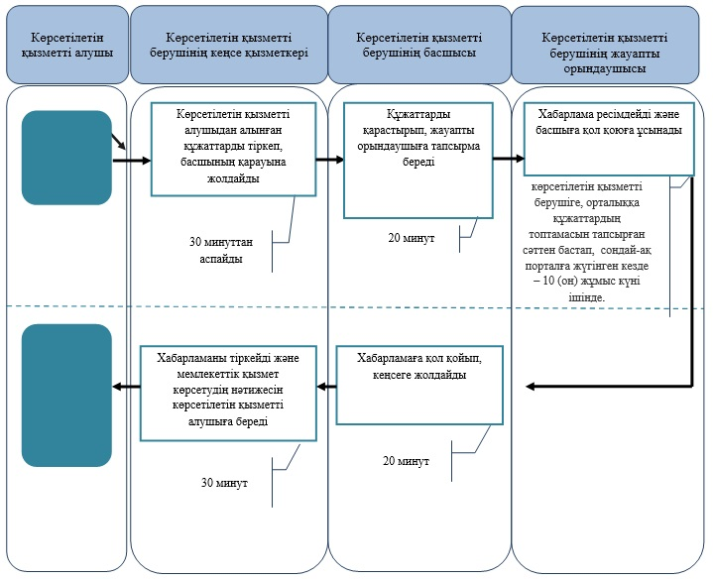
"Үйде оқитын
мүгедек балаларға материалдық
қамсыздандыруды тағайындау"
мемлекеттік көрсетілетін
қызмет регламентіне
2 қосымша
"Үйде оқитын мүгедек балаларға материалдық қамсыздандыруды тағайындау" мемлекеттік қызмет көрсетудің бизнес-процестерінің анықтамалығы
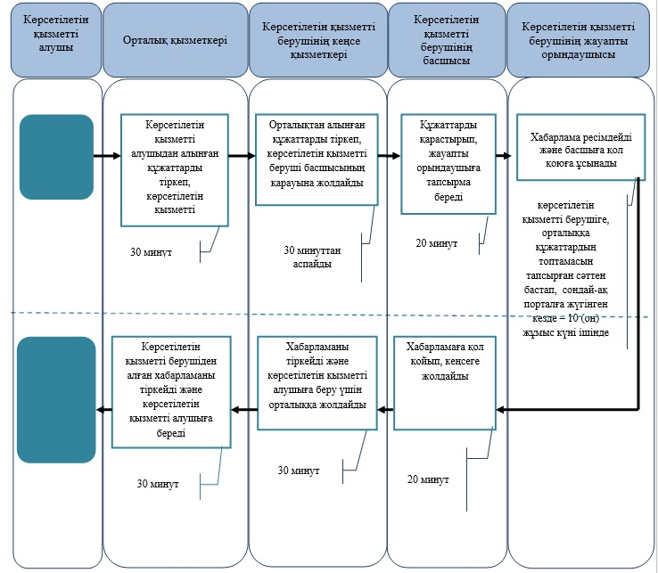
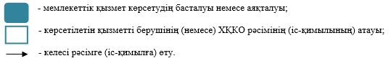
"Үйде оқитын
мүгедек балаларға материалдық
қамсыздандыруды тағайындау"
мемлекеттік көрсетілетін
қызмет регламентіне
3 қосымша
Орталық АЖ арқылы электрондық мемлекеттік қызмет көрсету кезінде функционалдық іс-қимылының
№1 диаграммасы
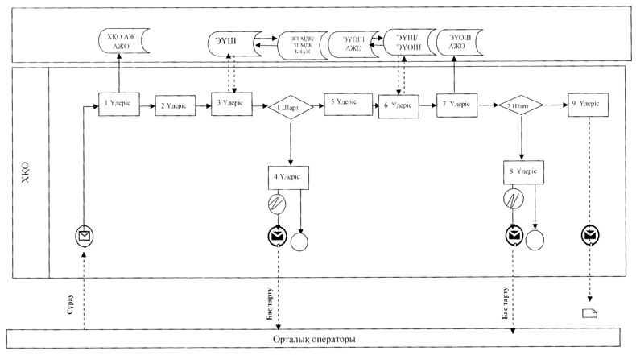
"Үйде оқитын мүгедек
балаларға материалдық
қамсыздандыруды тағайындау"
мемлекеттік көрсетілетін
қызмет регламентіне
4 қосымша
Портал арқылы электрондық мемлекеттік қызмет көрсету кезінде функционалдық іс-қимылының
№2 диаграммасы
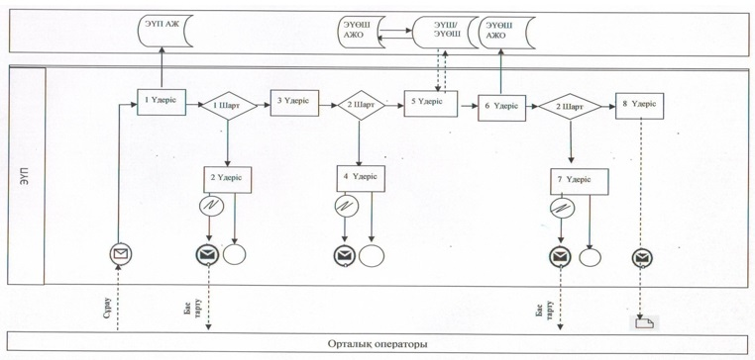
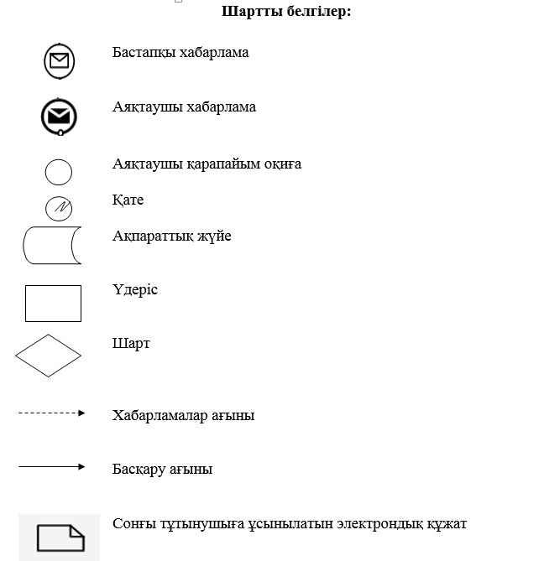
Қарағанды облысы
әкімдігінің 2014 жылғы
8 шілде № 34/05 қаулысымен
бекітілген
"Медициналық-әлеуметтік мекемелерде (ұйымдарда) арнаулы әлеуметтік қызметтер көрсетуге құжаттар ресімдеу" мемлекеттік көрсетілетін қызмет регламенті
1. Жалпы ережелер
1. "Медициналық-әлеуметтік мекемелерде (ұйымдарда) арнаулы әлеуметтік қызметтер көрсетуге құжаттар ресімдеу" мемлекеттік қызметі (бұдан әрі – мемлекеттік көрсетілетін қызмет) облыстық аудандардың және қалалардың жұмыспен қамту және әлеуметтік бағдарламалар бөлімдерімен көрсетіледі.
Өтініштерді қабылдау және мемлекеттік қызмет көрсету нәтижелерін беру көрсетілетін қызметті беруші арқылы жүзеге асырылады.
2. Мемлекеттік қызметті көрсету нысаны – қағаз түрінде.
3. Мемлекеттік қызмет көрсету нәтижесі – қызмет көрсету мерзімі көрсетілген, медициналық-әлеуметтік мекемелерде (ұйымдарда) арнаулы әлеуметтік қызметтер көрсетуге құжаттар ресімдеу туралы хабарлама не мемлекеттік қызмет көрсетуден бас тарту туралы дәлелді жауап.
Мемлекеттік қызмет көрсету нәтижесін ұсыну нысаны: қағаз түрінде.
2. Мемлекеттік қызмет көрсету процесінде көрсетілетін қызмет берушінің құрылымдық бөлімшелерінің (қызметкерлерінің) іс-қимыл тәртібін сипаттау
4. Мемлекеттік қызмет көрсету бойынша рәсімді (іс-қимылдар) бастауға негіздеме көрсетілетін қызмет алушының Қазақстан Республикасы Үкіметінің 2014 жылғы 11 наурыздағы № 217 қаулысымен бекітілген "Медициналық-әлеуметтік мекемелерде (ұйымдарда) арнаулы әлеуметтік қызметтер көрсетуге құжаттар ресімдеу" мемлекеттік көрсетілетін қызмет стандартының (бұдан әрі – Стандарт) 9 тармағында көрсетілген қажетті құжаттар ұсынумен өтініш беру болып табылады.
Құжаттардың көшірмелері түпнұсқаларымен бірге ұсынылады, салыстырып тексерілгеннен кейін көрсетілетін қызметті алушыға қайтарылады.
Көрсетілетін қызметті алушы қажетті құжаттардың барлығын тапсырған кезде көрсетілетін қызметті беруші тіркелген және мемлекеттік қызметті алатын күні, құжаттарды қабылдаған адамның тегі мен аты-жөні көрсетілген талон береді.
5. Мемлекеттік қызмет көрсетуден бас тарту үшін негіздеме ұсынылған мәліметтер мен құжаттардың дәйексіз болып табылады.
6. Мемлекеттік қызмет алдын ала жазылусыз және жеделдетіп қызмет көрсетусіз кезек тәртібінде көрсетіледі.
7. Мемлекеттік қызмет көрсету процесінің құрамына кіретін әрбір рәсімнің (іс-қимылдың) мазмұны, оның орындалу ұзақтығы және олардың орындалу реттілігі, оның ішінде рәсімдерді (іс-қимылды) өту кезеңдері:
1) көрсетілетін қызметті берушінің кеңсе қызметкері көрсетілетін қызметті алушыдан құжаттарды қабылдап, тіркейді және басшының қарауына жолдайды:
орындау мерзімі – 30 минут;
нәтижесі – тіркеу журналына енгізу және құжаттарды қабылдау жөніндегі талон беру;
2) қарастырғаннан кейін көрсетілетін қызметті берушінің басшысы жауапты орындаушыға тапсырма береді:
орындау мерзімі - 20 минут;
нәтижесі – орындау үшін жауапты орындаушыны анықтау;
3) көрсетілетін қызметті берушінің жауапты орындаушысы құжаттарды ресімдеудің толықтылығын және дұрыстылығын тексереді, содан кейін хабарлама ресімдейді немесе мемлекеттік қызметті көрсетуден бас тарту туралы дәлелді жауап дайындап, көрсетілетін қызметті беруші басшысына қол қоюға ұсынады:
орындау мерзімі - 17 (он жеті ) жұмыс күні ішінде;
нәтижесі – хабарламаға немесе мемлекеттік қызметті көрсетуден бас тарту туралы дәлелді жауапқа басшының қол қоюы;
4) көрсетілетін қызметті берушінің басшысы хабарламаға немесе мемлекеттік қызметті көрсетуден бас тарту туралы дәлелді жауапқа қол қойып, кеңсеге жолдайды:
орындау мерзімі – 20 минут;
нәтижесі - хабарлама немесе мемлекеттік қызметті көрсетуден бас тарту туралы дәлелді жауап;
5) көрсетілетін қызметті берушінің кеңсе қызметкері хабарламаны немесе мемлекеттік қызметті көрсетуден бас тарту туралы дәлелді жауапты тіркейді және мемлекеттік қызмет көрсетудің нәтижесін көрсетілетін қызметті алушыға береді:
орындау мерзімі – 30 минут;
нәтижесі - тіркеу журналына енгізу және қызметті алушының алғаны жөніндегі қолы.
3. Мемлекеттік қызмет көрсету процесінде көрсетілетін қызметті берушінің құрылымдық бөлімшелерінің (қызметкерлерінің) өзара іс-қимыл тәртібін сипаттау
8. Мемлекеттік қызмет көрсету процесіне қатысатын көрсетілетін қызметті беруші құрылымдық бөлімшелерінің (қызметкерлері) тізімі:
1) көрсетілетін қызметті берушінің кеңсе қызметкері;
2) көрсетілетін қызметті берушінің басшысы;
3) көрсетілетін қызметті берушінің жауапты орындаушысы
9. Әрбір рәсімнің (іс-қимылдың) ұзақтығын көрсете отырып, құрылымдық бөлімшелер (қызметкерлер) арасындағы рәсімдер (іс-қимылдар) реттілігінің сипаттамасы:
1) көрсетілетін қызметті берушінің кеңсе қызметкері көрсетілетін қызметті алушыдан алынған құжаттарды тіркеп, басшының қарауына жолдайды – 30 минут;
2) көрсетілетін қызметті берушінің басшысы құжаттарды қарастырып, жауапты орындаушыға тапсырма береді – 20 минут;
3) көрсетілетін қызметті берушінің жауапты орындаушысы хабарлама ресімдейді немесе мемлекеттік қызметті көрсетуден бас тарту туралы дәлелді жауап дайындап, көрсетілетін қызмет берушінің басшысына қол қоюға ұсынады – 17 (он жеті) жұмыс күні ішінде;
4) көрсетілетін қызметті берушінің басшысы хабарламаға немесе мемлекеттік қызметті көрсетуден бас тарту туралы дәлелді жауапқа қол қойып, кеңсеге жолдайды – 20 минут;
5) көрсетілетін қызметті берушінің кеңсе қызметкері хабарламаны немесе мемлекеттік қызметті көрсетуден бас тарту туралы дәлелді жауапты тіркейді және мемлекеттік қызмет көрсетудің нәтижесін көрсетілетін қызметті алушыға береді – 30 минут.
9. Көрсетілетін қызмет берушінің рәсімдер (іс-қимылдар) реттілігінің сипаттамасы осы мемлекеттік қызметті көрсету регламентінің 1-қосымшасына мемлекеттік қызмет көрсетудің бизнес-процестерінің анықтамалығымен сүйемелденеді.
"Медициналық-әлеуметтік
мекемелерде (ұйымдарда) арнаулы
әлеуметтік қызметтер көрсетуге құжаттар
ресімдеу" мемлекеттік көрсетілетін
қызмет регламентіне
1 қосымша
"Медициналық-әлеуметтік мекемелерде (ұйымдарда) арнаулы әлеуметтік қызметтер көрсетуге құжаттар ресімдеу" мемлекеттік қызмет көрсетудің бизнес-процестерінің анықтамалығы
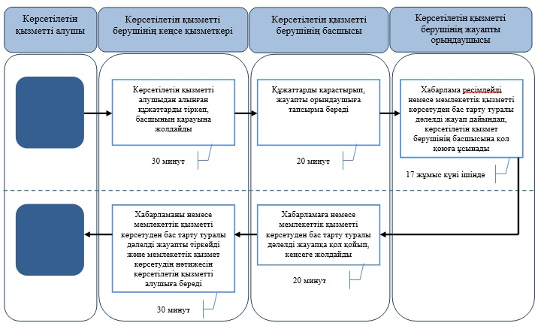
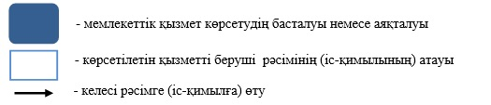
Қарағанды облысы
әкімдігінің 2014 жылғы
8 шілде № 34/05 қаулысымен
бекітілген
"Үйде күтім көрсету жағдайында арнаулы әлеуметтік қызмет көрсетуге құжаттар ресімдеу" мемлекеттік көрсетілетін қызмет регламенті
1. Жалпы ережелер
1. "Үйде күтім көрсету жағдайында арнаулы әлеуметтік қызмет көрсетуге құжаттар ресімдеу" мемлекеттік көрсетілетін қызметі (бұдан әрі – мемлекеттік көрсетілетін қызмет) облыстық қалалардың және аудандардың жұмыспен қамту және әлеуметтік бағдарламалар бөлімдері (бұдан әрі – көрсетілетін қызмет беруші) көрсетеді.
Өтініштерді қабылдау және мемлекеттік қызмет көрсету нәтижелерін беру көрсетілетін қызметті беруші арқылы жүзеге асырылады.
2. Мемлекеттік қызметті көрсету нысаны – қағаз түрінде.
3. Мемлекеттік қызметті көрсету нәтижесі – үйде күтім көрсету жағдайында арнаулы әлеуметтік қызмет көрсетуге ұсыну мерзімдерін көрсете отырып құжаттарды ресімдеу туралы хабарлама, не осы қызмет бойынша мемлекеттік көрсетілетін қызметтен бас тарту туралы дәлелді жауап.
Мемлекеттік қызметті көрсету нәтижесін ұсыну нысаны: қағаз түрінде.
2. Мемлекеттік қызмет көрсету процесінде көрсетілетін қызметті берушінің құрылымдық бөлімшелерінің (қызметкерлерінің) іс-қимыл тәртібі сипаттамасы
4. Мемлекеттік қызмет көрсету бойынша рәсімді (іс-қимылды) бастауға негіздеме болып Қазақстан Республикасы Үкіметінің 2014 жылғы 11 наурыздағы № 217 қаулысымен бекітілген "Үйде күтім көрсету жағдайында арнаулы әлеуметтік қызмет көрсетуге құжаттар ресімдеу" мемлекеттік қызмет көрсету стандартының (бұдан әрі - Стандарт) 9 тармағында көрсетілген қажетті құжаттары қоса тіркелген көрсетілетін қызметті алушының өтініші табылады.
Салыстырып тексеру үшін құжаттардың түпнұсқалары және көшірмелері ұсынылады, содан кейін құжаттардың түпнұсқалары көрсетілетін қызметті алушыға қайтарылады.
Көрсетілетін қызметті алушы қажетті құжаттардың барлығын тапсырған кезде көрсетілетін қызметті беруші тіркеген күні мен мемлекеттік көрсетілетін қызметті алатын күні, құжаттарды қабылдаған адамның тегі мен аты-жөні көрсетілген талон береді.
5. Мемлекеттік қызмет алдын ала жазылусыз және жеделдетіп қызмет көрсетусіз кезек тәртібінде көрсетіледі.
6. Мемлекеттік қызмет көрсету процесінің құрамына кіретін әрбір рәсімнің (іс-қимылдың) мазмұны, оның орындалу ұзақтығы және олардың орындалу дәйектілігі, оның ішінде рәсімдерді (іс-қимылды) өту кезеңдері:
1) көрсетілетін қызметті берушінің кеңсе қызметкері көрсетілетін қызметті алушыдан құжаттарды қабылдап, тіркейді және басшының қарауына жолдайды:
орындау мерзімі – 30 минут;
нәтижесі – тіркеу журналына енгізу және құжаттарды қабылдау жөніндегі талон беру;
2) қарастырғаннан кейін көрсетілетін қызметті берушінің басшысы жауапты орындаушыға тапсырма береді:
орындау мерзімі - 20 минут;
нәтижесі – орындау үшін жауапты орындаушыны анықтау;
3) көрсетілетін қызметті берушінің жауапты орындаушысы құжаттарды ресімдеудің толықтылығын және дұрыстылығын тексереді, содан кейін хабарлама ресімдейді немесе мемлекеттік қызметті көрсетуден бас тарту туралы дәлелді жауап дайындап, көрсетілетін қызметті беруші басшысына қол қоюға ұсынады:
көрсетілетін қызметті берушінің орындау мерзімі - 14 (он төрт) жұмыс күні ішінде;
нәтижесі – хабарламаға немесе мемлекеттік қызметті көрсетуден бас тарту туралы дәлелді жауапқа басшының қол қоюы;
4) көрсетілетін қызметті берушінің басшысы хабарламаға немесе мемлекеттік қызметті көрсетуден бас тарту туралы дәлелді жауапқа қол қойып, кеңсеге жолдайды:
орындау мерзімі – 20 минут;
нәтижесі - хабарлама немесе мемлекеттік қызметті көрсетуден бас тарту туралы дәлелді жауап;
5) көрсетілетін қызметті берушінің кеңсе қызметкері хабарламаны немесе мемлекеттік қызметті көрсетуден бас тарту туралы дәлелді жауапты тіркейді және мемлекеттік қызмет көрсетудің нәтижесін көрсетілетін қызметті алушыға береді:
орындау мерзімі – 30 минут;
нәтижесі - тіркеу журналына енгізу және қызметті алушының алғаны жөніндегі қолы.
3. Мемлекеттік қызмет көрсету процесінде көрсетілетін қызметті берушінің құрылымдық бөлімшелерінің (қызметкерлерінің) өзара іс-қимыл тәртібі сипаттамасы
7. Мемлекеттік қызмет көрсету процесіне қатысатын көрсетілетін қызметті беруші құрылымдық бөлімшелерінің (қызметкерлері) тізімі:
1) көрсетілетін қызметті берушінің кеңсе қызметкері;
2) көрсетілетін қызметті берушінің басшысы;
3) көрсетілетін қызметті берушінің жауапты орындаушысы.
8. Әрбір рәсімнің (іс-қимылдың) ұзақтығын көрсете отырып, құрылымдық бөлімшелер (қызметкерлер) арасындағы рәсімдер (іс-қимылдар) реттілігінің сипаттамасы:
1) көрсетілетін қызметті берушінің кеңсе қызметкері көрсетілетін қызметті алушыдан алынған құжаттарды тіркеп, басшының қарауына жолдайды – 30 минут;
2) көрсетілетін қызметті берушінің басшысы құжаттарды қарастырып, жауапты орындаушыға тапсырма береді – 20 минут;
3) көрсетілетін қызметті берушінің жауапты орындаушысы хабарлама ресімдейді немесе мемлекеттік қызметті көрсетуден бас тарту туралы дәлелді жауап дайындап, көрсетілетін қызмет берушінің басшысына қол қоюға ұсынады – 14 (он төрт) жұмыс күні ішінде;
4) көрсетілетін қызметті берушінің басшысы хабарламаға немесе мемлекеттік қызметті көрсетуден бас тарту туралы дәлелді жауапқа қол қойып, кеңсеге жолдайды – 20 минут;
5) көрсетілетін қызметті берушінің кеңсе қызметкері хабарламаны немесе мемлекеттік қызметті көрсетуден бас тарту туралы дәлелді жауапты тіркейді және мемлекеттік қызмет көрсетудің нәтижесін көрсетілетін қызметті алушыға береді – 30 минут.
9. Көрсетілетін қызмет берушінің рәсімдер (іс-қимылдар) реттілігінің сипаттамасы осы мемлекеттік қызметті көрсету регламентінің 1-қосымшасына мемлекеттік қызмет көрсетудің бизнес-процестерінің анықтамалығымен сүйемелденеді.
"Үйде күтім көрсету
жағдайында арнаулы әлеуметтік
қызмет көрсетуге
құжаттар ресімдеу" мемлекеттік
көрсетілетін қызмет регламентіне
1 қосымша
"Үйде күтім көрсету жағдайында арнаулы әлеуметтік қызметтер көрсетуге құжаттар ресімдеу" мемлекеттік қызмет көрсетудің бизнес-процестерінің анықтамалығы
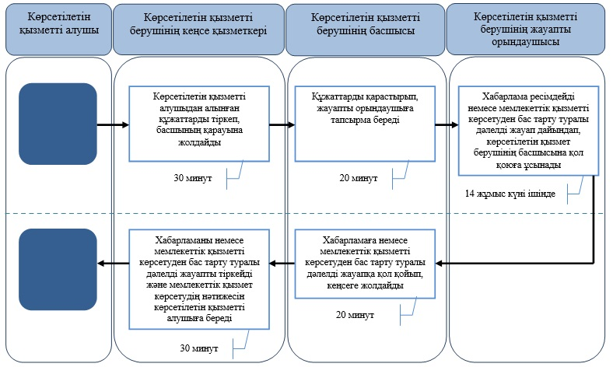
Қарағанды облысы
әкімдігінің 2014 жылғы
8 шілде № 34/05 қаулысымен
бекітілген
"Ауылдық елді мекендерде тұратын және жұмыс істейтін әлеуметтік сала мамандарына отын сатып алу бойынша әлеуметтік көмек тағайындау" мемлекеттік көрсетілетін қызмет регламеті
1. Жалпы ережелер
1. "Ауылдық елді мекендерде тұратын және жұмыс істейтін әлеуметтік сала мамандарына отын сатып алу бойынша әлеуметтік көмек тағайындау" мемлекеттік көрсетілетін қызметті (бұдан әрі – мемлекеттік көрсетілетін қызмет) облыстық аудандардың және қалалардың жұмыспен қамту және әлеуметтік бағдарламалар бөлімдері (бұдан әрі – көрсетілетін қызметті беруші).
Өтініштерді қабылдау және мемлекеттік қызмет көрсету нәтижелерін беру көрсетілетін қызметті беруші арқылы жүзеге асырылады.
1) көрсетілетін қызметті беруші;
2) халыққа қызмет көрсету орталықтары (бұдан әрі - орталық);
3) тұрғылықты жері бойынша көрсетілетін қызметті беруші болмаған жағдайда кент, ауыл, ауылдық округ әкімі (бұдан әрі – ауылдық округ әкімі) арқылы жүзеге асырылады.
2. Мемлекеттік қызметті көрсету нысаны – қағаз түрінде.
3. Мемлекеттік қызметті көрсету нәтижесі – әлеуметтік көмек тағайындалғаны туралы хабарлама.
Мемлекеттік қызметті көрсету нәтижесін ұсыну нысаны: қағаз түрінде.
2. Мемлекеттік қызмет көрсету процесінде көрсетілетін қызметті берушінің құрылымдық бөлімшелерінің (қызметкерлерінің) іс-қимыл тәртібін сипаттау
4. Мемлекеттік қызмет көрсету бойынша рәсімді (іс-қимылды) бастауға негіздеме болып Қазақстан Республикасы Үкіметінің 2014 жылғы 11 наурыздағы № 217 қаулысымен бекітілген ""Ауылдық елді мекендерде тұратын және жұмыс істейтін әлеуметтік сала мамандарына отын сатып алу бойынша әлеуметтік көмек тағайындау" мемлекеттік қызмет көрсету стандартының (бұдан әрі - Стандарт) 9 тармағында көрсетілген қажетті құжаттары қоса тіркелген көрсетілетін қызметті алушының (не сенімхат бойынша оның өкілі) өтініші табылады.
5. Көрсетілетін қызметті беруші немесе ауылдық округ әкімдері мемлекеттік қызметті алдын ала жазылусыз және жеделдетіп қызмет көрсетусіз кезек тәртібінде көрсетеді.
6. Мемлекеттік қызмет көрсету процесінің құрамына кіретін әрбір рәсімнің (іс-қимылдың) мазмұны, оның орындалу ұзақтығы және олардың орындалу дәйектілігі, оның ішінде рәсімдерді (іс-қимылды) өту кезеңдері:
1) көрсетілетін қызметті берушінің немесе ауылдық округ әкімінің кеңсе қызметкері көрсетілетін қызметті алушыдан құжаттарды қабылдап, тіркейді және басшының немесе ауылдық округ әкімінің қарауына жолдайды:
орындау мерзімі – 30 минут;
нәтижесі – тіркеу журналына енгізу және құжаттарды қабылдау жөніндегі талон беру;
2) қарастырғаннан кейін көрсетілетін қызметті берушінің басшысы немесе ауылдық округ әкімінің жауапты орындаушыға тапсырма береді:
орындау мерзімі - 20 минут;
нәтижесі – орындау үшін жауапты орындаушыны анықтау;
3) көрсетілетін қызметті берушінің жауапты орындаушысы құжаттарды ресімдеудің толықтылығын және дұрыстылығын тексереді, содан кейін әлеуметтік көмек тағайындау туралы хабарлама ресімдеп, көрсетілетін қызметті беруші басшысына қол қоюға ұсынады:
көрсетілетін қызметті берушінің орындау мерзімі - 10 (он) жұмыс күні ішінде;
нәтижесі – әлеуметтік көмек тағайындау туралы хабарламаға басшының қол қоюы;
4) ауылдық округ әкімінің жауапты орындаушысы құжаттарды ресімдеудің толықтылығын және дұрыстылығын тексеріп (20 минуттан көп емес), содан кейін ауылдық округ әкіміне ұсынады, бұдан кейін ауылдық округ әкімі құжаттарды көрсетілетін қызметті берушіге жолдайды:
ауылдық округ әкімінің орындау мерзімі - 15 (он бес) жұмыс күні;
нәтижесі – құжаттарды көрсетілетін қызметті берушіге жолдау;
5) көрсетілетін қызметті берушінің басшысы хабарламаға қол қойып кеңсеге жолдайды:
орындау мерзімі – 20 минут;
нәтижесі – әлеуметтік көмек тағайындау туралы хабарлама;
6) көрсетілетін қызметті берушінің кеңсе қызметкері хабарламаны тіркейді және мемлекеттік қызмет көрсетудің нәтижесін көрсетілетін қызметті алушыға береді, немесе ауылдық округ әкіміне мемлекеттік қызмет көрсетудің нәтижесін көрсетілетін қызметті алушыға беру үшін жолдайды:
орындау мерзімі – 30 минут;
нәтижесі - тіркеу журналына енгізу және қызметті алушының алғаны жөніндегі қолы.
3. Мемлекеттік қызмет көрсету процесінде көрсетілетін қызметті берушінің құрылымдық бөлімшелерінің (қызметкерлерінің) өзара іс-қимыл тәртібі сипаттамасы
7. Мемлекеттік қызмет көрсету процесіне қатысатын көрсетілетін қызметті беруші құрылымдық бөлімшелерінің (қызметкерлері) тізімі:
1) көрсетілетін қызметті берушінің немесе ауылдық округтің кеңсе қызметкері;
2) көрсетілетін қызметті берушінің басшысы;
3) ауылдық округ әкімі;
4) көрсетілетін қызметті берушінің жауапты орындаушысы;
5) ауылдық округ әкімінің жауапты орындаушысы.
8. Әрбір рәсімнің (іс-қимылдың) ұзақтығын көрсете отырып, құрылымдық бөлімшелер (қызметкерлер) арасындағы рәсімдер (іс-қимылдар) реттілігінің сипаттамасы:
1) көрсетілетін қызметті берушінің немесе ауылдық округ әкімінің кеңсе қызметкері көрсетілетін қызметті алушыдан алынған құжаттарды тіркеп, қызметті берушінің басшысына немесе ауылдық округ әкімінің қарауына жолдайды – 30 минут;
2) көрсетілетін қызметті берушінің басшысы немесе ауылдық округ әкімі жауапты орындаушыға тапсырма береді – 20 минут;
3) көрсетілетін қызметті берушінің жауапты орындаушысы әлеуметтік көмек тағайындау туралы хабарламаны ресімдеп, көрсетілетін қызмет берушінің басшысына қол қоюға ұсынады – 10 (он) жұмыс күні ішінде
4) ауылдық округ әкімінің жауапты орындаушысы ауылдық округ әкіміне құжаттарды ұсынып, содан кейін ауылдық округ әкімі көрсетілетін қызметті берушіге жолдайды – 15 (он бес) жұмыс күні ішінде;
5) көрсетілетін қызметті берушінің басшысы хабарламаға қол қойып, кеңсеге жолдайды – 20 минут;
6) көрсетілетін қызметті берушінің кеңсе қызметкері хабарламаны тіркейді және мемлекеттік қызмет көрсетудің нәтижесін көрсетілетін қызметті алушыға береді, немесе ауылдық округ әкіміне мемлекеттік қызмет көрсетудің нәтижесін көрсетілетін қызметті алушыға беру үшін жолдайды – 30 минут.
9. Көрсетілетін қызмет берушінің немесе ауылдық округ әкімінің рәсімдер (іс-қимылдар) реттілігінің сипаттамасы осы мемлекеттік қызметті көрсету регламентінің 1-қосымшасына сәйкес мемлекеттік қызмет көрсетудің бизнес-процестерінің анықтамалығымен сүйемелденеді.
4. Мемлекеттік қызмет көрсету процесінде ақпараттық жүйелерді пайдалану тәртібін сипаттау, сондай-ақ халыққа қызмет көрсету орталықтарымен өраза іс-қимыл тәртібі
10. Мемлекеттік қызметті алуда көрсетілетін қызметті алушы орталыққа Стандарттың 9 тармағында көрсетілген қажетті қажетті құжаттарды ұсынады.
Көрсетілген құжаттардағы ақпарат мемлекеттік ақпараттық жүйелерде расталған кезде көрсетілетін қызметті алушының жеке басын куәландыратын, тұрғылықты жері бойынша тіркелгенін растайтын құжаттардың көшірмелерін ұсыну талап етілмейді.
Көрсетілетін қызметті беруші, орталық мемлекеттік қызметтер көрсету кезінде, егер Қазақстан Республикасының заңдарында өзгеше көзделмесе, ақпараттық жүйелерде қамтылған, заңмен қорғалатын құпияны құрайтын мәліметтерді пайдалануға көрсетілетін қызметті алушының жазбаша келісімін алады.
11. Көрсетілетін қызметті алушы орталыққа барлық қажетті құжаттарды тапсырған кезде көрсетілетін қызметті алушыға тіркелген күні және мемлекеттік қызметті алатын күні, құжаттарды қабылдаған адамның тегі мен аты-жөні көрсетілген құжаттарды қабылдау туралы қолхат беріледі.
Көрсетілетін қызметті алушы мемлекеттік көрсетілетін қызмет стандартының 9-тармағында көзделген тізбеге сәйкес құжаттардың толық топтамасын ұсынбаған жағдайда ХҚКО қызметкері құжаттарды қабылдаудан бас тарту туралы қолхат береді.
12. Қабылдау алдын ала жазылусыз және жеделдетіп көрсетусіз "электрондық кезек" тәртібінде жүзеге асырылады. Көрсетілетін қызметті алушының қалауы бойынша портал арқылы электрондық кезекті "броньдауға" болады.
13. Мемлекеттік қызмет көрсетудің нәтижесін алу процесінің сипаттамасы, оның ұзақтылығы:
1) орталық қызметкері көрсетілетін қызметті алушыдан алған құжаттарды тіркеп, көрсетілетін қызметті берушінің кеңсесіне жолданады - 15 минут;
2) көрсетілетін қызметті берушінің кеңсе қазметкері орталықтан алған құжаттарды тіркеп, басшының қарауына жолдайды – 30 минут;
3) қарастырғаннан кейін көрсетілетін қызметті берушінің басшысы жауапты орындаушыға тапрсырма береді – 20 минут;
4) көрсетілетін қызметті берушінің жауапты орындаушысы әлеуметтік көмек тағайындау туралы хабарламаны ресімдеп, басшыға қол қоюға ұсынады – 10 (он) жұмыс күні ішінде;
5) көрсетілетін қызметті берушінің басшысы хабарламаға қол қойып, кеңсеге жолдайды – 20 минут;
6) көрсетілетін қызметті берушінің кеңсе қызметкері хабарламаны
тіркейді және көрсетілетін қызметті алушыға беру үшін орталыққа жолдайды – 30 минут;
7) орталық қызметкері әлеуметтік көмек тағайындау туралы хабарламаны тіркейді және көрсетілетін қызметті алушыға береді – 15 минут;
14. Орталық арқылы рәсімдер (іс-қимылдар) реттілігінің сипаттамасы осы мемлекеттік қызметті көрсету регламентінің 3-қосымшасына мемлекеттік қызмет көрсетудің бизнес-процестерінің анықтамалығымен сүйемелденеді.
"Ауылдық елді мекендерде
тұратын және жұмыс істейтін
әлеуметтік сала мамандарына
отын сатып алу бойынша
әлеуметтік көмек тағайындау"
мемлекеттік көрсетілетін
қызмет регламентіне
1 қосымша
"Ауылдық елді мекендерде тұратын және жұмыс істейтін әлеуметтік сала мамандарынаотын сатып алу бойынша әлеуметтік көмек тағайындау"
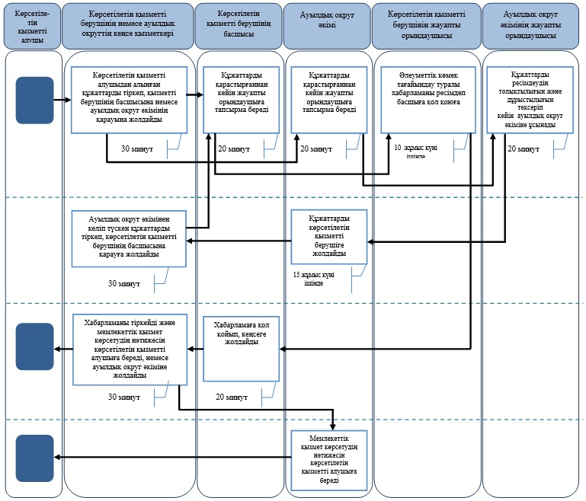
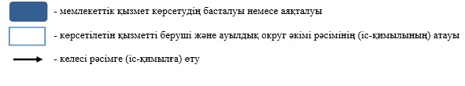
"Ауылдық елді мекендерде
тұратын және жұмыс істейтін
әлеуметтік сала мамандарына
отын сатып алу бойынша
әлеуметтік көмек тағайындау"
мемлекеттік көрсетілетін
қызмет регламентіне
2 қосымша
"Ауылдық елді мекендерде тұратын және жұмыс істейтін әлеуметтік сала мамандарынаотын сатып алу бойынша әлеуметтік көмек тағайындау" мемлекеттік қызмет көрсетудің бизнес-процестерінің анықтамалығы
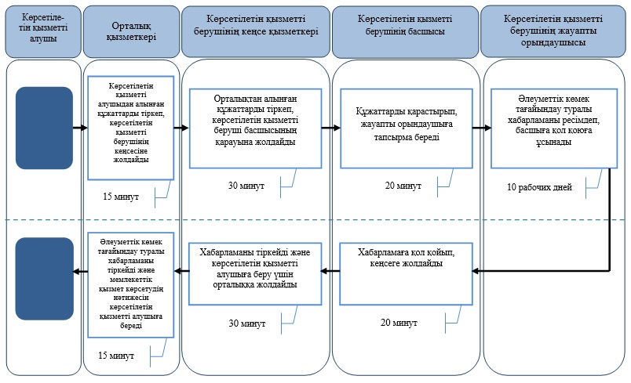
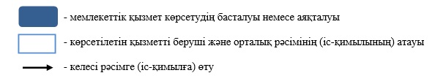
Қарағанды облысы
әкімдігінің 2014 жылғы
8 шілде № 34/05 қаулысымен
бекітілді
"Шетелдік қызметкерлерге жұмысқа орналасуға және жұмыс берушілерге тиісті әкімшілік-аумақтық бірліктің аумағында еңбек қызметін жүзеге асыру үшін шетелдік жұмыс күшін тартуға арналған рұқсатты беру, қайта рәсімдеу және ұзарту" мемлекеттік қызметтінің регламенті
1. Жалпы ережелер
1. "Шетелдік қызметкерлерге жұмысқа орналасуға және жұмыс берушілерге тиісті әкімшілік-аумақтық бірліктің аумағында еңбек қызметін жүзеге асыру үшін шетелдік жұмыс күшін тартуға арналған рұқсатты беру, қайта рәсімдеу және ұзарту" мемлекеттік қызметінің (бұдан әрі – мемлекеттік қызмет) қызмет берушісі "Қарағанды облысының жұмыспен қамтуды үйлестіру және әлеуметтік бағдарламаларды басқармасы" мемлекеттік мекемесі (бұдан әрі – қызмет беруші) болып табылады.
Көрсетілетін қызметті алушыдан (жұмыс берушіден немесе шетелдік қызметкерден) өтініштерді қабылдау және оларға мемлекеттік қызмет көрсету нәтижелерін беру:
1) көрсетілетін қызметті беруші;
2) www.e.gov.kz "электрондық үкімет" веб-порталы (бұдан әрі – портал) арқылы жүзеге асырылады.
2. Мемлекеттік қызметті көрсету нысаны – электронды және (немесе) қағаз түрінде.
3. Көрсетілетін мемлекеттік қызметінің нәтижесі:
шетелдік жұмыс күшін (жұмыспен қамтушыға) қызметті алушының жұмысқа тартуына рұқсатын беру, қайта рәсімдеу және ұзарту;
қызметті алушының (шетелдік қызметкерге) жұмысқа орналасуына рұқсатын беру, қайта рәсімдеу және ұзарту.
2. Мемлекеттiк қызмет көрсету процесінде көрсетiлетiн қызметтi берушiнiң құрылымдық бөлiмшелерiнiң (қызметкерлерiнiң) iс-қимыл тәртiбiн сипаттау
4. Мемлекеттiк қызмет көрсету бойынша рәсiмдi (iс-әрекетті) бастауға қызмет алушы өтiнiшiнiң және Қазақстан Республикасы Үкіметінің 2014 жылғы 11 наурыздағы № 217 қаулысымен бекітілген Стандарттың 9 тармағында көрсетілген "Шетелдік қызметкерлерге жұмысқа орналасуға және жұмыс берушілерге тиісті әкімшілік-аумақтық бірліктің аумағында еңбек қызметін жүзеге асыру үшін шетелдік жұмыс күшін тартуға арналған рұқсатты беру, қайта рәсімдеу, ұзарту" мемлекеттік қызметі құжаттарының болуы негiздеме болып табылады.
5. Жұмыс берушілерге тиісті әкімшілік-аумақтық бірлік аумағында еңбек қызметін жүзеге асыру үшін шетелдік жұмыс күшін тартуға рұқсат беру мемлекеттiк қызмет көрсету үдерісінің құрамына кiретiн рәсiмдердің (iс-әрекеттердің) мазмұны, оның орындалу ұзақтығы (мемлекеттiк қызмет көрсету кезiнде құрылымдық бөлiмшелер қызметкерлерiнiң iс-әрекеттерiнiң, рәсiмнiң (iс-әрекеттің) тәртiбiн және олардың орындалу реттілігін, оның iшiнде әрбiр құрылымдық бөлiмше аралығында барлық рәсiмдердi (iс-әрекеттерді) өту кезеңдерi):
1 іс-әрекет – қызмет беруші маманының қызмет алушының жұмыс берушілерге шетелдік жұмыс күшін тартуға рұқсат беруге арналған өтінішін қабылдайды және тіркейді. Орындалу ұзақтығы – жүгінген күні 20 минуттан аспайды.
2 іс-әрекет – қызмет берушінің маманы ұсынылған құжаттар пакетін тексереді, қызмет беруші басшысына шешім қабылдауға ұсыныстарды қарастыру үшін комиссияны шақырту қажеттігі туралы хабарлайды. Орындалу ұзақтығы – құжатты алған күннен бастап 8 жұмыс күн ішінде.
3 іс-әрекет – қызмет берушінің басшысы комиссияны өткізу мерзімі мен уақытын тағайындайды және қызмет берушінің маманына хабарлайды. Орындалу ұзақтығы - құжатты алған күннен бастап 1 жұмыс күнінің ішінде.
4 іс-әрекет – қызмет берушінің маманы комиссия мүшелеріне комиссияны өткізу күні мен уақытын хабарлайды. Орындалу ұзақтығы – комиссия өткізу мерзіміне дейін 1 жұмыс күнінің ішінде.
5 іс-әрекет – комиссия өткізу және қызмет беруші басшысының комиссия ұсынымдарының негізінде шешім қабылдайды. Орындалу ұзақтығы - 1 жұмыс күнінің ішінде.
6 іс-әрекет – қызмет алушыға жазбаша түрде шетелдік жұмыс күшін тартуға шешім қабылданғаны туралы хабарлайды. Орындалу ұзақтығы – шешім қабылданғаннан кейін 3 жұмыс күнінің ішінде.
1 шарт – қызмет алушы шетелдік жұмыс күшінің Қазақстан Республикасынан шығуына кепілдік беретін құжаттарды рәсімдейді. Орындалу ұзақтығы – шешім туралы хабарламаны алған күннен бастап 20 жұмыс күнінің ішінде.
7 іс-әрекет – Стандарттың 4 тармағында көрсетілген шетелдік жұмыс күшінің Қазақстан Республикасынан шығуына кепілдік беретін құжаттарды ұсынғанда жұмыс берушілерге шетелдік жұмыс күшін тартуға рұқсат береді. Орындалу ұзақтығы - үш жұмыс күнінің ішінде.
6. Осы Регламенттің 5 тармағында көрсетілген 1 іс-әрекет бойынша көрсетілетін мемлекеттік қызмет рәсімінің (іс-әрекеттің) нәтижесі, қызмет беруші маманының тіркеген өтініші болып табылады, ол осы Регламенттің 5 тармағында көрсетілген 2 іс-әрекетті орындауды бастауға негіз болады. 1 іс-әрекеттің нәтижесі осы Регламенттің 5 тармағында көрсетілген 2 іс-әрекетті орындау үшін қызмет берушінің басшысына тапсырылады.
Осы Регламенттің 5 тармағында көрсетілген 2 іс-әрекет бойынша көрсетілетін мемлекеттік қызмет рәсімінің (іс-әрекеттің) нәтижесі, комиссияны шақырту қажеттігі туралы хабарлау болып табылады, ол осы Регламенттің 5 тармағында көрсетілген 3 іс-әрекетті орындауды бастауға негіз болады. 2 іс-әрекеттің нәтижесі осы Регламенттің 5 тармағында көрсетілген 3 іс-әрекетті орындауға қызмет берушінің маманы қызмет берушінің басшысына тапсырады.
Осы Регламенттің 5 тармағында көрсетілген 3 іс-әрекет бойынша көрсетілетін мемлекеттік қызмет рәсімінің (іс-әрекеттің) нәтижесі, комиссияны өткізу мерзімі мен уақытын тағайындау болып табылады, ол осы Регламенттің 5 тармағында көрсетілген 4 іс-әрекетті орындауды бастауға негіз болады. 3 іс-әрекеттің нәтижесі осы Регламенттің 5 тармағында көрсетілген 4 іс-әрекетті орындауға қызмет берушінің басшысы қызмет берушінің маманына тапсырады.
Осы Регламенттің 5 тармағында көрсетілген 4 іс-әрекет бойынша көрсетілетін мемлекеттік қызмет рәсімінің (іс-әрекеттің) нәтижесі комиссияны өткізу күні мен уақытын тағайындау болып табылады, ол осы Регламенттің 5 тармағында көрсетілген 4 іс-әрекетті орындауды бастауға негіз болады. 4 іс-әрекеттің нәтижесі осы Регламенттің 5 тармағында көрсетілген 5 іс-әрекетті орындауға комиссия мүшелеріне ауызша немесе жазбаша тапсырылады.
Осы Регламенттің 5 тармағында көрсетілген 5 іс-әрекет бойынша көрсетілетін мемлекеттік қызмет рәсімінің (іс-әрекеттің) нәтижесі, комиссия хаттамасында көрсетілген қабылданған шешім туралы басшының бұрыштамасы болып табылады, ол осы Регламенттің 5 тармағында көрсетілген 6 іс-әрекетті орындауды бастау үшін негіз болады. 5 іс-әрекеттің нәтижесі осы Регламенттің 5 тармағында көрсетілген 6 іс-әрекетті орындауға қызмет берушінің маманына тапсырылады.
Осы Регламенттің 5 тармағында көрсетілген 6 іс-әрекет бойынша көрсетілетін мемлекеттік қызмет рәсімінің (іс-әрекеттің) нәтижесі, қызмет алушыға қабылданған шешім туралы хабарлау болып табылады, ол осы Регламенттің 5 тармағында көрсетілген 7 іс-әрекетті орындауды бастауға негіз болады. 6 іс-әрекеттің нәтижесі осы Регламенттің 5 тармағында көрсетілген 1 шартты орындауға қызмет алушыға тапсырылады.
Осы Регламенттің 5 тармағында көрсетілген орындалған 1 шарттың нәтижесі жұмыс берушіге берілген шетелдік жұмыс күшін тартуға арналған рұқсат болып табылады, ол мемлекеттік қызметті ұсыну бойынша үдерістің соңғы нәтижесі болып табылады. Осы регламенттің 5 тармағында көрсетілген 1 шарттың орындалмауы жұмыс берушіге шетелдік жұмыс күшін тартуға берілген рұқсаттың күшін жою болып табылады.
7. Жұмыс берушілерге тиісті әкімшілік-аумақтық бірлік аумағында еңбек қызметін жүзеге асыру үшін шетелдік жұмыс күшін тартуға берілген рұқсатты ұзарту және қайта ресімдеу мемлекеттiк қызмет көрсету үдерісінің құрамына кiретiн рәсiмдердің (iс-әрекеттің) мазмұны, оның орындалу ұзақтығы (мемлекеттiк қызмет көрсету кезiнде құрылымдық бөлiмшелер қызметкерлерiнiң iс-әрекеттерiнiң, рәсiмнiң (iс-әрекеттің) тәртiбiн және олардың орындалу реттілігін, оның iшiнде әрбiр құрылымдық бөлiмше аралығында барлық рәсiмдердi (iс- әрекеттерді) өту кезеңдерi):
1 іс-әрекет – қызмет берушінің маманы қызмет алушының жұмыс берушілерге шетелдік жұмыс күшін тартуға берілген рұқсаттың мерзімін ұзартуға, қайта ресімдеуге өтінішін қабылдайды және тіркейді. Орындалу ұзақтығы – жүгінген күні 20 минуттан аспайды.
2 іс-әрекет – қызмет берушінің басшысы қызмет берушінің маманына қызмет алушының өтініш қарастыру қажеттігі туралы хабарлайды. Сәйкес бұрыштама қояды. Орындалу ұзақтығы – 1 жұмыс күнінің ішінде.
3 іс-әрекет – қызмет берушінің басшысы жұмыс берушілерге шетелдік жұмыс күшін тартуға берілген рұқсаттың мерзімін ұзарту, қайта ресімдеу туралы шешім қабылдайды. Орындалу ұзақтығы – 1 жұмыс күнінің ішінде.
4 іс-әрекет – жұмыс берушіге шетелдік жұмыс күшін тартуға берілген мерзімі ұзартылған немесе қайта рәсімделген туралы хабарлама береді. Орындалу ұзақтығы – шешім қабылданған күннен бастап 3 жұмыс күнінің ішінде.
8. Осы Регламенттің 7 тармағында көрсетілген 1 іс-әрекет бойынша көрсетілетін мемлекеттік қызмет рәсімінің (іс-әрекеттің) нәтижесі, қызмет беруші маманының тіркеген өтініші болып табылады, ол осы Регламенттің 7 тармағында көрсетілген 2 іс-әрекетті орындауды бастау үшін негіз болады. 1 іс-әрекеттің нәтижесі осы Регламенттің 7 тармағында көрсетілген 2 іс-әрекетті орындау қызмет берушінің маманына тапсырылады.
Осы Регламенттің 7 тармағында көрсетілген 2 іс-әрекет бойынша көрсетілетін мемлекеттік қызмет рәсімінің (іс-әрекеттің) нәтижесі, қызмет беруші басшысының өтінішке қатысты шешім қабылдау қажеттілігі туралы білуі болып табылады, ол осы Регламенттің 7 тармағында көрсетілген 3 іс-әрекетті орындауды бастауға негіз болады. 2 іс-әрекеттің нәтижесі осы Регламенттің 7 тармағында көрсетілген 3 іс-әрекетті орындауға қызмет берушінің басшысына тапсырылады.
Осы Регламенттің 7 тармағында көрсетілген 3 іс-әрекет бойынша көрсетілетін мемлекеттік қызмет рәсімінің (іс-әрекеттің) нәтижесі, қабылданған шшім және қызмет беруші басшысының бұрыштама қоюы болып табылады, ол осы Регламенттің 7 тармағында көрсетілген 4 іс-әрекетті орындауды бастау үшін негіз болады. 3 іс-әрекеттің нәтижесі осы Регламенттің 7 тармағында көрсетілген 4 іс-әрекетті орындауға қызмет берушінің маманына тапсырылады.
Осы Регламенттің 7 тармағында көрсетілген 4 іс-әрекет бойынша көрсетілетін мемлекеттік қызмет рәсімінің (іс-әрекетінің) нәтижесі, жұмыс берушіге шетелдік жұмыс күшін тартуға берілген мерзімі ұзартылған немесе қайта рәсімделген рұқсат болып табылады, ол мемлекеттік қызметті ұсыну бойынша рәсімнің соңғы нәтижесі болып табылады. Осы регламенттің 7 тармағында көрсетілген 4 іс-әрекеттің нәтижесін қызмет берушінің маманы қызмет алушыға қағаз түрінде ұсынады.
9. Тиісті әкімшілік-аумақтық бірлік аумағында еңбек қызметін жүзеге асыру үшін шетелдік қызметкерге жұмысқа орналасуға рұқсат беру, қайта рәсімдеу және ұзарту мемлекеттiк қызмет көрсету үдерісінің құрамына кiретiн рәсiмдердің (iс-әрекеттердің) мазмұны, оның орындалу ұзақтығы (мемлекеттiк қызмет көрсету кезiнде құрылымдық бөлiмшелер қызметкерлерiнiң iс-әрекеттерiнiң, рәсiмнiң (iс-әрекеттің) тәртiбiн және олардың орындалу реттілігін, оның iшiнде әрбiр құрылымдық бөлiмше аралығында барлық рәсiмдердi (iс-әрекетті өту кезеңдерi):
1 іс-әрекет – Қызмет алушының тиісті әкімшілік-аумақтық бірлік аумағында еңбек қызметін жүзеге асыру үшін шетелдік қызметкерге жұмысқа орналасуға рұқсат беру, қайта рәсімдеу немесе ұзартуға өтінішін қабылдайды және тіркейді. Орындалу ұзақтығы – жүгінген күні 20 минуттан аспайды.
2 іс-әрекет – қызмет берушінің маманы қызмет берушінің басшысына қызмет алушының өтініш қарастыру қажеттігі туралы хабарлайды. Орындалу ұзақтығы – 1 жұмыс күнінің ішінде.
3 іс-әрекет – қызмет беруші басшысының тиісті әкімшілік-аумақтық бірлік аумағында еңбек қызметін жүзеге асыру үшін шетелдік қызметкерге жұмысқа орналасуға рұқсат беру немесе ұзарту туралы шешім қабылдайды. Сәйкес бұрыштама қояды. Орындалу ұзақтығы – 1 жұмыс күнінің ішінде.
4 іс-әрекет – тиісті әкімшілік-аумақтық бірлік аумағында еңбек қызметін жүзеге асыру үшін шетелдік қызметкерге жұмысқа орналасуға рұқсат беру немесе ұзарту. Орындалу ұзақтығы – шешім қабылданған күннен бастап 3 жұмыс күнінің ішінде.
Тиісті әкімшілік-аумақтық бірлік аумағында еңбек қызметін жүзеге асыру үшін шетелдік қызметкерге жұмысқа орналасуға қайта рәсімдеу туралы. Орындалу ұзақтығы – 1 жұмыс күнінің ішінде.
10. Осы Регламенттің 9 тармағында көрсетілген 1 іс-әрекет бойынша көрсетілетін мемлекеттік қызмет рәсімінің (іс-әрекетінің) нәтижесі, қызмет беруші маманының тіркеген өтініші болып табылады, ол осы Регламенттің 9 тармағында көрсетілген 2 іс-әрекетті орындауды бастауға негіз болады. 1 іс-әрекеттің нәтижесі осы Регламенттің 9 тармағында көрсетілген 2 іс-әрекетті орындауға қызмет берушінің маманына тапсырылады.
Осы Регламенттің 9 тармағында көрсетілген 2 іс-әрекет бойынша көрсетілетін мемлекеттік қызмет рәсімінің (іс-әрекетінің) нәтижесі, қабылданған шешім туралы қызмет берушінің басшысының резолюциясы болып табылады, ол осы Регламенттің 9 тармағында көрсетілген 3 іс-әрекетті орындауды бастауға негіз болады. 2 іс-әрекеттің нәтижесі осы Регламенттің 9 тармағында көрсетілген 3 іс-әрекетті орындауға қызмет берушінің маманына тапсырылады.
Осы Регламенттің 9 тармағында көрсетілген 3 іс-әрекет бойынша көрсетілетін мемлекеттік қызмет рәсімінің (іс-әрекетінің) нәтижесі, қабылданған шешім туралы қызмет алушыға хабарлау болып табылады, ол осы Регламенттің 9 тармағында көрсетілген 4 іс-әрекетті орындауды бастауға негіз болады. 3 іс-әрекеттің нәтижесі осы Регламенттің 9 тармағында көрсетілген 4 іс-әрекетті орындауға қызмет берушінің маманы қызмет алушыға тапсырады.
Осы Регламенттің 9 тармағында көрсетілген 4 іс-әрекет бойынша көрсетілетін мемлекеттік қызмет рәсімінің (іс-әрекетінің) нәтижесі, шетелдік қызметкерге жұмысқа орналасуға арналған рұқсат болып табылады, ол мемлекеттік қызметті ұсынуға рәсімнің соңғы нәтижесі болып табылады. Осы регламенттің 9 тармағында көрсетілген 4 іс-әрекеттің нәтижесін қызмет берушінің маманы қызмет алушыға қағаз түрінде ұсынады.
3. Мемлекеттiк қызмет көрсету процесінде көрсетiлетiн қызмет берушiнiң құрылымдық бөлiмшелерiнiң (қызметкерлерiнiң) өзара iс-қимыл тәртiбiн сипаттау
11. Мемлекеттiк көрсетiлетiн қызметті көрсету үдерісіне қатысатын қызмет берушiлердiң, құрылымдық бөлiмшелерiнiң (қызметкерлерiнiң) тiзбесi:
1) қызмет берушінің басшысы
2) қызмет берушінің маманы
3) комиссия.
12. Жұмыс берушілерге тиісті әкімшілік-аумақтық бірлік аумағында еңбек қызметін жүзеге асыру үшін шетелдік жұмыс күшін тартуға рұқсат беру мемлекеттiк қызмет көрсету үшін қажетті рәсімдердің (іс-әрекеттердің) сипаттамасы:
1) Қызмет берушінің маманы құжаттар топтамасын тексереді және қызмет алушының өтінішін тіркейді. Орындалу ұзақтығы – 20 минуттан аспайды.
2) Қызмет берушінің маманы ұсынылған құжаттар топтамасының заңға сәйкестігін тексереді және қызмет берушінің басшысына комиссияны шақырту қажеттілігі туралы хабарлайды. Орындалу ұзақтығы – 8 жұмыс күнінен аспайды.
3) Қызмет берушінің басшысы комиссия отырысының мерзімі мен уақытын тағайындайды, ол туралы қызмет берушінің маманына комиссияны шақырту үшін хабарлайды. Орындалу ұзақтығы – 1 жұмыс күнінен аспайды.
4) Қызмет берушінің маманы комиссия мүшелеріне комиссияны өткізу мерзімі мен уақытын хабарлайды. Орындалу ұзақтығы – 1 жұмыс күнінен аспайды.
5) Комиссия отырысын өткізіп, қызмет берушінің басшысы ұсынымдар негізінде туралы шешім қабылдайды. Орындалу ұзақтығы – 1 жұмыс күнінен аспайды.
6) Қызмет берушінің маманы қызмет алушыға қабылданған шешім туралы хабарлайды. Орындалу ұзақтығы – 1 жұмыс күнінен аспайды.
7) Қызмет берушінің маманы мемлекетік қызмет көрсетудің нәтижесін береді. Орындалу уақыты - шетелдік қызметкерлердің Қазақстан Республикасынан шығуына кепілдік беретін құжаттарды ұсынғаннан кейін 3 жұмыс күнінен аспайды.
Қызмет беруші арқылы жұмыс берушілерге тиісті әкімшілік-аумақтық бірлік аумағында еңбек қызметін жүзеге асыру үшін шетелдік жұмыс күшін тартуға рұқсат беру мемлекеттiк қызмет көрсету рәсімдердің (іс-қимылдардың) реттілігін сипаттау, осы Регламентке 1 қосымшаға сәйкес, қызмет көрсетуді қызмет беруші арқылы жүзеге асырған кезде функционалдық өзара әрекеттесу блок-сызбасында көрсетілген.
13. Тиісті әкімшілік-аумақтық бірлік аумағында еңбек қызметін жүзеге асыру үшін шетелдік қызметкерге жұмысқа орналасуға рұқсат беру, ұзарту және қайта ресімдеу мемлекеттік қызметін көрсету үшін қажетті рәсімдердің (іс-қимылдардың) сипаттамасы:
1) Қызмет берушінің маманы құжаттар топтамасын тексереді және қызмет алушының өтінішін тіркейді. Орындалу ұзақтығы – 20 минуттан аспайды.
2) Қызмет берушінің басшысы шешім қабылдайды. Орындалу ұзақтығы – шетелдік қызметкерге жұмысқа орналасуға рұқсат беруге, ұзартуға және қайта ресімдеуге өтінішін тіркеген күннен бастап 5 күннен аспайды.
3) Қызмет берушінің маманының рұқсаттар беруі мемлекеттік қызмет көрсету нәтижесі. Орындалу уақыты – шешім қабылданған күні.
Қызмет беруші арқылы тиісті әкімшілік-аумақтық бірлік аумағында еңбек қызметін жүзеге асыру үшін шетелдік қызметкерге жұмысқа орналасуға рұқсат беру, ұзарту және қайта ресімдеу бойынша мемлекеттiк қызмет көрсету рәсімдердің (іс-әрекеттердің) реттілігін сипаттау, осы Регламентке 2 қосымшаға сәйкес, қызмет көрсетуді қызмет беруші арқылы жүзеге асырған кезде функционалдық өзара әрекеттесу блок-сызбасында көрсетілген.
14. Тиісті әкімшілік-аумақтық бірлік аумағында еңбек қызметін жүзеге асыру үшін шетелдік қызметкерлерге жұмысқа оналасуға рұқсатты беру, қайта ресімдеу және ұзарту бойынша мемлекеттік қызметін көрсету үшін қажетті рәсімдердің (іс-әрекеттердің) сипаттамасы:
1) Қызмет берушінің маманы құжаттар топтамасын тексереді және қызмет алушының өтінішін тіркейді. Орындалу ұзақтығы – 20 минуттан аспайды.
2) Қызмет берушінің басшысы шешім қабылдайды. Орындалу ұзақтығы – шетелдік қызметкерлерге жұмысқа орналасуға рұқсатты беруге, ұзартуға өтінішін тіркеген күннен бастап 5 күннен аспайды. Орындалу ұзақтығы – шетелдік қызметкерлерге жұмысқа орналасуға берілген рұқсатты қайта рәсімдеуге өтінішін тіркеген күннен бастап 3 күннен аспайды.
3) Қызмет беруші маманының қызмет алушыға қабылданған шешім туралы хабарлайды. Орындалу уақыты – шетелдік қызметкерге жұмысқа орналасуға рұқсат беру, ұзарту және қайта ресімдеу туралы шешім қабылдаған күні.
4) Қызмет берушінің маманы мемлекеттік қызмет нәтижесін береді. Орындалу уақыты – шешім қабылданған күні.
Қызмет беруші арқылы жұмыс берушілерге шетелдік жұмыс күшін тартуға берілген рұқсатты ұзарту және қайта ресімдеу бойынша мемлекеттiк қызмет көрсету рәсімдердің (іс-әрекеттердің) реттілігін сипаттау, осы Регламентке 3 қосымшаға сәйкес, қызмет көрсетуді қызмет беруші арқылы жүзеге асырған кезде функционалдық өзара әрекеттесу блок-сызбасында көрсетілген.
4. Жұмыс берушілерге шетелдік жұмыс күшін тартуға рұқсат беру, ұзарту, қайта ресімдеу бойынша мемлекеттік қызмет көрсету процесінде ақпараттық жүйелерді пайдалану тәртібін сипаттау
15. Порталда мемлекеттік қызметті ұсыну тек заңды тұлғалар мен жеке кәсіпкерлерге қарастырылған.
16. Қызмет беруші жұмыс берушілерге шетелдік жұмыс күшін тартуға рұқсат беру бойынша мемлекеттік қызмет алу үшін портал арқылы жүгінеді және Стандарттың 9 тармағына сәйкес құжаттарды ұсынады.
17. Қызмет алушының сұранысын қарастыру ұзақтығы электронды өтінішті тіркегеннен кейін 15 жұмыс күнін құрайды.
Қызмет алушының сұранысты әзірлеу және жолдау тәртібі:
1 іс-әрекет – қызмет алушы порталда тіркеледі
2 іс-әрекет – осы Регламентте көрсетілген қызметті таңдайды
3 іс-әрекет – қызметті көрсету үшін экранға нысан шығарылады және қызмет алушы нысандарды олардың құрылымы мен форматқа қойылған талаптарын есепке ала отырып (мәліметтерді енгізу және сканерленген құжаттарды орналастыру) толтырады. Орындалу ұзақтығы - 5 минуттан аспайды.
4 іс-әрекет – қызмет алушы электрондық мемлекеттік қызмет көрсетуге сұранысты толтырылған нысанды (енгізілген мәліметтерді, орналастырылған сканерленген құжаттарды) электрондық сандық қол қою арқылы (бұдан әрі – ЭСҚ) жолдайды. Орындалу ұзақтығы - 5 минуттан аспайды.
5 іс-әрекет – қызмет алушы ЭСҚ қойылған электрондық құжатты (қызмет алушының сұрау) электрондық үкіметтің аумақтық шлюзі (ЭҮАШ) арқылы "ШЖК" АЖ жолдайды және қызмет берушінің маманы электрондық мемлекеттік қызметті қарастырады. Орындалу ұзақтығы – сұранымды жолдаған күннен бастап 15 жұмыс күнінен аспайды.
6 іс-әрекет – "ШЖК" АЖ қызмет беруші хабарламаны қалыптастырады және оны қызмет алушының жеке кабинетіне жолдайды. Орындалу ұзақтығы – сұранымды қарастыруды аяқтаған күні.
7 іс-әрекет - қызмет берушінің маманы жұмыс берушілерге шетелдік жұмыс күшін тартуға рұқсат түрінде электрондық қызмет көрсету нәтижесін қалыптастырады. Электронды құжат қызмет берушінің маманы және басшысының ЭСҚ қолдануы арқылы қалыптастырылады және порталдағы жеке кабинетке жолданады. Орындалу ұзақтығы – Стандарттың 4 тармағында көрсетілген кепілдік құжаттарын ұсынған күннен бастап 3 жұмыс күнінің ішінде.
Портал арқылы жұмыс берушілерге шетелдік жұмыс күшін тартуға рұқсат беру мемлекеттiк қызмет көрсету рәсімдерінің (іс-әрекеттердің) реттілігін сипаттау, осы Регламентке 4 қосымшаға сәйкес қызмет көрсетуді қызмет беруші арқылы жүзеге асырған кезде функционалдық өзара әрекеттесу № 1 диаграммасында көрсетілген.
18. Қызмет алушы жұмыс берушілерге шетелдік жұмыс күшін тартуға берілген рұқсаттың мерзімін ұзарту, қайта ресімдеу бойынша мемлекеттік қызметін алуға портал арқылы жүгінеді және Стандарттың 9 тармағына сәйкес құжаттарды ұсынады.
19. Қызмет алушының сұранысын қарастыру ұзақтығы электронды өтінішті тіркегеннен кейін 5 жұмыс күнін құрайды.
Қызмет алушының сұранысты әзірлеу және жолдау тәртібі:
1 іс-әрекет – қызмет алушы порталда тіркеледі және осы Регламентте көрсетілген қызметті таңдайды, қызметті көрсету үшін экранға нысан шығарылады және қызмет алушы нысандарды олардың құрылымы мен форматқа қойылған талаптарын есепке ала отырып (мәліметтерді енгізу және сканерленген құжаттарды орналастыру) толтырады. Орындалу ұзақтығы - 5 минуттан аспайды.
2 іс-әрекет – қызмет алушы электронды мемлекеттік қызмет көрсетуге сұранысты толтырылған нысанды (енгізілген мәліметтерді, орналастырылған сканерленген құжаттарды) электронды сандық қол қою арқылы (бұдан әрі – ЭСҚ) жолдайды. Орындалу ұзақтығы - 5 минуттан аспайды.
3 іс-әрекет – қызмет алушы ЭСҚ қойылған электрондық құжатты (қызмет алушының сұрау) электронды үкіметтің аумақтық шлюзі (ЭҮАШ) арқылы "ШЖК" АЖ жолдайды және қызмет берушінің маманы электронды мемлекеттік қызметті қарастырады. Орындалу ұзақтығы – сұранымды жолдаған күннен бастап 5 жұмыс күннен аспайды.
4 іс-әрекет - қызмет берушінің маманы жұмыс берушілерге шетелдік жұмыс күшін тартуға рұқсат түрінде электронды қызмет көрсету нәтижесін қалыптастырады. Электронды құжат қызмет берушінің маманы және басшысының ЭСҚ қолдану арқылы қалыптастырылады және порталдағы жеке кабинетке жолданады. Орындалу ұзақтығы - сұранымды қарастыруды аяқтаған күні.
Портал арқылы жұмыс берушілерге шетелдік жұмыс күшін тартуға берілген рұқсатты ұзарту, қайта ресімдеу мемлекеттiк қызмет көрсету рәсімдердің (іс-әрекеттердің) реттілігін сипаттау, осы Регламентке 5 қосымшаға сәйкес, қызмет көрсетуді қызмет беруші арқылы жүзеге асырған кезде функционалдық өзара әрекеттесудің № 2 диаграммасында көрсетілген.
"Шетелдік қызметкерлерге жұмысқа
орналасуға және жұмыс берушілерге
тиісті әкімшілік-аумақтық бірліктің
аумағында еңбек қызметін жүзеге
асыру үшін шетелдік жұмыс күшін
тартуға арналған рұқсатты беру,
қайта рәсімдеу және ұзарту" мемлекеттік
қызметтінің регламентіне
1 қосымша
"Қызмет беруші арқылы шетелдік жұмыс күшін тартуға жұмыс берушілерге рұқсат беру" №1 блок-сызбасы
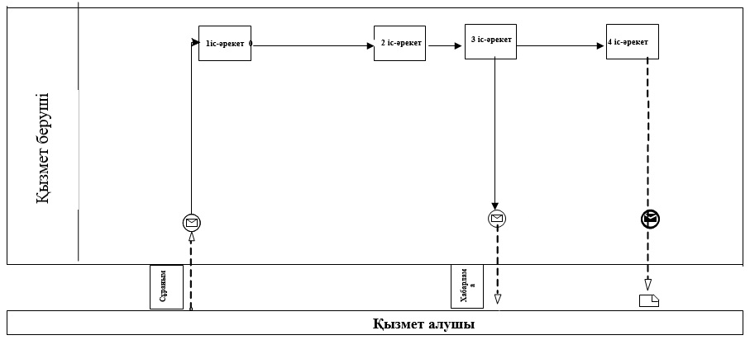
"Шетелдік қызметкерлерге жұмысқа
орналасуға және жұмыс берушілерге
тиісті әкімшілік-аумақтық бірліктің
аумағында еңбек қызметін жүзеге
асыру үшін шетелдік жұмыс күшін
тартуға арналған рұқсатты беру,
қайта рәсімдеу және ұзарту" мемлекеттік
қызметтінің регламентіне
2 қосымша
"Жұмыс берушіге шетелдік жұмыс күшін тартуға рұқсатты ұзарту және қайта рәсімдеу" №2 блок-сызбасы
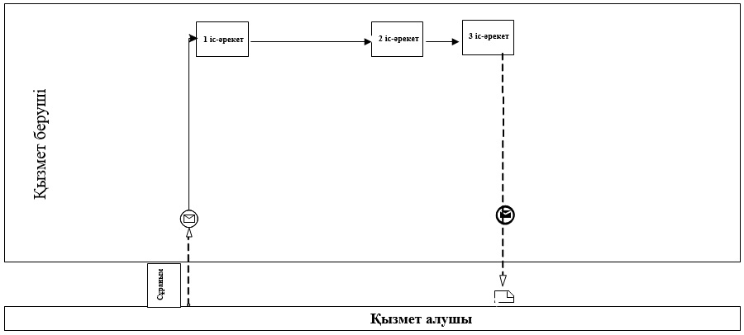
"Шетелдік қызметкерлерге жұмысқа
орналасуға және жұмыс берушілерге
тиісті әкімшілік-аумақтық бірліктің
аумағында еңбек қызметін жүзеге
асыру үшін шетелдік жұмыс күшін
тартуға арналған рұқсатты беру,
қайта рәсімдеу және ұзарту" мемлекеттік
қызметтінің регламентіне
3 қосымша
"Қызмет беруші арқылы шетелдік қызметкерге жұмысқа орналасуға рұқсатты беру, ұзарту және қайта рәсімдеу" №3 блок-сызбасы
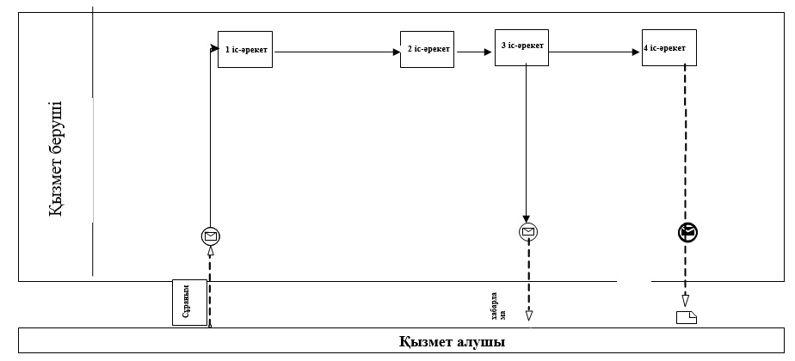
"Шетелдік қызметкерлерге жұмысқа
орналасуға және жұмыс берушілерге
тиісті әкімшілік-аумақтық бірліктің
аумағында еңбек қызметін жүзеге
асыру үшін шетелдік жұмыс күшін
тартуға арналған рұқсатты беру,
қайта рәсімдеу және ұзарту" мемлекеттік
қызметтінің регламентіне
4 қосымша
Портал арқылы жұмыс берушігі электронды мемлекеттік қызмет көрсету кезіндегі функционалды іс-әрекетінің № 1 диаграммасы
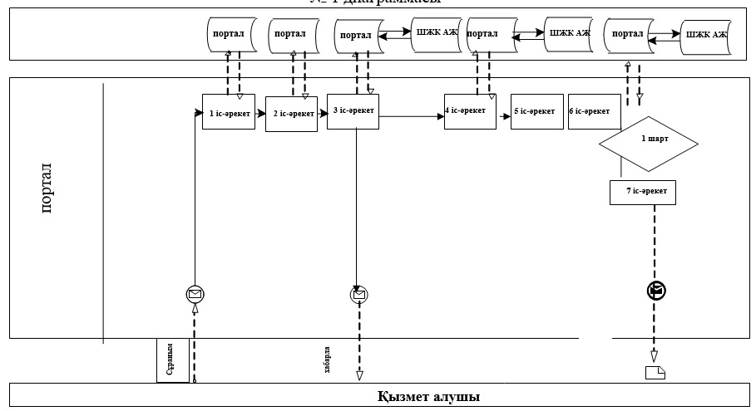
"Шетелдік қызметкерлерге жұмысқа
орналасуға және жұмыс берушілерге
тиісті әкімшілік-аумақтық бірліктің
аумағында еңбек қызметін жүзеге
асыру үшін шетелдік жұмыс күшін
тартуға арналған рұқсатты беру,
қайта рәсімдеу және ұзарту" мемлекеттік
қызметтінің регламентіне
5 қосымша
Портал арқылы шетелдік жұмыс күшін тартуға ұзарту, қайта рәсімдеу жөніндегі жұмыс берушігі электронды мемлекеттік қызмет көрсету кезіндегі функционалды іс-әрекетінің №2 диаграммасы
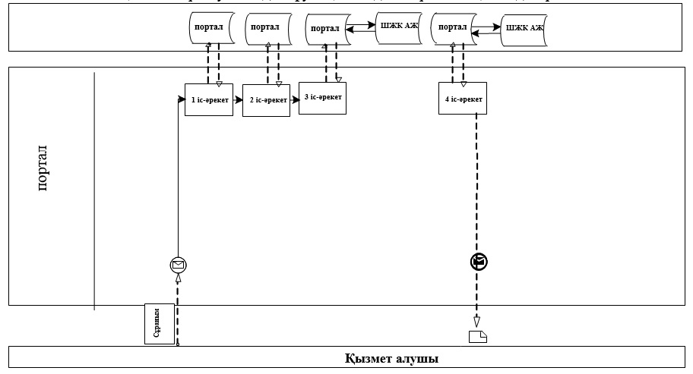
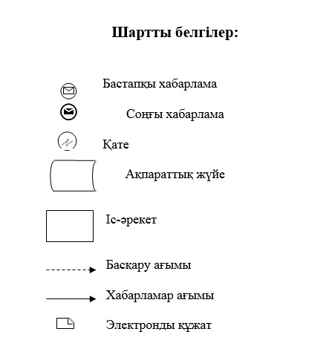
Қарағанды облысы
әкімдігінің 2014 жылғы
8 шілде № 34/05 қаулысымен
бекітілді
"Оралман мәртебесін беру" мемлекеттік көрсетілетін қызметінің регламенті
1. Жалпы ережелер
1. "Оралман мәртебесін беру" мемлекеттік көрсетілетін қызметін (бұдан әрі – мемлекеттік көрсетілетін қызмет) облыстың жергілікті атқарушы органы (бұдан әрі – қызмет көрсетуші) көрсетеді.
2. Мемлекеттік қызметті көрсету қағаз түрінде.
3. Мемлекеттiк қызметтi көрсету нәтижесi - қызмет алушыға (ларға) оралман куәлігін (терін) беру.
Мемлекеттiк қызмет көрсету нәтижесiн ұсыну нысаны - қағаз түрінде.
2. Мемлекеттiк қызмет көрсету процесінде қызмет берушiнiң құрылымдық бөлiмшелерiнiң (қызметкерлерiнiң) iс-қимыл тәртiбiн сипаттау
4. Мемлекеттiк қызмет көрсету бойынша рәсiмдi (iс-әрекетті) бастауға қызмет алушы өтiнiшiнiң және Қазақстан Республикасы Үкіметінің 2014 жылғы 11 наурыздағы № 217 қаулысымен бекітілген Стандарттың 9 тармағында көрсетілген "Оралман мәртебесін беру" мемлекеттік қызметі құжаттарының болуы негiздеме болып табылады.
5. Мемлекеттiк қызмет көрсету үдерісінің құрамына кiретiн рәсiмдердің (iс-қимылдардың) мазмұны, оның орындалу ұзақтығы (мемлекеттiк қызмет көрсету кезiнде құрылымдық бөлiмшелер қызметкерлерi iс-әрекеттерiнiң, рәсiмнiң (iс-қимылдың) тәртiбiн және олардың орындалу реттілігін, оның iшiнде әрбiр құрылымдық бөлiмше аралығында барлық рәсiмдердi (iс-әрекеттерді) өту кезеңдерi):
1 іс-әрекет – қызмет берушінің маманы қызмет алушыдан қажетті құжаттар топтамасымен өтінішін қабылдайды, тиісті құжаттардың бар болуын тексереді, содан кейін мемлекеттік қызметті тіркеу және алу күні көрсетілген өтініштің үзбелі талонын береді. Орындалу ұзақтығы – 30 минуттан аспайды.
2 іс-әрекет – қызмет берушінің маманы қызмет алушы туралы мәліметтерді "Оралман" республикалық мәліметтер қорына енгізеді. Орындалу ұзақтығы – 30 минуттан аспайды.
3 іс-әрекет – қызмет берушінің маманы оралман куәлігін әзірлеп, қызмет берушінің басшысына қол қоюға ұсынады. Орындалу ұзақтығы – 30 минуттан аспайды.
4 іс-әрекет – оралман куәлігін беру. Орындалу ұзақтығы – көрсетілген барлық мерзімдерді қосқанда 5 жұмыс күнінен аспайды.
6. Осы Регламенттің 5 тармағында көрсетілген 1 іс-әрекет бойынша көрсетілетін мемлекеттiк қызмет рәсiмінің (iс-әрекетінің) нәтижесi өтініштің үзбелі талонын толтыру болып табылады, ол осы Регламенттің 5 тармағында көрсетілген 2 іс-әрекетті орындауды бастауға негiз болады.
Осы Регламенттің 5 тармағында көрсетілген 2 іс-әрекет бойынша көрсетілетін мемлекеттiк қызмет рәсiмінің (iс-әрекетінің) нәтижесi қызмет алушы туралы мәліметтерді "Оралман" республикалық мәліметтер қорына енгізу болып табылады, ол осы Регламенттің 5 тармағында көрсетілген 3 іс-әрекетті орындауды бастауға негiз болады.
Осы Регламенттің 5 тармағында көрсетілген 3 іс-әрекет бойынша көрсетілетін мемлекеттiк қызмет рәсiмінің (iс-әрекетінің) нәтижесi қол қойылған оралман куәлігі болып табылады, ол осы Регламенттің 5 тармағында көрсетілген 4 іс-әрекетті орындауды бастауға негiз болады.
Осы Регламенттің 5 тармағында көрсетілген 4 іс-әрекет бойынша көрсетілетін мемлекеттiк қызмет рәсiмінің (iс-әрекеттінің) нәтижесi оралман куәлігін беру болып табылады, бұл мемлекеттік қызметті көрсету бойынша рәсімнің соңғы нәтижесі болып табылады.
3. Мемлекеттiк қызмет көрсету процесінде көрсетiлетiн қызмет берушiнiң құрылымдық бөлiмшелерiнiң (қызметкерлерiнiң) өзара iс-қимыл тәртiбiн сипаттау
7. Мемлекеттiк қызмет көрсету үдерісіне қатысатын қызмет берушiлердiң, құрылымдық бөлiмшелерiнiң (қызметкерлерiнiң) тiзбесi:
1) қызмет берушінің басшысы
2) қызмет берушінің маманы.
8. Мемлекеттiк қызметтi көрсетуге қажеттi рәсiмдердiң (iс-әрекеттердің) сипаттамасы:
1) Қызмет берушінің маманы құжаттардың толықтығын тексереді және құжаттарды қабылдайды. Орындалу ұзақтығы – 30 минуттан аспайды.
2) Құжаттардың заңнамаға сәйкестігін тексеру және қызмет алушы туралы мәліметтерді "Оралман" республикалық мәліметтер қорына енгізу. Орындалу ұзақтығы –30 минуттан аспайды.
3) Оралман куәлігін ресімдеу. Орындалу ұзақтығы –30 минуттан аспайды.
4) Оралман куәлігін беру. Орындалу ұзақтығы – көрсетілген барлық мерзімдерді қосқанда 5 жұмыс күнінен аспайды.
Рәсiмдердiң (iс-әрекеттердің) реттiлiгiн сипаттау, осы Регламентке 1 қосымшаға сәйкес, әрбiр рәсiмді (iс-әрекетті) өту блок-сызбасында көрсетілген.
"Оралман мәртебесін беру"
мемлекеттік қызмет көрсету
регламентіне 1 қосымша
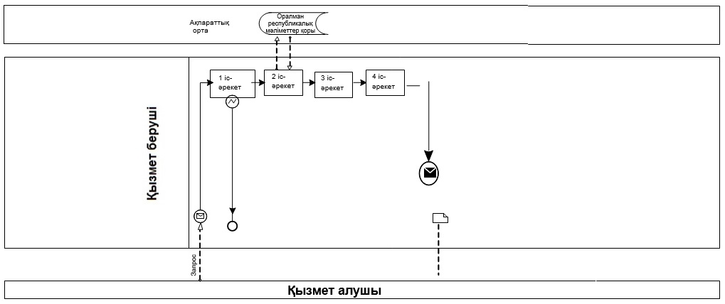
Қызмет берушінің қағаз түрінде мемлекеттік қызмет көрсету кезендегі функционалды іс-әрекетің №1 блок-сызбасы

© 2012. Қазақстан Республикасы Әділет министрлігінің «Қазақстан Республикасының Заңнама және құқықтық ақпарат институты» ШЖҚ РМК

